P. Dados do Material
Título: Filosofia da Educação: Construindo a Cidadania
Autor: Antônio Joaquim Severino
Este material foi adaptado pelo Setor de Musicografia Braille e Apoio a Inclusão da Escola de Música da Universidade Federal do Rio Grande do Norte, em conformidade com a Lei 9.610 de 19/02/1998, Capítulo IV, Artigo 46. Permitindo o uso apenas para fins educacionais de pessoas com deficiência visual. Não podendo ser reproduzido, modificado e utilizado com fins comerciais.
Adaptado por: ANNY ADRYELE MARQUES FERREIRA
Descrições de imagem por: Camilo Soares
Revisado por: Camilo Soares
Data: 23 de setembro de 2022

P. Capa
Antônio Joaquim Severino
FILOSOFIA DA EDUCAÇÃO
Construindo a cidadania
FTD
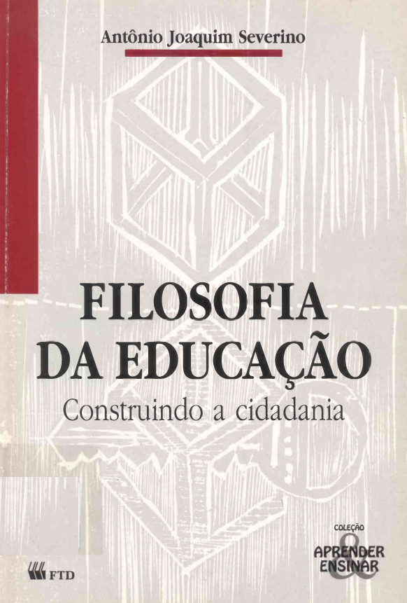
Coleção Aprender & Ensinar
P. Orelha de Capa
ANTÔNIO JOAQUIM SEVERINO
Natural de Carmo do Rio Claro, no sul de Minas Gerais. Graduou-se em Filosofia na Universidade Católica de Louvain (Bélgica) em 1963, onde cursou o mestrado em Filosofia. De volta ao Brasil, tornou-se professor de Filosofia na PUC de São Paulo, a partir de 1966. Apresentou nessa universidade o seu doutorado em Filosofia, em 1971.
Dedicando-se à Filosofia e à Filosofia da Educação, exerceu suas atividades docentes nos cursos de Filosofia, Pedagogia e Pós-graduação, na PUC/SP e, complementarmente, em outras instituições do Estado (PUCCAMP, UNICAMP, UNIMEP, FAI, MOEMA). Em 1988, mediante concurso, transferiu-se para a Faculdade de Educação da USP, onde vem desenvolvendo seu trabalho de ensino e pesquisa nas áreas da Filosofia e Filosofia da Educação, com ênfase em Filosofia Brasileira e em Epistemologia da Educação.
Dentre suas publicações, destacam-se Pessoa e Existência-, iniciação ao personalismo de Emmanuel Mounier (Cortez, 1984. Tese de doutorado); Metodologia do trabalho científico (19. ed. Cortez, 1992); Métodos de estudo para o 2? grau (4.ed. Cortez, 1991); Educação, ideologia e contra-ideologia (EPU, 1986); A filosofia no Brasil (Rio de Janeiro, ANPOF, 1990); Filosofia (Cortez, 1992. Col. Magistério).
Coleção Aprender & Ensinar
FILOSOFIA DA EDUCAÇÃO
Construindo a cidadania
Antônio Joaquim Severino
FTD
Todos os direitos de edição reservados à
EDITORA FTD S.A.
Matriz: Rua Rui Barbosa, 156 (Bela Vista) São Paulo - SP
CEP 01326-010 - Tel. (0-XX-11) 3253-5011 - Fax (0-XX-11) 3284-8500 r. 337
Caixa Postal 65149 - CEP da Caixa Postal 01390-970
Internet: http://www.ftd.com.br
E-mail: ciencias.sociais@ftd.com.br
Editor
Lafayette Megale
Editor assistente
Altivir João Volpe
Revisão
Elizabeth Righi
Francisca Maria Lourenço
Poliana Fenerich Asturiano Dupré
Rita de Cássia dos Santos Silva
Uilson Martins de Oliveira
Leitura critica
Maria Célia De Santi
Edição de arte e projeto gráfico
Wilson Teodoro Garcia
Diagramação
Sílvio Yukishigue Arashiro
Ilustrações
Claudio Tucci
Aberturas/xilogravuras
César Landucci Neto
Capa
Wilson Teodoro Garcia
sobre xilogravura de César Landucci Neto
Coordenação de editoração eletrônica
Carlos Rizzi
Reginaldo Soares Damasceno
Dados Internacionais de Catalogação na Publicação (CIP)
(Câmara Brasileira do Livro, SP, Brasil)
Severino. Antônio Joaquim. 1941 -
Filosofia da educação: construindo a cidadania
Antônio Joaquim Severino. — São Paulo: FTD, 1994.
ISBN 85-322-1202-6
1. Educação 2. Educação - Filosofia I. Título.
94-2083 CDD-37Q 1
Índices para catálogo sistemático:
1 Educação: Filosofia 370.1
À Francisca, minha esposa, companheira e apoio solidário em todos os momentos de nossa vida conjunta, registrando minha carinhosa homenagem e o reconhecimento pelas contribuições do contínuo e fecundo diálogo que tanto ampliou minha sensibilidade ao humano, ao feminino e ao educacional.

ÍNDICE
Introdução 9
1
Como Estão Sendo Formados os Nossos Educadores 13
2
A Filosofia da Educação na Formação e na Prática do Educador 27
3
A Educação Mediando a Prática dos Homens 45
4
As Relações entre a Educação e o Trabalho 57
5
Educação e Poder: o Jogo da Sociabilidade 67
6
Educação e Cultura: no Universo dos Bens Simbólicos 79
7
O Educador no Mundo do Trabalho 87
8
Educação, Cidadania e Democracia 97
9
O Caráter Sócio-histórico da Educação 107
10
Educação e Ideologia: as Perigosas Relações entre o Saber e o Poder 115
11
Educação e Subjetividade: a Hora e a Vez da Psicologia da Educação 127
12
Em Busca de uma Nova Ética 137
Conclusão — Construindo a Cidadania 147
Bibliografia Referencial e Complementar 150
APRESENTAÇÃO
A Educação é fator de desenvolvimento da cidadania, que fundamenta e amplia a vivência da democracia, em um país tão cheio de contrastes, ambigüidades e contradições como o nosso.
Ter acesso à Educação, um direito de todos e um dever do Estado, sempre foi um processo marcado por lutas e reviravoltas de todo tipo, ao longo da história brasileira.
Trabalhar em Educação, estudar e se profissionalizar têm sido um desafio, no sentido de superar condições precárias de ensino, desigualdades na distribuição de oportunidades, formação insuficiente, baixos salários, falta de recursos e não determinação das prioridades nacionais.
A Coleção Aprender & Ensinar é nossa resposta à situação-limite em que se encontram a preparação e a formação de professores, particularmente para o Ensino Fundamental em nosso país.
Num primeiro momento, estamos privilegiando a área de Fundamentos da Educação. Isso significa uma atenção especial aos aspectos históricos, filosóficos, sociológicos, psicológicos e didáticos que organizam os eixos do aprender e do ensinar.
Ao aprofundar cada uma dessas dimensões, ficarão claros para o estudioso da Educação os determinantes histórico-sociais do homem e a sua relação com o trabalho, com a sociabilidade e com a subjetividade.
Nesse enfoque, o primeiro bloco de estudos da Coleção Aprender & Ensinar se compõe de: Didática, Psicologia da Educação, Sociologia da Educação, Filosofia da Educação e História da Educação.
Após esse balizamento inicial, a Coleção caminha em direção aos aspectos mais específicos da preparação e da formação do professor, ou seja, às chamadas “didáticas especiais”. A ênfase,
então, será dada às metodologias do ensino das diferentes disciplinas que integram a grade curricular do Ensino Fundamental.
Embora privilegiando a Escola como lugar de apropriação formal do conhecimento, os livros abrem espaço para a análise da contribuição de outras instâncias socializadoras: família, religião, diferentes grupos de trabalho e de lazer, meios de comunicação e todo tipo de produção artística.
Marcam esta Coleção as indicações metodológicas, a preocupação com a organização didática dos conteúdos, a apresentação acurada dos temas que se ampliam em textos de apoio criteriosamente selecionados, seguidos de propostas de atividades e questões de reflexão.
Um cuidado especial foi dado ao design gráfico das obras com a finalidade de apresentar livros-textos atraentes, que sejam por si sós um exemplo de seus objetivos, ao revelar que a Educação pode ser, entre outras coisas, alegria, descoberta, arte, reflexão, troca e conhecimento.
O professor encontrará aqui instrumentos, estratégias, uma série de recursos para reciclar e redimensionar seu trabalho docente. Levando em conta as particularidades de seu meio, cada professor vai estruturar o curso, escolhendo os caminhos que melhor lhe convierem.
Os temas, atividades e conteúdos propostos implicam um trabalho conjunto entre professor e aluno, componentes inseparáveis do processo de aprender e ensinar. É desejável que essa construção coletiva do conhecimento seja feita com a organização de atividades entre séries, ou com vários professores de uma mesma série, numa dimensão inter e multidisciplinar.
É nossa convicção que a Educação, como prática social que é, pode responder aos anseios de melhoria da condirão de vida dos brasileiros, participando decisivamente dos caminhos de conscientização e exercício da cidadania e democracia.
Os Editores
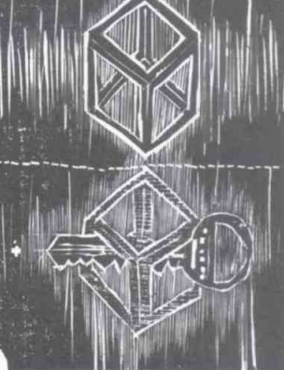
INTRODUÇÃO
A práxis do homem não é atividade prática contraposta à teoria; é determinação da existência humana como elaboração da realidade.
Kosik
Este livro de Filosofia da Educação, que integra uma coleção destinada prioritariamente aos alunos dos cursos de formação do Magistério, propõe-se a trazer aos mesmos alguns subsídios para que desenvolvam uma experiência de reflexão filosófica sobre seu campo de formação e de futura atuação profissional.
A proposta do livro nasce de uma concepção do papel que o educador deve desempenhar em sua prática profissional, bem como das exigências de sua formação, o que implica, por sua vez, uma concepção da educação e da própria Filosofia.
A educação é vista por nós como uma prática social que se desenvolve como atividade de trabalho, utilizando ferramentas simbólicas. Como veremos, ela se constitui em mediação das próprias mediações existenciais dos homens e só pode se efetivar servindo-se de outras mediações. Assim, a instituição escolar, o currículo, as atividades pedagógicas, os conteúdos programáticos compõem outras tantas mediações que viabilizam o processo intencionalizado da educação.
Dessa maneira, o profissional da Educação só poderá exercer essa atividade à medida que dominar todos esses elementos que a constituem.
P. 10
Em primeiro lugar, é preciso que ele se dê conta dessa significação antropológica da própria educação, entendendo-a como fenômeno intergeracional de natureza eminentemente sócio-histórica, impregnado, assim, de peculiaridades políticas e culturais.
Em segundo lugar, faz-se necessário que ele domine com a devida competência habilidades didáticas que o qualifiquem adequadamente para o desempenho técnico-profissional de sua função. Mas o domínio dos diferentes mediadores educacionais já pressupõe uma adequada apropriação de conhecimentos.
O currículo é mediação da educação.
Em decorrência disso, entendendo-se o currículo como mediação privilegiada do processo pedagógico, impõe-se que ele assegure ao profissional que visa a formar, além do domínio dos conteúdos do conhecimento científico e das habilidades técnicas da Didática, recursos apropriados para a percepção das condições de existência histórico-social dos homens e do papel que a educação exerce nessa sociedade.
Nesse contexto, pode-se entender o sentido da formação filosófica do profissional da Educação, que se encontra de início na articulação dos investimentos educacionais, em torno dos três eixos citados acima.
Com efeito, cabe à Filosofia a tarefa de fomentar a interdisciplinaridade, integrando as contribuições formativas de todos os componentes curriculares, inserindo-as na intencionalidade do projeto educacional, em cujo campo deve ocorrer a formação profissional do educador.
O que se espera da Filosofia da Educação no currículo dos cursos de formação ao Magistério é que ela realize um trabalho integrador, mediante o desenvolvimento de uma reflexão sistemática, metódica, rigorosa e crítica sobre as várias dimensões em que se desdobra a existência dos sujeitos/educandos.
Cabe a essa disciplina destacar os aspectos relacionados com a própria condição de existência dos educandos e com a natureza simultaneamente teórica e prática do processo educativo. Introduzir os alunos à experiência de reflexão filosófica sobre a educação é o propósito central deste livro.
Assim, a reflexão filosófico-educacional por nós desenvolvida é fundamentalmente uma reflexão antropológica, que busca explicitar e discutir o sentido da existência humana sob as coordenadas histórico-sociais. É também uma reflexão axiológica. que investiga a expressão valorativa da consciência e a relação da ação humana aos valores. Finalmente, uma abordagem epistemológica, que discute as questões envolvidas no processo de produção, de sistematização e de transmissão do conhecimento presente no processo específico da educação. Tais questões serão oportunamente desenvolvidas ao longo do livro.
Nessa tarefa epistemológica de acompanhamento da construção do conhecimento, cabe destacar a exigência da vigilância crítica sobre o discurso ideológico, que se insinua e se incorpora ao discurso pedagógico, tal a fragilidade da nossa vivência subjetiva.
P. 11
Desse modo, a estrutura do texto pretendeu, sem desconsiderar as exigências didáticas, acompanhar as linhas de um raciocínio que abrangesse todos esses aspectos.
Após uma breve explanação sobre os currículos atuais dos cursos de formação do Magistério, para neles situarmos a Filosofia da Educação (cap. 1), procuramos mostrar o sentido dessa disciplina como ferramenta da formação e da prática do profissional da Educação (cap. 2).
Em seguida, tentando uma aproximação mais profunda do sentido da educação, mostramos o seu caráter de mediação das mediações existenciais do homem (cap. 3), destacando suas relações com o trabalho (cap. 4), com a sociabilidade (cap. 5) e com a cultura simbólica (cap. 6).
Retomando, em seguida, esse mesmo eixo temático, voltamos à condição do educador como trabalhador (cap. 7); discutimos as relações da educação com a condição de cidadania e de democracia (cap. 8), a formação política do educador (cap. 9), a significação ideológica do discurso pedagógico (cap. 10), a identidade do sujeito/educando enquanto ser pessoal (cap. 11) e, finalmente, a fundamentação ética da ação educativa (cap. 12).
Em todos esses momentos, é chamada a atenção para a necessária e imprescindível contribuição das ciências para a construção do sentido da educação.
A exposição compõe-se de um texto de apresentação, a partir do qual vamos desdobrando nossas análises e reflexões. No interior desses textos, quando se faz pertinente, destacamos alguns conceitos ou idéias, no sentido de mostrar sua importância e centralidade.
Por vezes, foram incluídos excertos de outros autores, que servem como contraponto ou como reforço para a compreensão e discussão dos temas em pauta. Foram inseridas também ilustrações e gráficos, com esclarecimentos e exemplos, bem como sugestões de leituras, de atividades de pesquisa e questões para discussão.
Esperamos que a introdução de todos esses elementos forneça a professores e alunos subsídios para o desenvolvimento de estratégias adequadas à realização de um trabalho cada vez mais fecundo e criativo.
O Autor.

1
COMO ESTÃO SENDO FORMADOS OS NOSSOS EDUCADORES
O professor de hoje tem que usara legenda do filósofo:
“Nada que é humano me é estranho”.
Anísio Teixeira
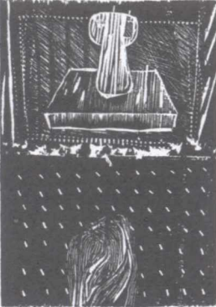
P. 14
Antes de darmos início à tarefa de mostrar o lugar e o papel da Filosofia da Educação na formação e na prática dos profissionais da Educação — que é o objetivo central deste livro — é importante examinarmos o que vem ocorrendo, em termos curriculares, nos cursos de preparação desses profissionais, em nosso contexto.
Para tanto, neste primeiro momento de nossa exposição, vamos fazer algumas considerações preliminares sobre a situação em que se encontram os cursos de formação de educadores. Trata-se, portanto, de colocar algumas referências gerais para situar, nos currículos desses cursos, o lugar que neles ocupam os componentes filosóficos. Veremos que, na verdade, esses currículos, apesar de suas variações, estão estruturados segundo alguns critérios comuns.
Como todos os demais, o currículo dos cursos de formação de educadores não é senão um instrumento para a efetivação de determinados fins, relacionados com a qualificação desses profissionais, para o exercício de suas funções.
Os Núcleos Curriculares e seu Significado Educacional
De um modo geral, podemos identificar, nos currículos dos cursos de Magistério (Habilitação de 2º Grau, Pedagogia e Licenciatura), a presença de elementos formativos vinculados a cinco núcleos de componentes curriculares, nos quais, de maneira bastante diversificada nas várias instituições de ensino, distribuem-se as disciplinas, sejam elas determinadas por lei ou criadas autonomamente pelas escolas.
Um núcleo, que podemos chamar de núcleo dos conteúdos de área, é formado por disciplinas científicas básicas, pertencentes ao campo em que vai atuar o profissional. Assim, no caso das licenciaturas, esses conteúdos constituem o próprio campo do bacharelado. São as disciplinas que formam as diversas áreas da especialidade em que o professor vai trabalhar. É o campo do conhecimento científico específico (Matemática, Física, Biologia, História, etc.).
No caso da formação do professor ao Magistério em nível de 2º grau (HEM, CEFAM, Curso Normal), tem-se também um conjunto
P. 15
de disciplinas, de natureza científica, destinadas a dar ao aluno uma formação científica básica, já que esses elementos estarão presentes no conteúdo do ensino que o professor deverá ministrar no Ensino Fundamental.
Como tais conteúdos científicos são imprescindíveis à formação geral do estudante, essas disciplinas são cursadas por todos os alunos das várias modalidades do Ensino Médio (2º grau), qualquer que seja sua destinação profissional, pois fornecem elementos relacionados com a formação científica, cultural e literária do aluno.
No caso da Pedagogia, ocorre o mesmo esquema, tendo-se presente ainda que, além das disciplinas científicas básicas, a própria educação representa a área básica de estudo, havendo então o campo específico das Ciências da Educação
Um segundo conjunto de disciplinas forma o núcleo metodológico. São os componentes curriculares que devem mediar a formação técnica do futuro professor, fornecendo os instrumentos metodológicos para o ensino nas várias áreas básicas do conhecimento. Além do domínio dos conhecimentos específicos dos conteúdos das áreas básicas, os futuros professores devem também dominar a metodologia de ensino tanto no nível de suas condições gerais como no plano das condições peculiares do ensino de cada área, pois cada uma tem uma particularidade.
Integram esse núcleo a Didática, a Prática de Ensino, bem como as diversas metodologias de ensino das áreas científicas.
Um terceiro conjunto forma o núcleo psicoantropológico. com componentes curriculares destinados a fornecer elementos relacionados com a condição de pessoa dos sujeitos/educandos. Subsidiam a compreensão da formação e do desenvolvimento ontogenénco (plano do indivíduo) e filogenético (plano da espécie), sem os quais torna-se impossível compreender os processos da aprendizagem e da construção da identidade pessoal dos educandos e viabilizar o processo de ensino.
Em nossos currículos, os componentes desse núcleo concentram-se basicamente em torno da Psicologia e da Psicologia da Educação, disciplinas que respondem pela abordagem da esfera da subjetividade envolvida nos processos de ensino e aprendizagem, em particular, e da educação, em geral.
Um quarto núcleo é o núcleo sócio-histórico. Este é formado pelas disciplinas que respondem pelo conhecimento dos fundamentos das relações sociais, da construção histórica, econômica e política da sociedade e da atuação do processo educacional nesse contexto.
A necessidade desses subsídios decorre do fato de que todos os sujeitos envolvidos no processo educacional são sujeitos

P. 16
sociais e históricos, ou seja, pertencem a um grupo social e existem num determinado momento histórico. Por isso, a prática educacional é também um processo histórico e social.
Os profissionais da Educação necessitam desses conhecimentos para entender o sentido de sua prática, tornando-a adequada às suas condições particulares de atuação, e os educandos, para entender sua inserção no contexto em que vivem.
As disciplinas dessa área que se encontram mais freqüentemente presentes em nossos currículos são a Sociologia, a Sociologia da Educação, a Economia da Educação, a História da Educação e aquelas relacionadas à área da Administração Escolar.
O quinto núcleo é o núcleo filosófico, que responde pela reflexão sobre os fundamentos epistemológicos, axiológicos e antropológicos da educação em geral e de suas relações concretas historicamente determinadas. Explicando melhor: a educação é um processo que envolve questões relacionadas com o conhecimento (Epistemologia), com os valores presentes no agir humano (Axiologia) e com a própria condição de existência do homem (Antropologia). Essas questões não se esgotam na abordagem feita pelas ciências particulares da Educação. É preciso, portanto, tratá-las utilizando uma abordagem filosófica.
Assim, nos cursos de Magistério de 2º grau, encontramos componentes filosóficos nos currículos (geralmente Filosofia e Filosofia da Educação), o mesmo ocorrendo nos cursos de Pedagogia.
Estranhamente, nos cursos de Licenciatura, salvo poucas exceções, não vamos encontrar disciplinas de caráter filosófico.
Vejamos alguns exemplos de grades curriculares para visualizar melhor a presença dos componentes assinalados.
HABILITAÇÃO MAGISTÉRIO
Criados pelo Decreto nº. 28.089, do Governo do Estado de São Paulo, de 13 de janeiro de 1988, e implantados pela Resolução SE-14, de 28 de janeiro de 1988, os CEFAMs (Centros Específicos de Formação e Aperfeiçoamento do Magistério) oferecem a Habilitação Magistério de 2º. Grau, mediante curso específico, com duração de 4 anos. Funcionando em regime de tempo integral, fornecendo bolsas de estudo aos alunos, o curso dos CEFAMs, além da carga horária destinada aos componentes do currículo, prevê ainda carga horária para o “enriquecimento curricular”, período em que o aluno amplia e aprofunda sua formação, desenvolvendo atividades complementares de estudo e pesquisa.
O projeto dos CEFAMs, propondo um curso de boa qualidade e programas de aperfeiçoamento dos docentes, visa recuperar a especificidade dos cursos de formação para o Magistério e colaborar para suprir as deficiências do atendimento às séries iniciais da escolaridade.
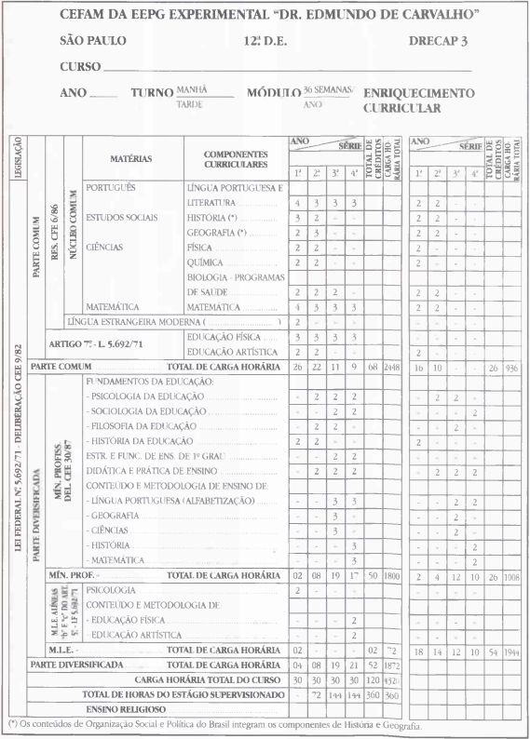
P. 17

P. 18
A seguir, a atual grade curricular do Curso de Pedagogia da USP, implantado em 1988.
CURSO DE PEDAGOGIA
Duração: Mínima - 4 anos; Máxima - 8 anos
1º Semestre
Disciplinas Obrigatórias | Créditos Aula/Trab. | Carga Horária
Filosofia da Educação I | 2 | 30
Psicologia da Educação I | 2 | 30
História da Educação Geral I | 2 | 30
Sociologia Geral | 2 | 30
Didática | 4 | 60
Teoria do Currículo | 4 | 60
Estr. e Func. do Ens. de 1º/2º graus I | 4 | 60
 | 20 | 300
2º Semestre
Disciplinas Obrigatórias | Créditos Aula/Trab. | Carga Horária
Filosofia da Educação II | 2 | 30
Psicologia da Educação II | 2 | 30
História da Educação Geral II | 2 | 30
Sociologia da Educação I | 2 | 30
Didática II | 4 | 60
Economia da Educação I | 4 | 60
Estr. e Func. do Ens. de 1º/2º graus II | 4 | 60
Prática Desportiva | - | -
 | 20 | 300
3º Semestre
Disciplinas Obrigatórias | Créditos Aula/Trab. | Carga Horária
Sociologia da Educação II | 2 | 30
Psicologia da Educação III | 2 | 30
História da Educação Geral III | 2 | 30
Filosofia da Educação III | 2 | 30
História da Educação Brasileira I | 2 | 30
Filosofia e Sociologia da Educação | 2 | 30
Clientela Escolar Brasileira | 4 | 60
Organização do Trabalho na Escola | 4 | 60
 | 20 | 300

P. 19
Disciplinas Obrigatórias | Créditos Aula/Trab. | Carga Horária
Noções de Estatística | 4 | 60
História da Educação Geral V | 2 | 30
História da Educação Geral VI | 2 | 30
Psicologia da Educação IV | 2 | 30
Psicologia da Educação V | 2 | 30
Questões de Teoria do Ensino I | 4 | 60
Disciplina Eletiva | 4 | 60
 | 20 | 300
4º Semestre (Área I)
4º Semestre (Área II)
Disciplinas Obrigatórias | Créditos Aula/Trab. | Carga Horária
Noções de Estatística | 4 | 60
História da Educação Geral V | 2 | 30
Sociologia da Educação III | 4 | 60
História da Educação Brasileira II | 2 | 30
Administração Escolar I | 4 | 60
Disciplina Eletiva | 4 | 60
 | 20 | 300
Disciplinas Obrigatórias | Créditos Aula/Trab. | Carga Horária
Estatística Aplicada à Educação | 4 | 60
Filosofia da Educação IV | 2 | 30
Psicologia da Educação VI | 2 | 30
Educação Comparada I | 4 | 60
Questões de Teoria do Ensino II | 4 | 60
Disciplina Eletiva | 4 | 60
 | 20 | 300
5º Semestre (Área I)
5º Semestre (Área II)
Disciplinas Obrigatórias | Créditos Aula/Trab. | Carga Horária
Estatística Aplicada à Educação | 4 | 60
Filosofia da Educação IV | 2 | 30
História da Educação Brasileira III | 2 | 30
Economia da Educação II | 4 | 60
Administração Escolar II | 4 | 60
Disciplina Eletiva | 4 | 60
 | 20 | 300
6º Semestre (Área I)
Disciplinas Obrigatórias | Créditos Aula/Trab. | Carga Horária
Introdução à Pesquisa Educacional | 4 | 60
Filosofia da Educação V | 2 | 30
Psicologia da Educação VII | 2 | 30
Educação e Meios de Comunicação | 4 | 60
Questões de Teoria de Ensino III | 4 | 60
Disciplina Eletiva | 4 | 60
 | 20 | 300
6º Semestre (Área II)
Disciplinas Obrigatórias | Créditos Aula/Trab. | Carga Horária
Introdução à Pesquisa Educacional | 4 | 60
Filosofia da Educação V | 2 | 30
Sociologia da Educação IV | 2 | 30
Educação Comparada II | 4 | 60
Antropologia da Org. e da Educ. | 4 | 60
Disciplina Eletiva | 4 | 60
 | 20 | 300

P. 20
Disciplinas Obrigatórias | Créditos Aula/Trab. | Carga Horária
Didática III | 3 | 45
Metodologia do Ensino de 1º g. I | 2 | 30
Metodologia do Ensino de 1º g. II | 2 | 30
Teoria e Prát. da Educ. Pré-Esc. I | 3 | 45
Metod. de Ens. nas Disc, da Hab. Mag. 2º g. | 4 | 60
Prática de Ens. de 1º g. (estágios) | 2 | 60
Prática de Ens. de 2º g. (estágios) | 2 | 60
Estudo de Problemas Brasileiros I | 1 | 15
Disciplina Eletiva | 4 | 60
 | 23 | 405
7º. Semestre
8º. Semestre
Disciplinas Obrigatórias | Créditos Aula/Trab. | Carga Horária
Metodologia do Ens. de 1º g. III | 4 | 60
Metodologia do Ens. de 1º g. IV | 4 | 60
Teoria e Prát. de Educ. Pré-Esc. II | 3 | 45
Metod. do Ens. nas Hab. Magist. 2º g. II | 4 | 60
Prática de Ens. 1º g. II (estágios) | 2 | 60
Prática de Ens. 2º g. II (estágios) | 2 | 60
Estudo de Problemas Brasileiros II | 1 | 15
Disciplina Eletiva | 4 | 60
 | 24 | 420
LICENCIATURA
Em geral a grade curricular é sempre a mesma. O aluno que se matricula na Licenciatura já cursou o Bacharelado, seguindo então as disciplinas pedagógicas, estabelecidas por lei. No entanto, algumas instituições incluem mais alguma disciplina, julgada importante para a formação dos professores. Assim, a PUC/SP incluiu em sua Licenciatura o componente Filosofia da Educação, enquanto a USP incluiu Introdução aos Estudos da Educação.
Eis um exemplo de disciplinas da área de Licenciatura:
- Psicologia da Educação
- Didática
- Estrutura e Funcionamento do Ensino
- Prática de Ensino
- Estágio Supervisionado
P. 21
A Tridimensionalidade do Currículo
Se examinarmos mais de perto os conjuntos curriculares, vamos constatar que os três últimos núcleos citados anteriormente (psicoantropológico, sócio-histórico e filosófico) situam-se num mesmo âmbito. Na verdade, o processo educacional pressupõe um tríplice dimensionamento: a dimensão dos conteúdos, das habilidades técnicas e das relações situacionais
Com efeito, para que esse processo aconteça, é imprescindível que professores e alunos se relacionem num contexto de troca de conhecimento, expresso em conteúdos culturais mediados pelos componentes curriculares (dimensão dos conteúdos). Além disso, é imprescindível que o processo de ensino/aprendizagem se faça mediar por práticas metodológicas que permitam a interação desses conteúdos, viabilizando sua apropriação pelos sujeitos/ educandos (dimensão metodológica). Por último, é necessário que todos os sujeitos envolvidos tenham consciência de que sua existência é marcada por peculiaridades que precisam ser levadas em conta no decorrer desse processo (dimensão das relações situacionais).
Essas três dimensões são fundamentais quando se trata da Educação: elas se auto-implicam, complementam-se e têm idêntico valor.
O Sentido das Relações Situacionais
O que vem a ser exatamente este plano das relações situacionais? O que se quer dizer com isso é que não é possível desenvolver a educação sem que se conheça e se compreenda a tríplice inserção dos sujeitos nela envolvidos: a rede complexa de elementos da vida subjetiva (âmbito da subjetividade), a trama das relações de poder que formam a vida social (âmbito da sociabilidade) e o fluxo histórico que constrói a humanidade no decorrer do tempo (âmbito do trabalho). Assim, a educação torna-se efetivamente humanizadora se for levada em conta essa complexa constituição dos seres humanos, dotados de uma personalidade subjetiva, pertencentes a uma sociedade historicamente determinada e integrantes de uma espécie como um todo.
Podemos, pois, falar de relações situacionais para explicitar o fato concreto de que o homem é um ser de relações, um ser que se encontra numa situação de permanente relacionamento com sua própria interioridade, com os produtos simbólicos pelos quais expressa a intervenção de sua subjetividade. Relaciona-se com os seus semelhantes próximos e distantes no tempo e no espaço e com os dados objetivos do mundo material em que desenvolve sua vida. Com efeito, sua vida é tecida a partir dessas relações.
P. 22
A Categoria Mediação
Categoria é um conceito fundamental de um determinado campo ou de um sistema de conhecimento, necessário para a construção de seus objetos.
Em todo este texto, vamos usar muito a categoria mediação. Mas o que vem a ser mediação? E categoria, o que significa? Vamos ver e registrar o significado dessas duas importantes ferramentas.
Categoria é um conceito, uma noção, tomada como elemento fundamental de uma área de conhecimento, tornando-se um instrumento básico para a constituição do saber sobre os objetos dessa área.
Articulando atributos e propriedades representativas dos objetos que se pretende apresentar num determinado campo de conhecimento científico, as categorias permitem classificar e ordenar logicamente esses objetos.
Assim, o pesquisador, para “construir” seu objeto de pesquisa (descrevendo-o e explicando-o), precisa dispor previamente de categorias que atuam como se fossem uma malha, uma rede, um esquema formal de nexos explicativos.
Exemplos: todas as áreas do saber procedem utilizando-se de categorias. A metafísica clássica, que tinha o ser como seu objeto de conhecimento, estabelecera as famosas dez categorias mediante as quais “explicaria” o ser: substância, quantidade, qualidade, relação, lugar, tempo, posição, posse, ação e paixão.
Para a epistemologia dialética, a práxis é uma categoria necessária para que se possa compreender não só o conhecimento dos fenômenos humanos mas também o próprio processo de gênese e evolução desses fenômenos.
Em resumo, a categoria mediação é um elemento de que necessitamos para apreender o sentido de um outro elemento, ao qual não temos acesso direto. É aquele elemento através do qual um outro elemento ganha sua concretude para nós.
Vejamos o caso do próprio homem: quando queremos conhecê-lo, aproximamo-nos das formas concretas através das quais ele se manifesta à nossa experiência subjetiva. Isso ocorre em função da nossa própria condição de seres finitos e limitados.
Na verdade, nosso próprio modo de conhecer as coisas depende da utilização de mediações, já que o que chamamos de conhecer é servir-nos de um conjunto de símbolos — as representações e conceitos que fazemos subjetivamente das coisas — graças aos quais elas se tornam presentes à nossa consciência subjetiva.
Os conceitos, por sua vez, são símbolos mentais que atuam como mediações das coisas, objetos de nossa experiência. Mas, por sermos seres finitos e limitados, os próprios conceitos pressupõem a mediação dos termos, das palavras, dos códigos que são símbolos
P. 23
materiais — fônicos ou gráficos — através dos quais expressamos nossos conteúdos de consciência.
Podemos dizer, então, que as palavras são mediações dos conceitos, e que os conceitos são mediações das coisas, dos objetos, das situações e dos fatos.
Mediação é uma categoria que permite a passagem de um elemento a outro.
Mediação, de modo geral, é a ação que relaciona dois elementos, que serve de ponte, de passagem, de uma coisa a outra. De modo mais especificamente filosófico, mediação é a relação concreta pela qual um dado elemento viabiliza a realização de um outro.
A educação é mediação das mediações da existência histórica dos homens.
Para darmos um exemplo mais próximo à situação da escola, o currículo e o ensino não são a educação, mas eles a mediatizam, dão-lhe concretude, são meios pelos quais ela, em si abstrata, pode vir a se concretizar. Por isso, se de um lado o ensino e o currículo não são a educação, por outro lado esta não pode existir concretamente sem eles.
Sabemos que a estrutura curricular que predomina nos cursos de Magistério não tem sido considerada satisfatória como mediação para que sejam alcançados os objetivos da formação do educador. Embora ela expresse os eixos fundamentais do que seria necessário para essa formação, prevalece um desequilíbrio entre os mesmos. Além disso, existe uma inadequação dos conteúdos programáticos dos vários componentes, assim como problemas decorrentes das posturas e estratégias didáticas, sem falar dos problemas externos à própria escola.
No decorrer de nossa exposição, ao falarmos dos elementos formativos imprescindíveis para uma adequada preparação dos profissionais da Educação, estaremos nos referindo também às suas implicações curriculares, uma vez que os componentes do currículo devem dar conta desses elementos.
Não cabe à Filosofia da Educação definir o currículo de um curso. Sua contribuição se traduz no esforço de explicitar quais são os requisitos da formação do profissional da área.
P. 24
Textos Complementares
[São Vários os Fracassos]
Esse fracasso da escola pública de 1º grau é explicado, entre outros, pelo fracasso do Curso Normal, que não tem conseguido formar professores capazes de proceder às alterações necessárias na organização escolar de forma a melhorá-la. Tal fracasso decorre também da mudança provocada pela Lei 5.692/71 que, ao instituir a profissionalização compulsória em nível de 2º grau, desencadeou nas unidades da Federação uma perda da identidade e da importância da Habilitação ao Magistério, configurada pela total desarticulação entre a formação geral (Núcleo Comum) e as disciplinas profissionalizantes.
(...)
Por outro lado, a formação dos professores para o 2º grau e para o Magistério nos cursos de Licenciatura e de Pedagogia não escapou às mazelas gerais da formação do professor: cursos desarticulados entre si, com conteúdos que não preparam os alunos para a realidade do ensino brasileiro e desarticulados do ensino de 1º e 2º grau.
A essa desarticulação entre os graus de ensino acrescentem-se os baixos salários e a desvalorização profissional do professor de 1ª a 4ª série.
(PIMENTA, Selma G. e GONÇALVES, Carlos L. Revendo o ensino de 2º grau; propondo a formação de professores,
São Paulo, Cortez, 1990, p. 20-1.)
[Desafio aos Educadores]
Um famoso filosofo alemão do século passado, Frederico Nietzsche, tece uma crítica radical à civilização ocidental, dizendo que ela educa os homens para desenvolverem apenas o instinto da tartaruga. O que quer dizer isso? A tartaruga é o animal que, diante do perigo, da surpresa, recolhe a cabeça para dentro de sua casca. Anula, assim, todos os seus sentidos e esconde, também na casca, os membros, tentando proteger- se contra o desconhecido. (...)
Formar boas tartarugas parece ter sido o objetivo dos processos educacionais e políticos de educação desenvolvidos no mundo ocidental nos últimos anos. Temos educado os homens para aprenderem a se defender contra todas as ameaças externas, sendo apenas reativos. (...)
Precisamos assumir o desafio de educar o homem para desenvolver o instinto da águia. A águia é o animal que voa acima das montanhas, que desenvolve seus sentidos e habilidades, que aguça ouvidos, olhos e competência para ultrapassar os perigos, alçando vôo acima deles. É capaz, também, de afiar as suas garras para atacar o inimigo, no momento que julgar mais oportuno.
As nossas escolas têm procurado fazer com que nossas crianças se recolham para dentro de si e percam a agressividade — o instinto próprio do homem corajoso, capaz de vencer o perigo que se lhe apresenta. (...)
Quando ensinaremos aos nossos alunos que eles não precisam se esconder diante das ameaças, porque todos nós temos capacidade de alçar vôo às alturas, ultrapassando as nuvens carregadas de tempestade e perigo? Temos ensinado às nossas crianças
P. 25
a se arrastar como vermes, e porque se arrastam como vermes, elas se tornam incapazes de reclamar se lhes pisam na cabeça.
O que desejamos, afinal, desenvolver em nós mesmos e nos jovens? O instinto da tartaruga ou o espírito das águias?
(RODRIGUES, Neidson. Lições do príncipe e outras lições.14. ed São Paulo, Cortez, 1992, p 110-1.)
Propostas de Atividades
- A partir dos subsídios das aulas das disciplinas Estrutura e Funcionamento do Ensino e História da Educação, faça um levantamento da legislação que regulamentou os cursos de formação ao Magistério no Brasil.
- Para complementar as informações apresentadas no capítulo, faça um levantamento de currículos de outras escolas e cursos da área do Magistério, analisando-os comparativamente com o de seu curso e com aqueles aqui transcritos.
- Com base no texto Desafio aos Educadores, de Neidson Rodrigues (ver Texto Complementar), e com a ajuda de seu grupo de trabalho, monte um currículo que, no seu modo de entender, responderia às exigências de formação do educador para os dias de hoje.
Para Refletir
1. Dê exemplos de mediação extraídos de sua vivência diária.
2. Responda: o Brasil é viável em termos de Educação? Por quê?
3. Até que ponto o currículo de seu curso está satisfazendo todos os aspectos formativos exigidos para uma adequada preparação do educador?
4. Em que sentido currículo é uma mediação?
5. Explique com suas palavras o que você entende por Epistemologia, Axiologia e Antropologia.
6. Comente a afirmação: “hei de vencer, mesmo sendo professor”.
7. O Texto Complementar São Vários os Fracassos sintetiza a insatisfação com os cursos do Magistério de que se falou no capítulo. Após sua leitura, procure identificar e desenvolver os diferentes aspectos que os autores consideram responsáveis pelo fracasso da escola pública.
8. Comente com seus colegas a afirmação de Nietzsche (citada no Texto Complementar) de que a civilização ocidental educa os homens para desenvolver apenas o instinto de tartaruga.


2
A FILOSOFIA DA EDUCAÇÃO NA FORMAÇÃO E NA PRÁTICA DO EDUCADOR
O fato de que uma multidão de homens seja conduzida a pensar coerentemente e de maneira unitária a realidade presente é um fato “filosófico" bem mais importante e “original" do que a descoberta, por parte de um “gênio filosófico”, de uma nova verdade que permaneça como patrimônio de pequenos grupos intelectuais.
Gramsci

P. 28
O objetivo deste segundo momento de nosso livro é mostrar o lugar que a Filosofia da Educação ocupa na formação e prática do profissional que atua na área da Educação, seja ele o professor ou o especialista das funções pedagógicas. Trata-se de mostrar que esse é um lugar legítimo e necessário, e que o componente Filosofia da Educação não se encontra na grade curricular só por capricho, mas porque é mediação insubstituível na formação desse profissional e porque a reflexão filosófica sobre a educação se fará sempre necessária para o educador durante toda a sua vida profissional. Ela estará sendo sempre exigida pela sua prática.
Como teremos a oportunidade de ver no decorrer deste livro, para se formar um educador qualificado são necessários muitos outros elementos, trazidos pelos outros componentes curriculares, mas a formação do educador será truncada se lhe faltarem os elementos especificamente filosóficos.
Mas para entendermos bem qual o lugar da Filosofia da Educação no contexto da formação e da prática do educador, é preciso relembrarmos qual o papel da própria reflexão filosófica no contexto da formação da cultura humana em geral e qual o papel da própria Educação. Neste segundo capítulo, veremos qual o sentido e a contribuição da Filosofia como elemento geral da cultura humana.
A Filosofia: Prefigurada no Mito?
Mito é uma narrativa que explica alegoricamente as situações da existência dos homens.
A forma de expressão e o sentido do pensamento filosófico, tais quais os conhecemos hoje no Ocidente, nasceram da experiência cultural da Grécia antiga.
Foram os assim chamados pré-socráticos, pensadores gregos do século V a.C., os introdutores do processo da reflexão sistemática da Filosofia. Na verdade, muito antes deles, os próprios gregos já anunciavam e pressentiam essa postura da reflexão humana que se consagrou como filosofia, paradoxalmente através dos seus mitos
A mitologia grega, embora não se desenvolvesse nos mesmos esquemas lógico-racionais da filosofia posterior, não deixou de explicitar uma rica significação lógica, embutida em formas alegóricas de pensar. Assim, não devemos pensar a mitologia como
P. 29
um conjunto de formas ilógicas, irracionais. Trata-se de uma primeira forma de pensar, expressando basicamente um esforço de ordenação, de unificação, que prenunciou tudo o que viria a seguir no Ocidente em termos de saber.
Vamos retomar aqui uma conhecida passagem dessa mitologia, em que acreditamos estar prenunciada a significação mais autêntica da própria filosofia. Trata-se do mito da Esfinge.
Conta a tradição oral da mitologia grega, vinculada ao mito de Édipo, que, quando Creonte governava Tebas, após o assassinato de Laio, por Édipo, seu filho, a Esfinge, monstro fabuloso, rixara-se nas cercanias dessa cidade e passara a devorar quem não soubesse resolver os seus enigmas, espécies de charadas, a que eram submetidos todos aqueles que tentavam adentrar os portões da cidade e liberar Tebas. Esse monstro tinha sido enviado pela deusa Hera para punir os tebanos por toda uma série de crimes que aí se cometiam.
Tentando libertar Tebas dessa maldição, Creonte ofereceu seu trono a quem destruísse a Esfinge, que só conseguiria quem decifrasse os enigmas da mesma.
Só Édipo os decifrou, esclarecido que foi por outra divindade. Provocando a autodestruição da Esfinge e a conseqüente libertação de Tebas, Édipo tornou-se rei, recebendo, além do trono, a mão de Jocasta, irmã de Creonte e viúva de Laio. Só que Jocasta era sua mãe. Os dois cometem, portanto, o incesto que fora prenunciado pelos oráculos.
O que nos interessa aqui é a prefiguração que os enigmas da Esfinge manifestam, ao expressar, a nosso ver, o próprio sentido da atitude filosófica, no contexto da condução da sua existência.
A Esfinge formulara dois enigmas. O primeiro era o seguinte: “quem é que, dotado de voz, anda primeiro com quatro pés, depois com dois e finalmente com três?” E o segundo era: “existem duas irmãs; a primeira engendra a segunda que, por seu turno, engendra a primeira. Quem são elas?” Édipo respondeu que, no primeiro caso, tratava-se do “homem” e, no segundo, da “claridade do dia” e da “escuridão da noite”.
É interessante observarmos os diversos elementos prefigurados nessa passagem do mito. Não podemos deixar de perceber em Édipo um representante do próprio homem que enfrenta uma dupla situação problemática de sua condição existencial: de um lado, a necessidade do saber, do conhecimento; de outro, a íntima vinculação do saber com o poder.
É preciso ter o conhecimento, o saber, para que se possa decifrar os enigmas que oprimem a humanidade. No caso, Tebas
P. 30
representa a humanidade, Édipo, o homem; a capacidade de decifração, o saber. As injunções políticas de Tebas e a opressão da Esfinge representam o poder.
Ora, está aí prefigurada a problemática básica da humanidade e a significação mais profunda do esforço filosófico. Com efeito, a reflexão filosófica desenvolvida pela humanidade é fundamentalmente um esforço em busca do saber conhecimento que visa a esclarecer e libertar o homem de todas as formas de opressão, que podemos sintetizar através do conceito de poder
Na verdade, os únicos problemas especificamente humanos, não compartilhados por nenhuma outra espécie de seres vivos, são aqueles relacionados com a exigência do saber e com a presença das relações de poder entre os homens.
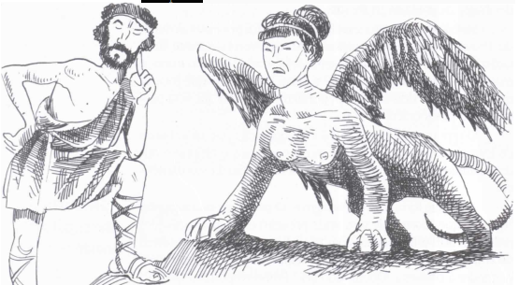
Também a pergunta e a resposta relacionadas com a “claridade do dia” e a “escuridão da noite” constituem uma contraposição significativa da relação saber e poder: a claridade, a luz, representando o saber, que vence a escuridão; as trevas, simbolizando o poder.
Podemos então dizer, numa primeira abordagem, que a filosofia de uma maneira geral, é uma forma de saber; é o esforço de conhecimento, de reflexão, de esclarecimento, que os homens desenvolvem com o objetivo de compreender a significação de sua própria existência.
Tal como Édipo, seu representante mítico, os homens se defrontam com a necessidade de saber quem é o próprio homem para superarem todas as dificuldades que essa existência lhes impõe. Quem não possuir o saber será inexoravelmente devorado, ou seja, oprimido pelas forças naturais e sociais que o cercam.
P. 31
Obviamente estamos aqui diante de uma alegoria, mas que não deixa de ter significação pertinente e permanente. Continuamos hoje na mesma situação em que se encontrava Édipo; os desafios são os mesmos.
A Filosofia como Realização Histórico-cultural
A filosofia não foi apenas uma prefiguração mítica. Na verdade, ela se constituiu historicamente em uma impressionante expressão cultural no Ocidente. Criou, assim, uma tradição de pensamento, elaborando complexas visões da realidade, procurando sempre “explicar” e “compreender" o sentido de todas as coisas, de todos os objetos de sua experiência, inclusive do processo dessa experiência.
Inaugurando-se, pois, na Grécia, desenvolveu-se como instância significativa da cultura ocidental nos últimos dois milênios.
Quando se examinam as grandes articulações da história da cultura ocidental, não há como negar a impressionante presença e atuação de concepções de mundo que se sucedem, num permanente processo de afirmação, negação e superação, como marcas características e dominantes dos diversos momentos dessa história.
Podemos identificar três grandes caminhos trilhados pela Filosofia em sua constituição histórica no Ocidente:
1. O Homem numa Perspectiva Essencialista
Essencialismo é uma forma de conceber a realidade, entendendo-a formada por essências.
Constatamos que, nos quinze primeiros séculos de sua história na cultura ocidental, a Filosofia construiu uma concepção de mundo fundamentalmente essencialista. Nesse longo período que compreende a Antiguidade e a Idade Média, ela se apresentou como um modo metafísico de pensar. A realidade se constitui como uma ordem ontológica: tanto o mundo como o homem são vistos como entes substanciais que realizam uma essência. Esta se define por características peculiares, próprias de cada espécie, sendo, portanto, comuns e universais.
Essência é o conjunto de características, supostamente fixas e imutáveis, que constitui cada ser e o identifica em relação aos outros.
A realização e a perfeição de cada ente são avaliadas exatamente em proporção à plenitude de atualização das potencialidades intrínsecas dessa essência. O homem, como todos os demais seres existentes, tem uma essência, uma natureza, fixa e permanente, na qual estão inscritos os valores que presidem sua ação. Tanto a ética como a política apóiam-se, pois, em fundamentos propriamente metafísicos, essencialistas.
É dessa mesma perspectiva que se pode compreender a educação nesse primeiro momento. Em toda a Antiguidade e Idade Média, predominou uma concepção de educação como processo de atualização das potencialidades da essência humana, mediante o desenvolvimento das suas características específicas, visando sempre a um estágio de plena perfeição.
P. 32
É interessante notar, por sinal, que, nesse período dominado pelo modo metafísico de pensar, julga-se que a busca da perfeição se dá fundamentalmente pela educação vista como paidéia.
Paidéia: na cultura grega, era a formação integral do homem, a ser propiciada pela educação, através de recursos pedagógicos e culturais, com destaque para a formação filosófica.
O homem é, por excelência, um ser educável porque ele pode ser aperfeiçoado. Ora, a característica específica básica de sua essência é a racionalidade, através da qual ele compartilha do próprio logos, princípio ontológico, quase divino, que a cultura filosófica grega coloca como o princípio ordenador de todo o real. A educação se dirige prioritariamente ao espírito, entendido este como subjetividade racional.
Logos é o princípio da racionalidade, organizador e ordenador do real.
Não é, pois, sem razão que o alicerce filosófico de toda a teoria e prática educacional desse período se constitui a partir das filosofias de Platão, Aristóteles, Santo Agostinho e Santo Tomás de Aquino. Pouco importam suas diferenças doutrinárias; no fundamental, elas convergiam para uma visão essencialista do homem.
- O Homem numa Perspectiva Naturalista
Já nos cinco séculos da Idade Moderna, predomina uma nova visão da realidade e do homem constituída a partir do Renascimento, por meio de uma profunda revolução epistemológica. Essa revolução instaura o projeto iluminista da modernidade, fundado na naturalização da racionalidade humana, resgatando-a de suas vinculações teológico-religiosas do período metafísico medieval.
Naturalismo é a forma de conceber todas as realidades como partes integrantes exclusivamente da natureza física.
Esse novo momento se configura pretensamente como negação do primeiro. Uma nova visão antropológica se forma, de acordo com a qual o homem faz parte da natureza física, submetendo-se às mesmas leis que presidem a vida orgânica e a matéria. Ele é apenas um ser vivo como os demais. Além disso, a natureza esgota o real, não havendo por que recorrer a entidades transcendentes para se dar conta dela.
A filosofia moderna desenvolve, assim, uma visão naturalista do mundo e do homem, a partir da nova perspectiva de abordagem do real: o modo científico de pensar, sem dúvida, o primeiro fruto do projeto iluminista da Modernidade.
A realidade corporal do homem passa a ser mais valorizada, uma vez que a própria razão é uma dimensão natural. E a perfeição a que o homem pode aspirar relaciona-se com as peculiaridades do processo vital natural.
A perfeição de qualquer ser vivo é viver mais e melhor; o objetivo de toda vida é mais vida. A própria vida espiritual depende das boas condições do corpo. A razão é razão natural, guia-se apenas por suas próprias luzes, que lhe revelam o mundo, determinado por leis mecânicas, rígidas e imutáveis.
P. 33
A ciência tem como pressuposto o naturalismo.
O saber próprio do novo homem é a ciência. E é pelos seus conhecimentos que o homem pode conhecer não apenas o mundo mas também a si próprio, de modo que, a partir deles, possa manipular a natureza e assegurar sua própria plenitude orgânica, vital.
Essa perspectiva naturalista, constituída a partir das contribuições teóricas de filósofos e cientistas, tais como Bacon, Descartes, Locke, Hume, Galileu, Kepler, Kant, Leibniz, Newton e Comte, dentre tantos outros, valoriza a natureza e a vida, englobando, assim, todas as propostas educacionais. Tal perspectiva responde pela nova orientação da educação, que agora se desenvolve com base na ciência e não mais na metafísica.
Os referenciais filosófico-educacionais que desde então subsidiam a educação e o ensino fundamentam-se, em última instância, nessa perspectiva naturalista, quaisquer que sejam suas diferenças metodológicas e doutrinárias.
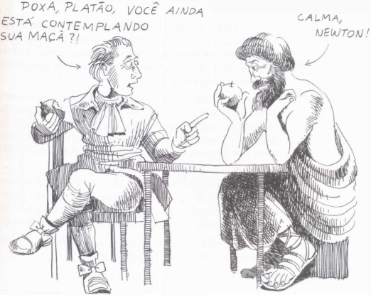
Não há dúvida de que a cultura ocidental ainda está vivendo sob a influência marcante desse projeto iluminista da Modernidade. E o que atesta, no âmbito da educação, a presença consolidada da Escola Nova As marcas da ciência na educação e no ensino não se revelam apenas no conteúdo, mas também na própria metodologia dos processos didáticos.
P. 34
- O Homem numa Perspectiva Histórico-social
No entanto, já estão igualmente presentes as primeiras configurações da gênese de um terceiro momento constituído a partir de um modo dialético de pensar.
Esta nova perspectiva representa concretamente, tanto em sua teoria como em sua prática, um esforço de superação tanto da visão metafísica quanto da visão científica da realidade em geral e da condição humana em particular.
O homem não é mais considerado nem como a essência espiritual dos metafísicos, nem como o corpo natural dos cientificistas. Ele passa a ser considerado como membro da pólis, corpo animado, animal espiritualizado, sujeito objetivado.
Trata-se de uma entidade, natural e histórica, determinada por condições objetivas de existência, mas capaz de intervir sobre elas, modificando-as pela sua práxis. Sujeito e objeto formam-se, pois, historicamente. E as leis que presidem o desenvolvimento histórico não se situam mais nem no plano da determinação metafísica nem no plano da necessidade física.
Práxis: prática humana tendente a criaras condições indispensáveis à existência da sociedade e, particularmente, à atividade material, à produção.
Em decorrência disso, a educação passa a ser proposta como processo, individual e coletivo, de constituição de uma nova consciência social e de reconstituição da sociedade, pela rearticulação de suas relações políticas.
O estabelecimento dos fins e valores envolvidos na ação educativa passa a levar em consideração as relações de poder que atravessam o universo humano, no âmbito da prática real dos homens, sendo, pois, os critérios da ação e da Educação critérios eminentemente políticos.
Praxismo é a forma de conceber todos os objetos, seres e eventos como resultados históricos da prática social dos homens.
O modo dialético de considerar a realidade nunca esteve ausente da cultura ocidental. Para comprovar isso, basta citar Heráclito, pensador do período pré-socrático (século IV a.C.), que já defendia a historicidade do real. Na verdade, tal método só começa a se desenvolver sistematicamente a partir do século XIX, sobretudo com a filosofia de Hegel e de Marx.
Como enfoque histórico-social da realidade, a abordagem dialética não se limita a esses dois filósofos, permeando praticamente todas as tendências vivas da filosofia contemporânea, constituindo uma conquista universal de todo o pensamento humano.
Podemos representar, sinteticamente, essa tríplice significação filosófica com os quadros que seguem.

P. 35
 | REFERÊNCIA METAFÍSICA |  |  |  |  | REFERÊNCIA CIENTÍFICA |  |  |  |  | REFERÊNCIA DIALÉTICA
 |  | Perspectiva Essencialista  O momento de afirmação da metafísica: a harmonia da relação sujeito/objeto sob a primazia do objeto. |  |  |  | Perspectiva Naturalista  O momento de afirmação da ciência como negação da metafísica: a supremacia do sujeito racional e a construção do objeto. |  |  |  | Perspectiva Histórico-social  O momento de afirmação da dialética como negação, resgate e superação da metafísica e da ciência: a reaniculação da relação sujeito/objeto.
O conhecimento |  |  | Do ponto de vista epistemológico, o sujeito e o objeto se encontram numa relação de harmonia como que preestabelecida. O objeto se impõe ao sujeito como essência, elemento ontológico qualitativo, autônomo, que o sujeito pode representar em sua subjetividade. A consciência e capacidade de apreensão, seja por identificação, seja pela mediação intuitiva da idéia ou do conceito. do objeto como essência. A razão dispõe, ainda, de garantia extrínseca, representada pela razão divina. |  |  |  | A relação sujeito/objeto se torna problemática, sendo posta em xeque a harmonia que a caracterizava, por falta de garantias extrínsecas. A razão e submetida a uma crítica rigorosa, e o objeto só pode se revelar nos limites do alcance do próprio sujeito, que se torna, assim, sujeito constituidor, demiúrgico. Sendo, então, razão lógica pura por excelência, o sujeito representará o objeto, formal ou quantitativa- mente. O objeto possível se torna forma pura ou mundo natural positivado, quantificado e matematicamente exprimível. A razão humana é capaz de conhecer o mundo enquanto ele se manifesta como conjunto dos fenômenos, mediante uma metodologia simultaneamente experimental e matemática. |  |  |  |  |  | Sujeito e objeto situam-se, por assim dizer, numa nova relação entre si, na qual nenhum dos dois prevalece, um dependendo do outro, só existindo enquanto pólo da relação. O sujeito se dá conta de que, embora condicionante da posição do objeto não pode integra-lo; o objeto, por sua vez, por mais autônomo que seja, não mais se impõe dogmaticamente ao sujeito como pura positividade. O sujeito se reconhece no fluxo da contingência do existir natural e social, reino do objeto que, de seu lado, só tem sentido para um sujeito.
O real e o homem |  |  |  | O real constitui uma ordem ontológica: tanto o mundo como o homem são vistos como entes/substâncias que realizam uma essência. A essência de cada ente contém e define as características específicas de cada um, que são universais e comuns a todos os indivíduos da mesma espécie. A perfeição de cada ente se avalia pela plenitude de realização dessas potencialidades intrínsecas. |  |  |  | O real se esgota na ordem natural do universo físico, à qual tudo se reduz, incluídos o homem e a própria razão, que é razão natural. O homem se constitui, então, num organismo vivo, regido pelas leis da natureza, leis estas que determinam sua maneira de ser e de se desenvolver, tanto no plano individual como no plano social. |  |  |  | O real se constitui da totalidade do universo e se realiza num processo histórico, resultante a cada momento de múltiplas determinações naturais, sociais e culturais, o processo histórico de constituição do real segue "leis" que não se situam mais nem no plano da determinação metafísica, nem no plano da necessidade cientifica e que não se formalizam mais com base numa pura lógica da identidade Dessa forma o homem também é entidade natural histórica, determinado pelas condições objetivas de sua existência ao mesmo tempo que atua sobre elas por meio de sua pnixis.
A ação humana e a educação |  |  |  |  | Na perspectiva essencialista, a educação é concebida como processo de atualização da potência da essência humana, mediante o desenvolvimento das características especificas contidas em sua substância, visando sempre um estágio de plena perfeição e atualização total.  É nessa essência que se encontram inscritos os valores que presidem a ação do homem e que de- finem os fins da Educação. Portanto, os critérios de toda ação são critérios propriamente éticos. |  |  |  | Na perspectiva naturalista, a educação é concebida como processo de desenvolvimento de um organismo vivo, cujas potencialidades físico-biológicas e sociais já se encontram inscritas no homem, como ser natural que é, sempre visando um aumento individual e social da vida.  Fins e valores se encontram, pois, expressos na adequação às leis naturais que regulam a vida, e os critérios de avaliação são fundamentalmente técnicos. |  |  |  |  | Na perspectiva histórico-social, a educação é concebida como processo individual e coletivo de constituição de uma nova consciência social e de reconstituição da sociedade pela rearticulação de suas relações políticas.  Fins e valores se definem pelo tipo de relação de poder que os homens estabelecem entre si, na sua prática real, sendo os critérios de avaliação da ação e da educação eminentemente políticos.

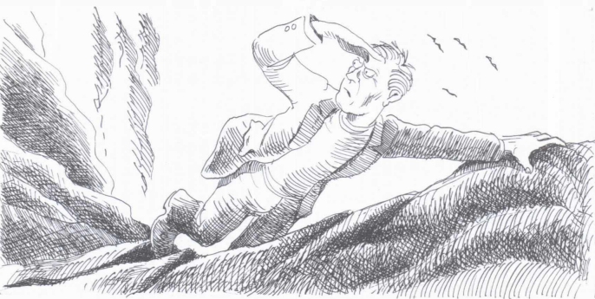
P. 36
A Filosofia: Tarefa Permanente dos Homens?
Continuando nossa caminhada, vamos agora examinar a dimensão antropológica da Filosofia, ou seja, qual o sentido do conhecimento.
O conhecimento pode ser definido como o estabelecimento de nexos que, no nível da subjetividade humana, vinculam, com determinada coerência entre si, elementos da realidade experienciada pelo homem a partir do próprio processo vital. Estabelecer esses nexos é identificar conferir um sentido.
A Filosofia é busca sistemática e insistente do sentido da existência humana.
Apreender o sentido das coisas é o modo pelo qual a consciência humana se apropria delas, seja quais forem os processos neuropsíquicos postos em ação. O sentido é a qualidade com que as coisas, os diversos aspectos da realidade se apresentam à nossa consciência subjetiva.
A filosofia é, pois, a busca sistemática e insistente do sentido mais profundo e mais radical da existência humana, sem dúvida alguma para torná-la mais adequada, mais coerente, cada vez mais especificamente humana.
Vemos, então, que a tarefa fundamental da Filosofia é eminentemente antropológica. Isso significa dizer que o objeto central da reflexão filosófica é a própria condição do homem em sua integralidade no contexto histórico. Isto é, ela se propõe a explicitar a possível significação da existência da humanidade, não se apoiando em referências abstratas, mas nas suas condições reais, no mundo natural e sociocultural, dentro do tempo histórico.
Ocorre que uma das preocupações mais presentes da Filosofia em nossa cultura diz respeito ao próprio sentido do conhecimento. Como vimos, para saber quem é, o homem precisa pensar, refletir, conhecer. Mas, antes de aplicar seu conhecimento no desvendamento do sentido das coisas, ele procura dar conta
P. 37
desse seu instrumento, procura esclarecer previamente o que é o conhecimento, quais são seus processos, seu alcance e sua validade.
Epistemologia é a área da Filosofia que trata das questões relacionadas ao conhecimento.
A área da Filosofia que trata das questões relativas aos processos de conhecimento, do seu alcance e valor, tanto do ponto de vista descritivo como do crítico, constitui o campo da Epistemologia, também denominada teoria do conhecimento, gnosiologia e crítica.
Cabe à Epistemologia explicitar como ocorre o processo do conhecimento humano, até que ponto ele nos leva à verdade e qual o sentido da verdade humana.
Além do conhecimento, o homem enfrenta outro conjunto de questões que dizem respeito ao sentido de seu agir em relação aos seus semelhantes. É que o agir humano não se refere exclusivamente ao conhecimento; ele depende ainda de uma visão valorativa que antecede a sua realização. A consciência subjetiva atribui valor a tudo que compõe o seu universo de experiências e é em função desses valores que os homens tomam suas decisões e dirigem seu agir.
Axiologia é a área da Filosofia que trata das questões relacionadas ao agir humano.
A área da Filosofia que se ocupa com o levantamento e com a fundamentação do valor que os homens atribuem às coisas é a Axiologia. Ela estuda a atividade humana do ponto de vista da valoração, busca explicitar sua consciência valorativa. Subdivide-se em Ética, Política, Estética, etc. Na realidade, as abordagens axiológicas tratam da compreensão dos processos da sensibilidade humana aos diferentes valores de sua experiência.
Filosofia da Educação: Refletindo sobre a Existência do Educando
Como reflexão filosófica, a Filosofia da Educação desenvolve sua tríplice tarefa: fundamentalmente como reflexão antropológica, epistemológica e axiológica.
Sua tarefa básica é buscar o sentido mais profundo do próprio sujeito da Educação, ou seja, de construir a imagem do homem em sua situação de sujeito/ educando. Como tal torna-se uma antropologia filosófica, buscando integrar as contribuições das ciências humanas.
Antropologia é a área da Filosofia que trata das questões relacionadas à condição da existência humana.
Nessa tarefa, ela é, pois, reflexão eminentemente antropológica e, como tal, torna-se alicerce das demais tarefas que lhe couberem. Só que não basta dizer que cabe à Filosofia da Educação construir a imagem do homem que se propõe a educar. É que essa formulação pode nos induzir à idéia, tradicional em nossa cultura filosófica, de se desenhar uma essência do homem, seja a partir da metafísica clássica, seja a partir da própria ciência positiva.
Conforme vimos, a tradição filosófica ocidental, tanto através de sua perspectiva essencialista (metafísica) como de sua perspec-
P. 38
tiva naturalista (ciência positiva), acabou construindo, por um lado, uma imagem universal e abstrata da natureza humana e, por outro, uma imagem do homem como simples prolongamento da natureza biológica.
A existência humana é mediada pelas práticas concretas: prática produtiva, prática política e prática simbólica.
Nos dois casos, a Filosofia da Educação perde seu ponto de apoio, pois não fica adequadamente sustentada a condição básica da existência humana, que é sua profunda e radical historicidade. É que o sentido da existência do homem só pode ser apreendido em suas mediações históricas e sociais concretas. A imagem que a Filosofia deve construir do homem só será consistente se baseada nessas condições reais da existência.
Assim, os sujeitos humanos envolvidos na esfera educacional, sujeitos que se educam e que buscam educar, não podem ser reduzidos a modelos abstratamente concebidos de uma “natureza humana”, modelo universal idealizado, nem a uma “máquina natural”, prolongamento orgânico da natureza biológica. Desse modo, só uma antropologia filosófica é capaz de apreender o homem existindo sob mediações histórico-sociais, sendo visto como um ser eminentemente histórico-social. Aqui se fará concreta e efetiva a colaboração entre a Filosofia da Educação e as ciências humanas da Educação.
Mas, de um segundo ponto de vista, considerando que a educação é fundamentalmente uma prática social, a Filosofia da Educação vai ainda contribuir para sua compreensão e efetivação, mediante uma reflexão voltada para os valores que a sustentam e para os fins que a norteiam. A reflexão filosófica se faz, então, reflexão axiológica, pesquisando a dimensão valorativa da consciência e a expressão do agir humano relacionado com valores.
Também quanto a este aspecto, a tradição filosófica ocidental, coerente com seus pressupostos, tendeu a ver como fim último da educação a realização de uma perfeição dos indivíduos como plena atualização de uma essência modelar, ou, ainda, entendeu essa perfeição como plenitude de expansão e desenvolvimento de sua natureza biológica.
Hoje, a Filosofia da Educação busca desenvolver sua reflexão, levando em conta os fundamentos antropológicos da existência humana tal como se manifestam em mediações histórico-sociais, dimensão esta que qualifica e especifica a condição humana.
A Filosofia da Educação tem ainda uma terceira tarefa: a tarefa epistemológica. Cabe-lhe instaurar uma discussão sobre questões que envolvam os processos de produção, sistematização e transmissão do conhecimento presentes no processo específico da Educação.
P. 39
Essa questão é importante para a Filosofia da Educação porque a educação pressupõe também mediações subjetivas, isto é, ela pressupõe a intervenção da subjetividade de todos aqueles que se encontram envolvidos por ela. Em cada um dos momentos da atividade educativa está necessariamente presente uma inevitável dose de subjetividade, que impregna todo o processo. A atividade da consciência é uma mediação necessária às atividades da educação.
Nesse seu momento epistemológico, a Filosofia da Educação investe no esclarecimento das relações entre a produção do conhecimento e o processo da educação.
A construção de um sistema de saber no âmbito da educação, o estatuto científico da própria educação, a natureza interdisciplinar do conhecimento educacional, bem como o processo de ideologização presente na teoria e na prática da educação, são, entre outros, os campos da indagação epistemológica da Filosofia da Educação.
A Filosofia da Educação na Formação e na Prática do Profissional da Educação
Tendo em vista o significado intrínseco da Filosofia da Educação, é possível entender a exigência de sua presença no currículo dos cursos de formação de educadores e a necessidade de sua atuação permanente na prática do profissional da educação. Sua presença nos currículos dos cursos de preparação de educadores não se justifica por critérios de erudição ou academicismo. Ao contrário, trata-se de uma exigência do próprio amadurecimento humano do educador.
A reflexão filosófica, desenvolvida no âmbito teórico da Filosofia da Educação, deverá propiciar ao futuro profissional da área de educação as condições de explicitação do projeto educacional a ser desenvolvido por nossa sociedade na busca de seu destino e de sua civilização.
Com efeito, cabe à Filosofia da Educação explicitar e explorar o significado da condição humana no mundo. Ela deve colocar para o educador a questão antropológica a ser instaurada nas coordenadas histórico-sociais da existência concreta dos homens.
O profissional da Educação não poderá entender sua tarefa e nem realizá-la, dando sua contribuição histórica ao desenvolvimento do projeto de sua sociedade, se não tiver por base uma visão da totalidade do humano.
Cabe à Filosofia da Educação tratar das questões epistemológicas, axiológicas e antropológicas concernentes à educação.
À Filosofia da Educação cabe, então, colaborar para que essa visão seja construída com coerência e "sistematicidade”, no decorrer do processo de sua formação e sustentada durante o processo de sua atuação prática no social.
P. 40
A Educação do Educador
À luz do que dissemos, podemos concluir que é tríplice o objetivo da educação do educador: ela deve dar formação científica, política e filosófica. E à Filosofia da Educação, como área de reflexão, cabe a tarefa pedagógica de responder pela sua formação filosófica.
Por formação técnico-científica devemos entender o domínio dos conhecimentos científicos relacionados com a realidade educacional. Domínio qualificado e competente que permita ao educador ter uma visão objetiva dessa realidade, superando todas as formas ingênuas e superficiais dos dados que constituem a Educação em sua fenomenalidade. Por isso, os cursos de preparação dos profissionais da Educação, como quaisquer outros cursos de formação profissional, não podem perder de vista essa exigência dos procedimentos rigorosos da ciência na construção do conhecimento do objeto educacional.
Esse embasamento científico servirá de lastro para o domínio das técnicas instrumentais do trabalho a ser desenvolvido. A educação é uma prática de intervenção social e, como tal, exige instrumentos adequados, metodologias específicas, que possam torná-la eficaz na consecução de seus objetivos. As técnicas atuam como mediações para os fins visados, devendo ser cientificamente fundadas, superadas as formas espontaneístas ou intuicionistas de agir.
Além dessa qualificação técnico-científica, o educador precisa de uma formação política, isto é, a apropriação e o desenvolvimento de uma consciência social e sensibilidade às condições especificamente políticas, não só de sua atividade, mas de todo o tecido social no qual desenvolverá sua ação pedagógica. Trata-se da competência de compreender e de agir coerentemente com essa compreensão. Educação só tem sentido no âmbito de um projeto político mais amplo.
Finalmente, ao educador impõe-se uma formação filosófica. ou seja, a sensibilidade de que sua ação educacional depende ainda de sua inserção num projeto antropológico. Com isso se quer dizer que a educação só ganha sentido pleno a partir de uma visão de totalidade, que articula o destino das pessoas ao de toda a comunidade humana.
O educador precisa ter sólida formação científica, política e filosófica.
Em síntese, dadas as características específicas da educação, a preparação do profissional dessa área deve garantir-lhe, com solidez e competência, um rigoroso domínio dos conteúdos científicos e de habilidades técnicas, uma consistente percepção das relações situacionais dos homens e uma abrangente sensibilidade às condições antropológicas de sua existência.
P. 41
Textos Complementares
[O Problema do Conhecimento]
O homem da rua habita um mundo que é “real” para ele, embora em graus diferentes, e “conhece”, com graus variáveis de certeza, que este mundo possui tais ou quais características. O filósofo naturalmente levantará questões relativas ao status último tanto desta “realidade” quanto deste “conhecimento”. Que é real? Como se conhece? Estas são algumas das mais antigas perguntas não somente da pesquisa filosófica propriamente dita mas do pensamento humano enquanto tal.
(...) O homem da rua habitualmente não se preocupa com o que é “real” para ele e com o que “conhece”, a não ser que esbarre com alguma espécie de problema. Dá como certa sua “realidade” e seu “conhecimento”.
(...) O filósofo, por outro lado, é profissionalmente obrigado a não considerar nada como verdadeiro e a obter a máxima clareza com respeito ao status último daquilo que o homem da rua acredita ser a “realidade” e o “conhecimento”. Noutras palavras, o filósofo é levado a decidir onde as aspas são adequadas e onde podem ser seguramente omitidas, isto é, a estabelecer a distinção entre afirmativas válidas e invalidas relativas ao mundo.
(...) O homem da rua pode acreditar que possui “liberdade da vontade”, sendo por conseguinte “responsável” por suas ações, ao mesmo tempo em que nega esta “liberdade” e esta “responsabilidade” às crianças e aos lunáticos. O filósofo, seja por que métodos for, tem de indagar do status ontológico e epistemológico destas concepções. O homem é livre? Que é a responsabilidade? Onde estão os limites da responsabilidade? Como se pode conhecer estas coisas? E assim por diante.
(BERGER, Peter L e LUCKMANN, Thomas. A construção social da realidade 9. ed. Petropolis, Vozes, 1991, p. 11-3)
[A Linguagem: Sujeito e Objeto do Poder]
A linguagem deve ser considerada mais do que uma ferramenta para expressar o pensamento; não pode também ser reduzida a questões que, por sua natureza, são técnicas ligadas ao desenvolvimento da criança. Neste caso, os intelectuais transformadores podem construir análises críticas da linguagem, desvelando as práticas lingüísticas que incorporam formas de poder e de autoridade. Se a própria linguagem for vista como um locus de significado, torna-se possível levantar questões sobre o padrão da autoridade que legitima e utiliza a linguagem a fim de alocar recursos e poder para alguns grupos, negando-os a outros. Para essa posição, a noção central é de que as práticas de linguagem só podem ser compreendidas em termos de sua articulação com as relações de poder que estruturam a sociedade mais ampla. Em outras palavras, a linguagem, como sujeito e objeto do poder, representa, em parte, um terreno epistemológico em dispu-
P. 42
ta, no qual diferentes grupos sociais lutam quanto à forma como a realidade deve ser compreendida, reproduzida e contestada. Foucault explicita essa questão no seguinte comentário:
“A educação pode bem ser (...) o instrumento pelo qual um indivíduo, em uma sociedade como a nossa, pode ganhar acesso a qualquer espécie de discurso. No entanto, todos sabemos que, por sua atuação, através do que permite e do que evita, a educação segue as bem demarcadas linhas de batalha do conflito social. Cada sistema de educação é um meio político para manter ou para modificar a apropriação do discurso (...). O que é um sistema educacional, afinal, senão a ritualização da palavra, a qualificação de alguns papéis fixos para interlocutores e a distribuição e a apropriação do discurso, com todas as suas aprendizagens e poderes?”
A questão aqui se refere ao fato de que práticas de linguagem, legitimadas institucionalmente, são constitutivas de relações sociais concretas e introduzem professores e estudantes em temas específicos e em determinados modos de vida.
(GIROUX, Henry. Escola crítica e política cultural. 2. ed. São Paulo, Cortez, 1988, p. 42-3)
[O Educador como Intelectual Transformador]
- Ao invés de considerar o conhecimento como objetivo, como algo a ser meramente transmitido aos estudantes, os professores podem demonstrar como o mesmo é construído por um processo seletivo de ênfases e exclusões. Tal questionamento pode ser analisado por meio de questões tais como as seguintes:
- O que é considerado conhecimento escolar?
- Como tal conhecimento é selecionado e organizado?
- Quais são os interesses subjacentes que estruturam a forma e o conteúdo do conhecimento escolar?
- Como é transmitido aquilo que é considerado conhecimento escolar?
- Como é determinado o acesso a esse conhecimento?
- Quais os valores e as formações culturais legitimadas pelas formas dominantes de saber escolar?
- Quais formações culturais são desorganizadas e tornadas ilegítimas pelas formas dominantes de saber escolar?
(GIROUX, Henry. Escola crítica e política cultural. 2. ed. São Paulo, Cortez, 1988, p. 42.)
P. 43
Propostas de Atividades
- Com a ajuda de seu professor, pesquise em livros, enciclopédias e dicionários diferentes concepções de Filosofia e de Filosofia da Educação. Monte um quadro comparativo com o resultado de seu trabalho.
- Pergunte a algumas pessoas o que entendem por Filosofia e qual sua importância para a Educação. A seguir, faça uma redação comentando as respostas obtidas.
- Existem diferentes mitos na cultura popular brasileira que informam sobre o significado das coisas, como se dá a construção do conhecimento, a origem e o desenvolvimento dos seres vivos, etc. Escolha um deles, fazendo uma “leitura" filosófica do mesmo.
4. Em grupo, monte uma dramatização que exemplifique o que se entende por:
- uma perspectiva essencialista em Educação;
- uma perspectiva naturalista em Educação;
- uma perspectiva histórico-social em Educação.
- Com a orientação do professor, cada grupo responde a uma das questões apresentadas por Henry Giroux no Texto Complementar O Educador como Intelectual Transformador.
Para Refletir
- Comente: “a filosofia é uma reflexão sobre o significado da própria existência”.
- O que você entende por Filosofia da Educação?
- Com base na leitura do mito grego da Esfinge, apresentado no capítulo, rediscuta a interpretação que lhe foi dada no texto, recorrendo a outras fontes de consulta.
- Após a leitura das idéias do capítulo e dos Textos Complementares, aponte as semelhanças e diferenças entre o trabalho do filósofo e o do filósofo da educação.
- Faça uma redação com o tema: “linguagem: sujeito e objeto do poder”. O texto de Henry Giroux, nas leituras complementares, pode subsidiar seu trabalho.
- Comente as afirmações de Michel Foucault contidas nesse mesmo texto de Henry Giroux.
- No seu modo de ver, é possível educar o educador? Por quê?


3
A EDUCAÇÃO MEDIANDO A PRÁTICA DOS HOMENS
... não se parte daquilo que os homens dizem, imaginam ou representam, e tampouco dos homens pensados, imaginados ou representados para, a partir daí, chegar aos homens em carne e osso; parte-se dos homens realmente ativos e, a partir de seu processo de vida real, expõe-se também o desenvolvimento dos reflexos ideológicos e dos ecos desse processo de vida.
Marx
P. 46

Este capítulo vai explicitar o caráter mediador da educação, entendida como um investimento intergeracional, no sentido de se inserirem os sujeitos educandos no tríplice universo do trabalho, da sociabilidade e da cultura simbólica.
A Existência do Homem como Existência Mediada
Como veremos no decorrer deste livro, do ponto de vista histórico-antropológico, o homem é um ser de relações: ele se relaciona com a natureza, com os outros homens e consigo mesmo. Mas essas relações são fundamentalmente práticas, ou seja, elas se dão através de ações, de operações, de intervenções que o homem faz nesses elementos, que se colocam frente a ele como referências fundamentais de seu agir.
Por outro lado, já vimos também o que devemos entender por mediação: elemento de que nos servimos para apreender o sentido de um outro elemento, ao qual não podemos ter acesso direto. Assim, quando nos perguntamos o que é o homem, esse sujeito humano que é o educando, e esse outro, o educador, a resposta só pode ser encontrada nos elementos que expressam sua realidade, aos quais podemos ter algum acesso. Ora, nosso acesso ao ser do homem só se dá através de suas atividades concretas, através de sua prática real.
A imagem que podemos construir do homem será aquela que pudermos apreender de sua manifestação, acessível a nós graças aos múltiplos canais de nossa experiência. Qualquer aspecto que ultrapassar as possibilidades da nossa efetiva experiência já não estará ao nosso alcance e poderá constituir-se numa ilusão de nossa subjetividade.
Com efeito, nossa subjetividade ilude-se com muita facilidade, ou seja, ela confunde, muitas vezes, suas representações com a realidade das coisas. Isso porque perde de vista que o conceito
P. 47
não é a coisa, ele é apenas sua mediação. Quando tratamos nossas idéias como se fossem autênticas transposições das coisas, estamos tomando o abstrato pelo concreto.
De tudo isso que acabamos de dizer, fica claro que o saber sobre o homem, inclusive sobre o sujeito/educando (e sobre o sujeito/educador), não pode prescindir, de maneira alguma, da contribuição das chamadas Ciências Humanas, presentes no currículo dos cursos de formação de educadores.
A Filosofia da Educação não pode construir uma imagem do homem consistente e válida se não levar em consideração a contribuição das Ciências Humanas. Isso porque, como vimos, só temos acesso ao homem através de sua prática real, que se manifesta nas suas expressões concretas, mediadoras de sua existência. Ora, são as ciências que levantam, explicitam, descrevem e analisam essas expressões, dando-nos bases mais sólidas para traduzir essas expressões em conceitos e categorias.
A imagem universal do homem que a Filosofia busca construir precisa fundar-se nos aspectos particulares levantados pelas ciências. Estaremos chamando atenção para essa contribuição específica das Ciências Humanas a cada passo de nossa exposição, ressaltando, assim, a complementaridade entre as ciências e a Filosofia nesse trabalho de construção do conceito de Homem.
O Homem e sua Tríplice Prática
- Agindo sobre a Natureza
A primeira esfera da ação dos homens é aquela que os coloca em relação com a natureza e tem a ver mais diretamente com sua própria vida biológica, com sua existência material. É a esfera de sua existência que os faz mais próximos de todas as outras espécies vivas.
O íntimo relacionamento do homem com a natureza decorre de sua própria constituição a partir dos elementos naturais. Como ser físico-biológico, o homem é parte integrante da natureza, compartilhando todas as determinações desse nível de existência. Sua sobrevivência orgânica depende da troca ininterrupta de elementos naturais entre seu corpo e a natureza ambiente: ar, água, alimentação, proteção, etc. Portanto, como qualquer outro ser vivo, o homem só vive se for atravessado por um intenso intercâmbio com o mundo natural. É da natureza que ele retira tudo aquilo de que necessita para manter sua existência material.
Contudo, as atividades pelas quais o homem estabelece essas relações com a natureza são acrescidas de algumas características que vão diferenciá-las das atividades praticadas pelos demais seres vivos, que têm que se adaptar integralmente às “ofertas”
P. 48
feitas, por assim dizer, por iniciativa da própria natureza. Eles têm que esperar e contar com esse ritmo para coletar os elementos indispensáveis à manutenção de sua vida material.
Já com os homens, as coisas ocorrem de maneira bem diferente: além de se apropriarem desses elementos de modo idêntico ao dos demais seres vivos, eles passaram a intervir na natureza, fazendo com que ela lhes forneça esses elementos, mesmo fora de seu ritmo normal. Inverte-se, portanto, o processo: agora é a natureza que vai se adaptando às necessidades e aos interesses dos homens.
Essa intervenção do homem sobre a natureza constitui, do ponto de vista antropológico, o âmbito da prática produtiva dos homens. Com efeito, através dela os homens passam a produzir os bens naturais que precisam, além dos meios de produção desses bens.
A agricultura e a indústria nos dão os exemplos mais evidentes dessa situação. Ao criarem a agricultura, os homens começaram a forçar a natureza (a terra, os vegetais) a produzir seus frutos de uma maneira localizada, sistemática e planejada. Ao mesmo tempo, criaram as ferramentas que precisavam para lidar com a terra, com as plantas e com os insumos.
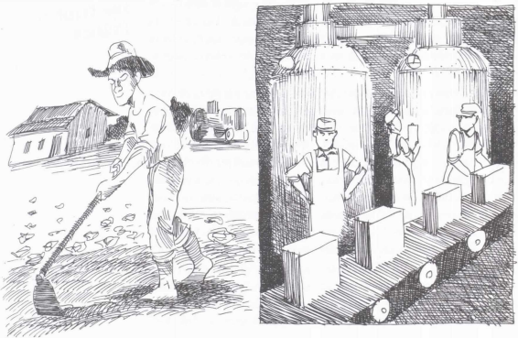
Na indústria, os homens transformaram a matéria-prima natural em outros tantos bens e produtos para a satisfação de suas necessidades, produzindo antes os equipamentos adequados para essa produção.
P. 49
Pelo trabalho, o homem se relaciona com a natureza, retirando dela os elementos necessários para a produção de sua existência material.
O conjunto dessas atividades ligadas às relações produtivas constitui o que chamamos, modernamente, de trabalho, conjunto de atividades básicas, por meio das quais os homens asseguram seu próprio sustento, pela produção dos bens naturais indispensáveis e dos meios técnicos para a produção dos mesmos. Garantindo sua vida material, os homens asseguram sua reprodução e a conservação da espécie.
Retomaremos, nos capítulos 4 e 7, os aspectos relacionados com o trabalho e sua significação para a educação e para a vida do educador. Mas é necessário lembrar desde já que, quanto a estes aspectos, é preciso recorrer, de um lado, às Ciências Biológicas, que dão conta da condição do homem como ser vivo, e, de outro, às Ciências Econômicas, que estudam as condições do trabalho e da produção material.
- Relacionando-se com seus Semelhantes
Os homens não se relacionam com a natureza, no esquema indivíduo/mundo material, como ocorre com os demais seres vivos. Na verdade, o esquema é essencialmente grupo/natureza. Isto quer dizer que, embora sejam os indivíduos que ajam concretamente, sua ação é sempre uma ação coletiva. Temos, então, uma segunda esfera da prática humana, que é a prática social, intimamente vinculada à sua prática produtiva.
O que a observação histórico-antropológica nos permite ver é que a espécie humana organiza-se socialmente, forma-se em grupos, estabelecendo relações específicas entre seus membros. Isto ocorre, inicial e fundamentalmente, com vistas ao exercício da prática produtiva, ou seja, para intervir sobre a natureza e assegurar sua sobrevivência material. Os homens se organizam coletivamente, realizando o que denominamos hoje uma divisão técnica do trabalho
Com isso se quer dizer que as diversas funções que devem ser realizadas são atribuídas a diferentes indivíduos, que, com o tempo, vão se especializando nelas. Assim, uns caçam, outros pescam, outros plantam, outros fazem guerra, outros cuidam da prole, etc.
Pela sociabilidade, os homens estabelecem relações entre si. que são também relações hierarquizadas, marcadas pelo poder.
Mas, se observarmos mais atentamente, constataremos que a essa divisão técnica do trabalho sobrepõe-se uma divisão social do trabalho, ou seja, os grupos especializados nas diversas funções não ocupam lugares simétricos no interior da sociedade como um todo, mas posições hierarquicamente distribuídas.
Os indivíduos e grupos que se diferenciavam pela variedade de funções que exerciam passam a se distinguir também pelo lugar social que ocupam, pela posição que têm na hierarquia social.
P. 50
esta posição incorpora-se um coeficiente de poder, ou seja, em função do lugar ocupado, os indivíduos ou grupos detêm uma espécie de força sobre os que estão em lugares inferiores.
As relações que os homens estabelecem entre si, no contexto dessa hierarquização social, constituem a esfera da sociabilidade.
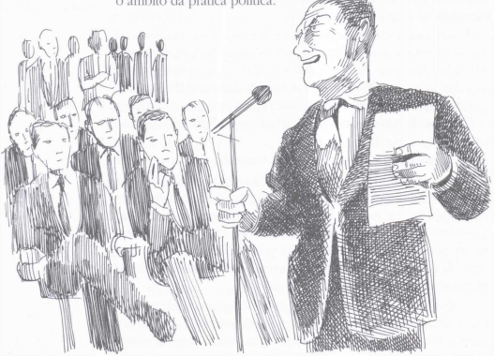
O âmbito da prática política.
- Representando Simbolicamente a Realidade e Intencionalizando sua Própria Prática
Nem a prática produtiva nem a prática política dos seres humanos teriam especificidade se não fossem atravessadas e permeadas pelos efeitos de uma terceira dimensão de seu agir: a prática subjetiva, que se expressa através do processo e dos produtos de sua subjetividade.
Com efeito, ao mesmo tempo em que desenvolvem relações com a natureza, por meio do trabalho produtivo, e com os seus semelhantes, por meio da prática social, os homens desenvolvem ainda relações no âmbito de sua própria subjetividade, por intermédio da prática simbolizadora. pela qual criam signos e lidam com eles.
Mediante os signos elaborados no plano da subjetividade (conceitos, valores, imagens, juízos, raciocínios e seus correspondentes objetivados como expressões culturais: palavras, frases, obras de arte, comportamentos, rituais, etc.), os diversos aspectos envolvidos em suas relações com a natureza e com a sociedade
P. 51
ganham uma dimensão simbólica. Assim, sua consciência subjetiva passa a desenvolver um processo especificamente subjetivo, que visa a “explicar” a própria realidade de sua existência e todos os demais elementos com ela relacionados.
Pela cultura simbólica, os homens produzem e usam os bens culturais.
A esfera dos elementos constituídos a partir dos resultados dessa atividade simbolizadora é aquela que se designa como cultura simbólica. Trata-se, na verdade, do conjunto dos elementos que só ganham existência porque trazem a marca de atuação da subjetividade humana. Eles têm um “sentido” que lhes é aposto pela atividade simbolizadora, que surge e se desenvolve a partir da ação subjetiva dos seres humanos.
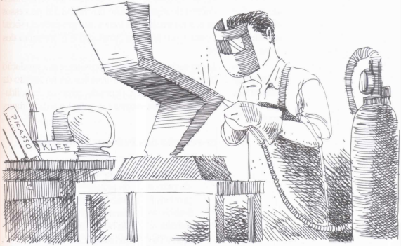
Esses elementos simbólicos sobrepõem-se a todos os aspectos da prática produtiva dos homens — sobretudo o fazem tecnicamente, na manipulação do mundo natural — e sobre aqueles de sua prática social, sobre todas as relações que os homens estabelecem entre si.
Podemos dizer, pois, que este é o tríplice universo das mediações da existência real dos homens, ou seja, os homens existem como organismos vivos que atuam praticamente intervindo sobre a natureza, relacionando-se com seus semelhantes e produzindo/fruindo cultura. Saber o que é o homem é caracterizá-lo mediante as práticas que ele desenvolve nessa tríplice dimensão. 0 indivíduo só é humano na exata medida em que pode “existir”, atuando nesses três registros.
P. 52
O homem vai construindo e conservando sua existência concreta na exata medida em que, através de sua prática, vai se relacionando com a natureza, pelo trabalho, com a sociedade, pela sociabilidade, e consigo mesmo, pelo cultivo de sua subjetividade.
São esses os três planos integrados que constituem as efetivas mediações da existência humana.
Essas três dimensões inter-relacionam-se, complementam-se e atuam de maneira integrada no processo real da vida dos homens. A prática produtiva sustenta a esfera do social e da cultura simbólica. Mas, se de um lado a prática social pressupõe a esfera do econômico, do político e do simbólico, por outro lado, delimita as condições de organização do trabalho e da produção e fruição da cultura. Por mais frágil que seja a esfera do simbólico, a marca da intencionalidade subjetiva atravessa tanto o formato técnico da atividade produtiva como todo o tecido da estruturação política da sociedade. Assim, ao trabalharmos, pressupomos um certo índice de atividade subjetiva de representação dos fins e dos processos do trabalho, bem como envolvemos toda uma circunstância social de intercâmbio para a produção, a circulação e o consumo dos bens produzidos.
Nossa vida em sociedade não seria possível sem a produção sistemática de bens materiais e sem a comunicação no âmbito da cultura simbólica. Esta, por sua vez, depende, para sua consolidação e desenvolvimento, da infraestrutura econômica e da estrutura social.
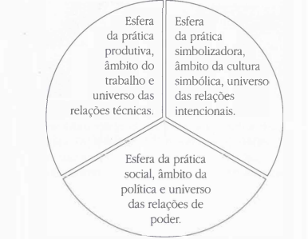
A Inter-relação das Práticas Humanas
P. 53
Textos Complementares
[Sou Diferente da Pedra]
Dizes-me: tu és mais alguma cousa
Que uma pedra ou uma planta.
Dizes-me: sentes, pensas e sabes
Que pensas e sentes.
Então as pedras escrevem versos?
Então as plantas têm idéias sobre o mundo?

Sim: há diferença.
Mas não é a diferença que encontras;
Porque o ter consciência não me obriga a ter teorias sobre as cousas:
Só me obriga a ser consciente.

Se sou mais que uma pedra ou uma planta? Não sei,
Sou diferente. Não sei o que é mais ou menos.

Ter consciência é mais que ter cor?
Pode ser e pode não ser.
Sei que é diferente apenas.
Ninguém pode provar que é mais que só diferente.

Sei que a pedra é a real, e que a planta existe.
Sei isto porque elas existem.
Sei isto porque os meus sentidos mo mostram.
Sei que sou real também.

Sei isto porque os meus sentidos mo mostram,
Embora com menos clareza que me mostram a pedra e a planta.
Não sei mais nada.

Sim, escrevo versos, e a pedra não escreve versos.
Sim, faço idéias sobre o mundo, e a planta nenhumas.
Mas é que as pedras não são poetas, são pedras;
E as plantas são plantas só, e não pensadores.
Tanto posso dizer que sou superior a elas por isto,
Como que sou inferior.
Mas não digo isso: digo da pedra, “é uma pedra”,
Digo da planta, “é uma planta”,
Digo de mim, “sou eu”.
E não digo mais nada. Que mais há a dizer?
(PESSOA, Fernando. Obra poética. Rio de Janeiro, Aguilar, 1986, p. 234.)
P. 54
[O Homem: Aquele que Fala]
O ser humano fala. Nós falamos acordados; nós falamos em sonho. Falamos sem cessar, mesmo quando não proferimos nenhuma palavra, e apenas escutamos ou lemos; falamos mesmo se, não mais escutando verdadeiramente, nem lendo, nos entregamos a um trabalho, ou nos abandonamos a nada fazer. Constantemente falamos, de uma maneira ou de outra. Falamos porque falar nos é natural. Isto não provém de uma vontade de falar que seria anterior à palavra. Diz-se que o homem possui a palavra por natureza. O ensino tradicional quer que o homem seja, diferentemente da planta e da besta, o ser vivo capaz de palavra. Esta afirmação não significa somente que, ao lado de outras faculdades, o homem possua também aquela de falar. Ela quer dizer que é realmente a palavra que torna o homem capaz de ser o ser vivo que ele é enquanto homem. O homem é homem enquanto é aquele que fala.
(HEIDEGGER, Martin. In: BEAINI, Thaís C. À escuta do silêncio; um estudo sobre a linguagem no pensamento de Heidegger. São Paulo, Cortez, 1981, p. 25.)
[A Linguagem É que Fala no Homem]
O homem comporta-se como se fosse o criador e o senhor da linguagem, ao passo que é esta ao contrário que é e permanece sua soberana. Quando esta relação de soberania se inverte, estranhas maquinações vêm ao espírito do homem. A linguagem torna-se um meio de expressão. Enquanto expressão, a linguagem pode cair ao nível de um simples meio de pressão. Convém que, mesmo em uma semelhante utilização da linguagem, cuide-se ainda de seu falar; mas este cuidado, a ele só, nunca nos ajudará a remediar a inversão da verdadeira relação de soberania entre a linguagem e o homem. Pois, no sentido próprio dos termos, é a linguagem que fala. O homem fala somente enquanto responde à linguagem, escutando o que ela lhe diz. (...) A linguagem nos faz sinal e é ela que, primeira e última, conduz assim em direção a nós o ser de uma coisa.
(HEIDEGGER, Martin. In: BEAINI, Thaís C. À escuta do silêncio; um estudo sobre a linguagem no pensamento de Heidegger. São Paulo, Cortez, 1981, p. 73-4.)
P. 55
Propostas de Atividades
- Faça uma pesquisa em livros, revistas, letras de músicas, filmes, poemas, etc., cujo tema central seja a condição humana. Depois, discuta com seus colegas e professor.
- Seguindo indicações dos Textos Complementares, monte uma colagem com recortes de revistas e jornais que apresente o homem em sua tríplice relação: com a natureza, com o outro e consigo mesmo.
- Em grupo, faça uma dramatização que mostre o que é específico das Ciências Biológicas. Outro grupo pode fazer o mesmo com as Ciências Econômicas, Ciências Exatas, Ciências Humanas, Ciências Médicas e assim por diante. Depois abram uma discussão que mostre a complementaridade das ciências e da Filosofia na construção do homem.
- Descreva uma situação qualquer de seu dia-a-dia em que apareça caracterizado o ser humano na dimensão produtiva (trabalho), no âmbito sociopolítico (sociabilidade) e com relação à cultura simbólica (subjetividade). Utilize as idéias do capítulo, bem como as dos Textos Complementares.
- Observe a vida prática de sua escola, procurando identificar as marcas das três esferas de atividades que nela se manifestam (aspectos econômicos, políticos e culturais).
Para Refletir
- Comente: “o homem é um ser de relações”.
- Comente a frase de Marx colocada como epígrafe do capítulo.
- Em grupo, discuta a afirmação: “a Educação medeia a prática real dos homens”.
- Através de um exemplo, explique: “o conceito não é a coisa; é apenas sua mediação”.
- Justifique: “a cultura simbólica se sobrepõe à prática produtiva dos homens e aos elementos da prática sociopolítica”.
- Você concorda com as idéias de Fernando Pessoa (Texto Complementar)? Você já viveu alguma experiência que lhe trouxe dúvidas sobre a realidade, sobre os valores das pessoas e das coisas? Comente com seus colegas.
- Até que ponto e importante para o profissional da Educação o conhecimento biológico? Que elementos da Biologia devem integrar um programa de Biologia Educacional?
- Baseando-se nas idéias de Martin Heidegger, que aparecem em dois Textos Complementares, discuta as seguintes afirmações: “o homem é aquele que fala” e “a linguagem é que fala no homem”.
- Por que estudar Economia Política é importante para o educador?
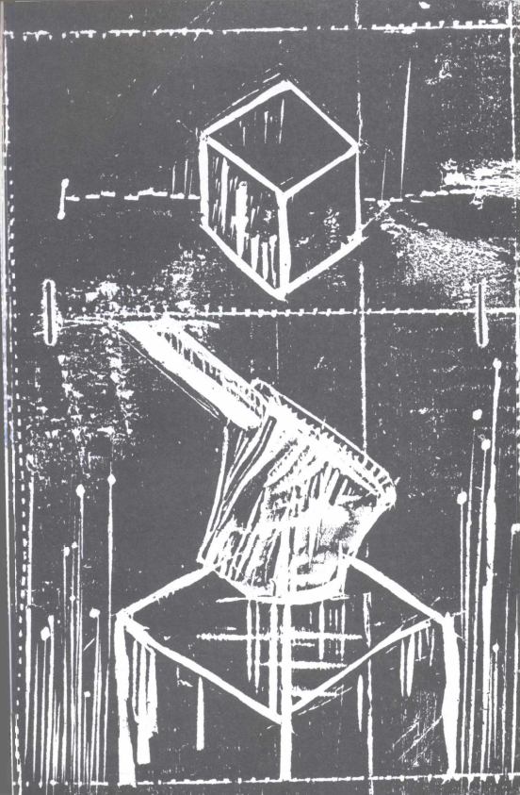

4
AS RELAÇÕES ENTRE A EDUCAÇÃO E O TRABALHO
A divisão do trabalho se iniciou, há dezenas de milênios, nas obras materiais do homem, a partir de seus primeiros esforços para se adaptar às variações de seus meios naturais e, subseqüentemente, para os transformar. Nesse sentido, podemos considerá-la contemporânea do triunfo da espécie, da qual explica, a partir da última glaciação, a incomparável expansão entre os outros primatas superiores, no seio de uma natureza hostil.
Georges Friedmann
P. 58
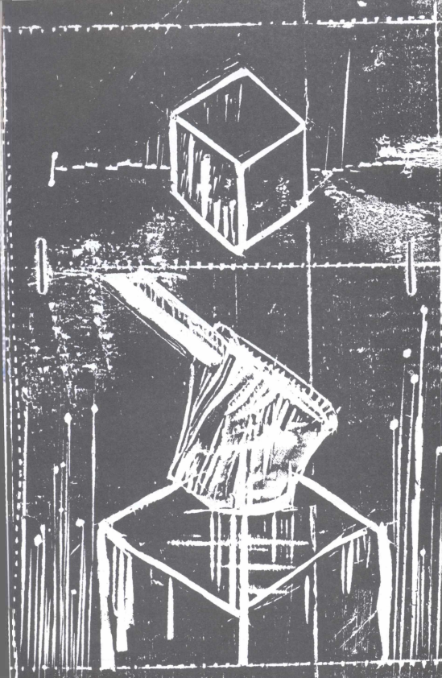
Neste capítulo vamos discutir a questão da prática produtiva dos homens em suas relações com a educação. Trata-se de ver qual o lugar que o trabalho ocupa na existência dos homens e quais suas conseqüências para a prática da educação.

O Trabalho: Mediação Básica da Existência
Como vimos no capítulo anterior, o trabalho é uma das mediações fundamentais da existência humana. Nossa existência não teria o menor sentido se não considerássemos sua relação básica com a natureza. Com efeito, nossa existência não se constituiria em existência especificamente humana se o homem não mantivesse, de forma continuada, suas relações com a natureza.
É bem verdade que nossa relação com o mundo natural ganha essa especificidade humana também em decorrência da ação conjunta das outras duas mediações da existência: a sociabilidade e a prática subjetiva.
Como atividade produtiva, o trabalho ganha expressão histórica porque se realiza numa determinada sociedade e conta com os elementos significadores de determinada cultura simbólica. Seu exercício pelos homens, como produtores de bens naturais, é profundamente marcado pelo poder político que atravessa a sociedade e pela ideologia veiculada pelas expressões simbólicas da cultura.
O trabalho ocupa lugar fundamental na constituição da existência dos homens históricos porque sustenta a própria manutenção de sua vida biológica. Sua configuração marca, assim, a própria maneira de existir dos homens, podendo-se até mesmo afirmar que é pelo trabalho que se configura a essência humana.
Não se quer com isso voltar à antiga concepção de natureza humana, como conjunto fixo e predeterminado de características
P. 59
comuns a todos os homens e próprias da espécie. O que se quer dizer agora é que as formas de atividade que os homens desencadeiam para produzir sua existência concreta vão configurando igualmente sua maneira de ser.
É por isso que a filosofia contemporânea insiste em afirmar que o homem é aquilo que ele se faz, ao fazer as coisas, incluindo nesse fazer também o fazer técnico, que manipula e modifica o mundo natural.
São as atividades práticas que vão possibilitando ao homem construir sua própria condição de ser especificamente humano. Ele é em função daquilo que faz, e não em função de sua situação originária natural. Por isso, ao contrário do que pensavam os filósofos antigos, não é bem o agir que segue o ser, mas o ser que segue o agir.
Sem trabalhar, o indivíduo não pode se humanizar...
Dessa maneira, trabalhar é condição imprescindível para que o indivíduo se humanize, para que seja um ser humano. O trabalho é mediação ineludível da humanização dos indivíduos e, conseqüentemente, sua ausência ou a deturpação de suas condições constituem mediações da desumanização. Assim, tanto o trabalho é necessário para humanizar os indivíduos, como pode também degradá-los, desumanizá-los, fazendo com que percam sua especificidade humana.
O trabalho, como as outras mediações da existência, tem um caráter ambíguo e ambivalente. Pode humanizar ou desumanizar, dependendo das condições em que é realizado histórica e concretamente. Portanto, não seremos plenamente humanos se não pudermos trabalhar, ou seja, se não pudermos retirar da natureza tudo aquilo que necessitamos para suprir nossa existência material. Quando as condições do contexto histórico-social não nos garantem o poder de usufruir os bens naturais, não estaremos também usufruindo a condição de humanidade.
Quando o trabalho degrada, desumaniza, ele é um trabalho alienado e alienante, ou seja, leva o indivíduo à perda de sua identidade, de sua própria essência. Nessa situação, o indivíduo é reduzido à simples condição de animal ou de máquina, perdendo toda sua especificidade humana.
Temos na escravidão uma das formas mais marcantes da degradação do trabalho, decorrente da interferência da dominação social reinante entre os homens, em determinadas formas de sua organização política. Mas a alienação também pode ocorrer no processo de trabalho assalariado, em que o salário, muitas vezes, mal consegue repor as energias gastas pelo indivíduo no exercício de sua atividade produtiva.
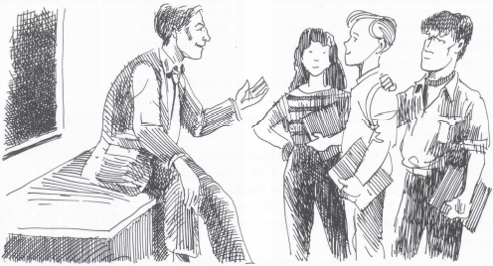
P. 60
Compromissos da Educação com o Trabalho
Se observarmos bem como se dá o processo educacional no âmbito da existência histórica dos homens, veremos que a atividade educativa assume três significações com relação ao trabalho.
Num primeiro aspecto, a atividade educativa é, em si mesma, uma forma de trabalho. É, pois, uma atividade técnica produtiva, socialmente útil. Em segundo lugar, ela é uma forma de preparação para o trabalho, no sentido de que constitui um investimento intergeracional, para inserir os indivíduos das novas gerações no universo das relações produtivas. Finalmente, a educação só atingirá seus objetivos se se realizar pelo trabalho, ou seja, pela atividade prática, no caso, a prática simbolizadora.
- A Educação é uma Modalidade de Trabalho.
A educação é uma forma de trabalho, prepara para o trabalho e se faz mediante atividades de trabalho.
Muitas vezes, tem-se dito que a educação não é propriamente uma forma de trabalho porque não gera bens materiais concretos e imediatos. Mas essa observação, que é procedente, não compromete a condição da atividade educativa como atividade de trabalho.
Com efeito, quando os homens desempenham suas atividades predominantemente simbolizadoras, como é o caso da educação e de toda atividade intelectual, eles se desenvolvem também para prover sua existência material, de modo a retirar da natureza, ainda que indiretamente, os elementos que precisam para conservar sua existência material. Tanto é assim que, nas sociedades modernas, regidas pelo modo de produção capitalista, as atividades intelectuais são remuneradas pelo salário, que assume a forma de um bem natural universal, apto a ser trocado por qualquer outro bem de que o trabalhador intelectual necessita para sobreviver.
P. 61
Sem dúvida, o produto imediato da educação não é um produto material, mas é um produto socialmente útil, assumindo a forma de um serviço necessário à sociedade.
- A Educação é uma Preparação para o Trabalho.
Além de ser uma modalidade de trabalho, a educação atua na formação do trabalhador. Essa é uma das funções fundamentais da educação, das mais reconhecidas socialmente. Na verdade, é intrínseco a seu processo inserir as novas gerações na teia de relações que os homens precisam estabelecer com a natureza para poderem sobreviver.
Ao contrário do que acontece com os filhotes dos demais seres vivos, os humanos não dispõem de equipamento orgânico/instintivo suficiente para o pleno desenvolvimento dessas relações. Daí a necessidade da aprendizagem, base antropológica da educação. Sobreviver é a primeira coisa que o homem precisa aprender, retirando da natureza aqueles elementos que necessita. Essa aprendizagem, obviamente, não se dá apenas por intermédio da educação formal. Ela se inicia difusamente, através dos processos informais da vivência coletiva na família e no grupo social.
Do ponto de vista antropológico, é lícito afirmar que toda educação prepara também para o trabalho, já que essa atividade de relacionamento transformador da natureza é mediação imprescindível e básica de toda a existência humana.
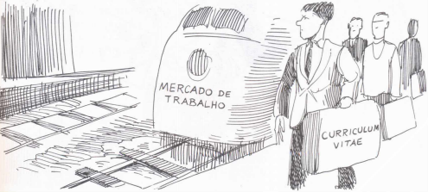
Isso não quer dizer que toda forma de relacionamento pedagógico torna-se um processo formal de educação profissionalizante. Como vimos, a atividade educacional tem outras finalidades com relação à formação humana. Isso porque, nas sociedades modernas, com a alta complexificação da cultura e das formas de vida das pessoas, podem ocorrer processos de especialização dessas atividades.
P. 62
- A Educação só se Realiza Mediante Práticas de Trabalho.
O terceiro aspecto que é preciso destacar é que, dadas as premissas anteriores, o próprio princípio da educação assume a forma de uma atividade de trabalho. Ou, melhor dizendo, é através da prática que se educa. Não poderia mesmo ser diferente, pois a existência, da qual a educação é uma mediação, é fundamentalmente uma prática.
Nesse âmbito, também deve ser colocada a questão do lugar e da significação do estágio na formação do profissional da educação. Na verdade, por trás desta, está uma questão mais radical que é a relação crítica entre teoria e prática que tanto atormenta os educadores. A confusão surgiu em decorrência de processos de ideologização dessa atividade, como se ela fosse uma atividade intelectual autônoma.
Quando encarado como modalidade de trabalho, o processo educacional está se referindo, basicamente, ao agente da educação, ao profissional, ao trabalhador. Como prática, como trabalho, pressupõe a ação de um sujeito trabalhador, que despende suas energias para realizar sua atividade transformadora.
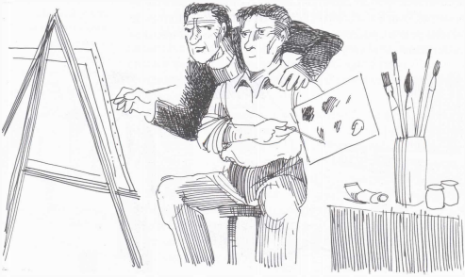
Quando encarado como preparação para o trabalho, o processo educacional refere-se prioritariamente à situação do sujeito/educando, ao aprendiz. Aqui temos a educação na perspectiva daquele que é o alvo da ação educativa. Entretanto, se visto como modalidade de atividade especificamente pedagógica, o processo educacional envolve educandos e educadores.
P. 63
Textos Complementares
[A Educação Articulada ao Trabalho]
Desde o momento que surge, a Educação diretamente articulada ao trabalho se estrutura como um sistema diferenciado e paralelo ao sistema de ensino regular marcado por finalidade bem específica: a preparação dos pobres, marginalizados e desvalidos da sorte para atuarem no sistema produtivo, nas funções técnicas localizadas nos níveis baixo e médio da hierarquia ocupacional. Sem condições de acesso ao sistema regular de ensino, esses futuros trabalhadores seriam a clientela, por excelência, de cursos de qualificação profissional de duração e intensidade variáveis, que vão desde os cursos de aprendizagem aos cursos técnicos.
(KÜNZER, Acacia. Ensino de 2º grau o trabalho como princípio educativo. São Paulo, Cortez, 1988, p.18.)
O Engenheiro
O homem trabalha
entre a rosa e o trânsito.
Ondas contínuas no seu dorso
de pedra e nuvem.
Martelos.
No papel intacto há linhas,
fundamentos de aurora, estrutura
de um mundo pressentido, linhas.

As rosas se dividem
por canteiros iguais
e um pássaro
pousou no arranha-céu.

Quando o engenheiro terminar
o sentimento e a planta,
mãos frescas como folhas
virão sobre o meu corpo.

(PAES, José Paulo. Um por todos. São Paulo, Brasiliense, 1986, p. 215.)
[Instituição, Educação e Trabalho]
Ovídio, poeta italiano, no capítulo I das Metamorfoses, salienta a diferença entre animais e homens, dizendo que, “enquanto os primeiros estão naturalmente inclinados olhando para a terra, os homens foram feitos com o rosto levantado de forma a poder olhar para o céu e para as estrelas”.
P. 64
Ao descrever o mito das idades do mundo, o autor fala sobre a idade do ouro, onde não havia “castigo nem temor, juízes e vítimas, soldados ou batalhas. (...) A terra produzia tudo, sem a necessidade de arar os campos ou plantar sementes”. Esta terminou com a morte de Saturno, destronado por seu filho Júpiter, que, ao sucedê-lo, diminuiu a duração em quatro estações — “invernos, verões, outonos inseguros e fugazes primaveras”. Os homens, de acordo com este mito, sentiram fome, frio e tiveram de procurar abrigo e trabalhar para se alimentar, pela primeira vez. Após essa idade, a da prata, sucederam-se a do bronze e a do duro ferro, irrompendo “toda a classe de perversidades em uma idade do mais vil metal: fugiram a honradez, a verdade, a boa fé, e em seu lugar vieram os enganos, as maquinações, a violência e a criminosa paixão de possuir (...), apareceu a guerra”.
A partir deste mito, é possível encontrar vestígios de quase todos os elementos que vamos observar nas sociedades humanas e em seus agrupamentos; ele nos fala com sabedoria acerca do movimento que caracteriza o nascimento e a morte, fala das contradições e dos conflitos — entre pais e filhos, entre irmãos, entre a terra e o céu, entre os ventos, entre as divindades, dilacerados pela competição, pelo desejo de possuir, mostrando toda a importância do poder e da dominação, ora aparecendo dos deuses em relação aos homens, ora de uns deuses sobre os outros, levando ao assassinato, à morte, à guerra.
Esse texto nos fala também do amor e do ódio, do desejo e da paixão, que movem as ações humanas e também as ações dos deuses antropomórficos gregos e romanos; traz com clareza a noção de bonança e de adversidade, tão bem caracterizadas pelas quatro estações, e ressaltando a noção de trabalho, que nada mais é do que um agir sobre a natureza, para dela extrair o sustento e a sobrevivência.
A narrativa nos fala também sobre educação, pois, a cada mudança de idade, o homem precisou aprender a viver e a sobreviver. Esta talvez seja a grande tarefa — aprender a viver e as relações pedagógicas que se estabelecem aparecem condicionadas por uma complexa gama de fatores, desempenhando forte papel a própria realidade e a singularidade dos contextos sócio-político-econômicos de cada comunidade, em cada momento histórico.
(...) Na medida em que os homens foram obrigados a trabalhar, observa-se a organização e a burocratização deste trabalho, acompanhadas de uma supressão do desejo.
(ELZIRIK, Marisa F. Instituição, educação e trabalho: elementos para uma dialética de transformação social. Psicologia: Ciência e Profissão (1):28-9, 1990.)
P. 65
Propostas de Atividades
- Entreviste várias pessoas perguntando a elas o que entendem por trabalho. A partir desses dados, faça uma redação mostrando as semelhanças e diferenças em relação às idéias do capítulo.
- A partir de recortes de revistas e jornais, faça uma colagem mostrando as condições de degradação e de alienação em que se encontra o ser humano hoje no mundo do trabalho. Depois, em grupo, discutam o conceito de alienação.
- Faça um levantamento de poemas, letras de música, filmes, obras de arte, etc. que abordem a relação do homem com o trabalho. Depois, com a ajuda de seus colegas, realizem uma atividade coletiva a partir dos dados coletados (assistir a um dos filmes, construir um novo poema, montar um jogral, etc.).
- Entreviste alguns colegas que fazem estágio em escolas, buscando avaliar a importância desse trabalho na formação do educador. Faça o mesmo com trabalhadores que fazem estágio em empresas (trainees) — geralmente estudantes universitários. Compare as duas situações, tendo a relação trabalho/educação como base para esta comparação.
Para Refletir
- Comente: “não seremos homens, se não pudermos trabalhar”.
- Comente os três compromissos da Educação com a questão do trabalho.
- Você acha que a função da Educação é preparar para o trabalho na sociedade? Discuta a questão com base nas idéias do capítulo.
- Segundo Fúlvia Rosemberg, conhecida pesquisadora na área da Psicologia da Educação, “os estudantes que estudam à noite não são estudantes que trabalham, antes, trabalhadores que estudam”. Discuta essa afirmação com seus colegas.
- Após a leitura dos Textos Complementares, monte um quadro comparando as idéias dos três autores.
- O que o poeta (Texto Complementar) quis dizer com “o homem trabalha entre a rosa e o trânsito”.
- Para Marisa Elsirik (Texto Complementar), a obrigação do trabalho trouxe a burocratização e a organização do trabalho, bem como a supressão do desejo. Explique.
- Em que sentido se pode considerar o trabalho como princípio educativo? Se quiser, leia o texto A Educação Articulada ao Trabalho, de Acacia Künzer, para completar suas idéias.
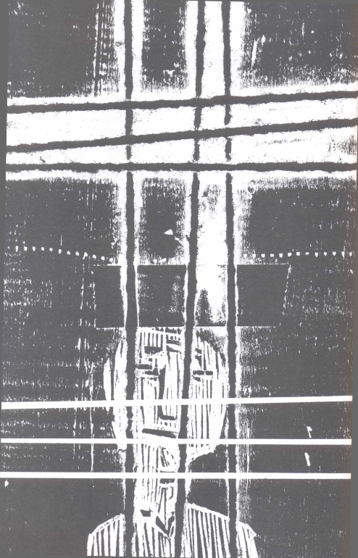

5
EDUCAÇÃO E PODER: O JOGO DA SOCIABILIDADE
Renunciar à liberdade é renunciar à qualidade de homem, aos direitos da humanidade, e até aos próprios deveres. Não há recompensa possível para quem a tudo renuncia.
Rousseau

P. 68
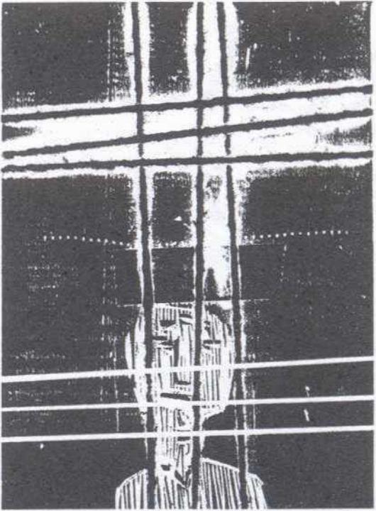
As relações entre a Educação e os diversos processos que constituem a vida da sociedade são múltiplas, profundas, complexas e íntimas. Na verdade, os processos educacionais são intrínsecos aos processos sociais. A consideração do educacional, separadamente do social, é uma tarefa um tanto complicada, tal a mútua implicação entre as duas esferas.
No entanto, para que possamos entender algumas das dimensões desse relacionamento, vamos distinguir didaticamente alguns ângulos de enfoque, lembrando sempre tratar-se de interfaces de um mesmo processo.
Assim, podemos destacar três idéias cujo desenvolvimento neste capítulo nos ajuda a entender esse relacionamento: a educação é uma prática social e, ao mesmo tempo, uma prática política e de transformação (ou de manutenção conservadora).
Sociabilidade: Condição Básica da Existência Humana
O homem só existe, como homem, em sociedade. Esta parece uma afirmação óbvia, mas é preciso refletir mais atentamente sobre o seu real significado.
Na verdade, a espécie humana só é humana à medida que se efetiva em sociedade; não se é humano fora de um tecido social. E, por isso mesmo, o conhecimento, a cultura, o trabalho e a educação pressupõem um solo de relações sociais, não apenas como referência circunstancial, mas como se fosse uma placenta, que nutre toda e qualquer atividade realizada pelos sujeitos individuais.
A sociedade é o solo de toda forma de existência humana.
A forma de vivência, nessa trama de relações sociais em que se tece nossa existência real, não se caracteriza apenas pela coletividade gregária dos indivíduos, como ocorre nas sociedades animais.
Um elemento específico interfere aqui, caracterizando mais uma vez a peculiaridade humana. A sociedade humana é atravessada e impregnada por um coeficiente de poder; ou seja, os sujeitos individuais, as pessoas, não se justapõem, uns ao lado dos outros, em condições de igualdade, mas se colocam hierarquicamente, uns sobre os outros, uns dominando os outros. Torna-se, assim, uma sociedade política, uma cidade. Este coeficiente que
P. 69
marca as nossas relações políticas envolve os indivíduos na esfera do poder.
A divisão social do trabalho técnico se sobrepõe à divisão técnica do trabalho social.
Mas por que os homens se hierarquizam? Sem dúvida, o aparecimento desse novo elemento deve-se à atuação convergente das outras duas esferas: os homens se hierarquizam em decorrência do jogo articulado entre a divisão técnica do trabalho e a simbolização valorativa de seus próprios interesses. Portanto, aos objetos naturais do mundo, referências concretas de sua experiência e de sua ação produtiva, acoplam-se, não apenas simbolizações conceituais, mas também representações valorativas.
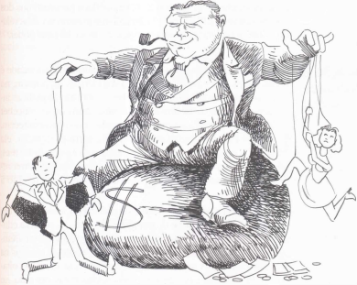
Desse modo, a divisão técnica do trabalho social, destinada a garantir a produção econômica, leva a uma divisão social do trabalho técnico, de tal modo que o poder econômico, caracterizado pela propriedade dos meios de produção e dos bens produzidos, transmuta-se em poder político, traduzido pela disposição do domínio sobre os próprios sujeitos produtores. É que o poder político, para se constituir e se consolidar, precisa integrar tanto elementos econômicos como elementos ideológicos, unindo e fazendo convergir aspectos das esferas do saber e do poder.
O que a história humana nos revela é que o domínio do poder político, ou seja, a capacidade de exercer uma dominação sobre os outros, está vinculado ao efetivo exercício da propriedade, tanto dos meios de produção como dos bens produzidos.
P. 70
Desde que se tem notícia da existência histórica dos homens, os indivíduos não se encontram em condição de igualdade no interior da sociedade: uns podem mais que outros e impõem o seu poder sobre estes, determinando não só sua vontade, mas também suas efetivas condições de vida.
O exercício do poder ocorre nas relações diretas interindividuais, mas, na maioria das vezes, ele é exercido por intermédio de instituições, entendidas como grupos sociais organizados de acordo com os critérios e normas generalizados, que se impõem aos indivíduos independentemente da vontade imediata deles. É o que vemos em todas as instituições sociais e, de modo muito especial, no Estado, que é a instituição maxima de organização política da sociedade humana como um todo.
Embora a vida social desenvolva-se fundamentalmente no seio da sociedade civil, a ela se sobrepõe a instituição política do Estado, tornando políticas as relações originariamente sociais que constituíam a própria sociedade.
Apesar da presença e atuação do poder na trama do social, frequentemente degradado pela dominação, os homens não podem prescindir da sociabilidade. Os indivíduos precisam uns dos outros, por mais difíceis e complicadas que possam ser suas relações, em decorrência dessa impregnação do social pelo poder.
A Educação É uma Prática Social
Como já afirmamos, a relação entre educação e sociedade é muito íntima. O testemunho histórico das ciências do homem, no que concerne à educação informal, bem o mostra: as práticas informais da educação trazem implícita uma forma de se conceber a sociedade e revelam o tipo de sociedade onde elas acontecem. Quando a educação torna-se uma prática formal, explícita, ela mantém esse vínculo quase que orgânico com a sociedade, mas, ao mesmo tempo, busca autoexplicar-se por meio de uma reflexão justificadora, tomando, para isso, distância em relação à sociedade.
Em cada momento da história da educação, assistimos a um processo de organização e de institucionalização das práticas educacionais e, como em todos os demais setores, vemos formarem-se técnicos, profissionais, pesquisadores e especialistas teóricos na área educacional. A mesma situação vivemos hoje quando voltamos nossa atenção para o processo educacional como um todo, no contexto brasileiro.
Nesse sentido, podemos afirmar que existe uma relação visceral entre o processo educacional e o processo social abrangente, ou seja, entre educação e sociedade. Trata-se de um
P. 71
vínculo orgânico, retirando-se deste termo toda conotação biologista.
A educação reproduz a sociedade.
Ocorre uma pulsação entre o jogo de forças que constituem a sociedade e o jogo de forças que se concretizam na educação, de tal modo que, de um lado, a forma desta se organizar reflete e reproduz integralmente a forma de estruturação da sociedade; mas, de outro lado, o processo de atuação especificamente educacional pode ter efeitos desestruturadores sobre a sociedade, sendo então fator de mudança social.
Isso significa, em última instância, que a história humana depende também das ações dos homens e que a educação é uma das mediações dessa ação criadora e transformadora da história.
A educação, vista sob o ângulo de sua inserção social, adquire uma nova significação: é conceituada como uma prática social e histórica concreta. Trata-se de um processo sociocultural que se dá na história de uma determinada sociedade, envolvendo comportamentos sociais, costumes, instituições, atividades culturais, organizações burocrático-administrativas. A educação é um evento social que se desdobra no tempo histórico.
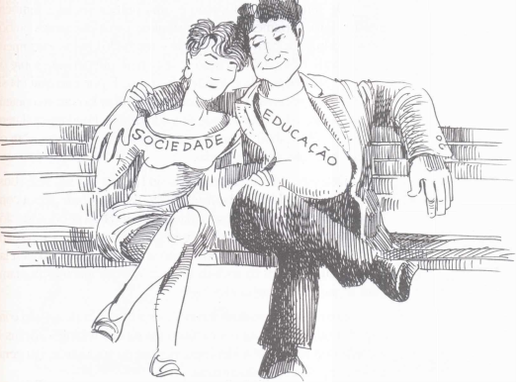
A educação é, assim, igualmente uma mediação da sociabilidade. Ou seja, a prática educativa tem também a finalidade intrínseca de inserir os sujeitos oriundos das novas gerações no universo social, uma vez que eles não poderão existir fora do tecido social.
P. 72
A sociabilidade é “lugar” necessário e insubstituível da existência humana. Pode, entretanto, ser, ao mesmo tempo, fator de humanização como de desumanização, que despersonaliza o homem. É que toda mediação da existência real dos homens é ambígua, ambivalente: ao mesmo tempo em que torna possível essa existência, servindo-lhe de alicerce objetivo, carrega consigo fatores contraditórios, que produzem efeitos que podem obstaculizar e até mesmo impedir que essa existência se desenvolva com suas especificidades humanas. E isso é fundamentalmente decorrência do fato de a dominação ser entendida como a exacerbação das relações de poder que perpassam todo o tecido social.
A Educação Atua sobre a Sociedade para Conservá-la na sua Identidade
Atuando no sentido de inserir os novos sujeitos no universo social, retomando e reforçando a ação da educação informal, as formas institucionalizadas da educação (as formas escolares) exercem fundamentalmente a função de conservar, de reproduzir a sociedade tal qual ela existe.
Como vimos, a sociedade encontra-se estruturada por meio de relações políticas, ou seja, o tecido social é estratificado, hierarquizado, correndo por seus veios um coeficiente de poder. Sabemos que esse poder politizado decorre de elementos econômicos e ideológicos, uma vez que são fatores dessa natureza que tecem as relações sociais.
De seu lado, a educação é uma prática social e também política, cujas ferramentas são constituídas pelos elementos simbólicos produzidos pela subjetividade e mediados pelos instrumentos culturais. Como tal, sua ação se dará mais diretamente sobre os aspectos simbólicos da existência humana. É por isso que ela se faz como um processo de conscientização, lidando com os conteúdos simbólicos da subjetividade dos educandos. Fundamentalmente, a educação trabalha com as representações subjetivas, com os conceitos e valores das pessoas.
Essa esfera das representações simbólicas, por sua vez, constitui o âmbito da ideologia. A educação vai contribuir para a conservação e reprodução da sociedade e de seus conteúdos ideológicos. Ao conservar e reproduzir esses conceitos e valores, passando-os às novas gerações, a educação acaba perpetuando as relações sociais vigentes na sociedade, uma vez que tais relações também se sustentam nessa ideologia.
Chama-se reprodutivismo a teoria filosófica de acordo com a qual a Educação atua como reprodutora das relações sociais à medida que reproduz a ideologia vigente na sociedade, em geral a ideologia da classe dominante.
P.73
Vamos retomar a questão das relações entre educação e ideologia no capítulo 10, esclarecendo melhor o que vem a ser o processo ideológico. Por enquanto, basta notar que as influências de duas mãos entre sociedade e educação se dão mediadas pelas representações simbólicas produzidas pela subjetividade.
A Educação como Prática Transformadora
É verdade que o processo educacional consolida e reforça os processos de dominação atuantes na sociedade, à medida que seus mecanismos reproduzem sem reelaboração as referências ideológicas e as relações sociais. Mas, ao mesmo tempo, constatamos que, contraditoriamente, a educação também atua no sentido de criticar e superar esses conteúdos ideológicos e, conseqüentemente, de agir na linha da resistência à dominação e da transformação da sociedade, contribuindo para o estabelecimento de relações político-sociais com menor força de opressão. Ela pode, portanto, constituir-se ainda em prática social transformadora.
A educação pode também transformara sociedade.
Entretanto, a educação não atua como a grande alavanca da transformação social, uma vez que sua ação não se dá isolada das outras práticas mediadoras da existência histórica dos homens. A transformação profunda da sociedade também não se dará sem as mudanças no âmbito da prática simbólica dos homens. Por isso, a educação ocupa lugar tão importante no processo, em seu conjunto.
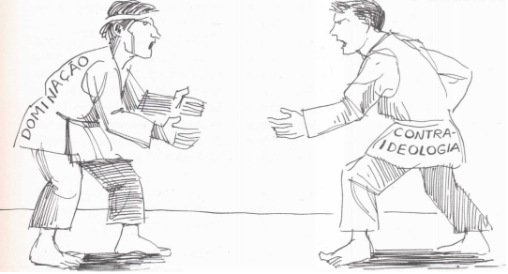
As mudanças nas esferas econômica e política pressupõem mudanças profundas e simultâneas na esfera ideológica. Isso porque as práticas reais dos homens — produtiva, política e simbolizadora —, como já vimos, são igualmente mediadoras da existência histórica dos homens e se relacionam entre si como interfaces de um mesmo processo geral.
P. 74
A educação pode criar a contra-ideologia
Assim, se de um lado a educação contribui para a reprodução da sociedade por meio da produção, da sistematização e da divulgação de uma ideologia, de outro, ela pode contribuir para a transformação da mesma sociedade através da produção, da sistematização e da divulgação de uma contra-ideologia. Ela pode proceder a uma crítica da ideologia vigente, desmascarando-a, denunciando seus compromissos com os interesses dos grupos dominantes no interior da sociedade e gerando, então, uma nova consciência social entre os sujeitos. Evidentemente isso vai depender, em grande parte, do esclarecimento crítico dos agentes educacionais e de seu compromisso político no contexto histórico em que se encontram.
Textos Complementares
[Na Escola Aprende-se o Know-how]
Ora, vejamos como se dá esta reprodução da qualificação (diversificada) da força de trabalho no regime capitalista. Ao contrário do que ocorria nas formações sociais escravistas e servis, esta reprodução da qualificação da força de trabalho tende (trata-se de uma lei tendencial) a dar-se não mais no “local de trabalho” (a aprendizagem na própria produção), porém, cada vez mais, fora da produção, através do sistema escolar capitalista e de outras instâncias e instituições.
Ora, o que se aprende na escola? É possível chegar-se a um ponto mais ou menos avançado nos estudos, porém de qualquer maneira aprende-se a ler, escrever e contar, ou seja, algumas técnicas, e outras coisas também, inclusive elementos (que podem ser rudimentares ou, ao contrário, aprofundados) da “cultura científica” ou “literária” diretamente utilizáveis nos diferentes postos de produção (uma instrução para os operários, uma outra para os técnicos, uma terceira para os engenheiros, uma última para os quadros superiores, etc). Aprende-se o know-how.
Porém, ao mesmo tempo, e junto com essas técnicas e conhecimentos, aprendem-se na escola as “regras” do bom comportamento, isto é, as conveniências que devem ser observadas por todo agente da divisão do trabalho conforme o posto que ele esteja “destinado” a ocupar; as regras de moral e de consciência cívica e profissional, o que na realidade são regras de respeito à divisão social-técnica do trabalho e, em definitivo, regras da ordem estabelecida pela dominação de classe. Aprende-se também a “falar bem o idioma”, a “redigir bem”, o que na verdade significa (para os futuros capitalistas e seus servidores) saber “dar ordens”, isto é, (solução ideal) dirigir-se adequadamente aos operários, etc.
Em outras palavras, a escola (mas também outras instituições do Estado, como a Igreja e outros aparelhos como o Exército) ensina o know-how, mas sob formas que asseguram a submissão à ideologia dominante ou o domínio de sua “prática”.
(GRAMSCI, Antônio. Aparelhos ideológicos de Estado. Rio de Janeiro, Graal, 1983, p. 57-8.)
P. 75
[Ensino Técnico ou Ensino Intelectual?]
A divisão fundamental da escola em clássica e profissional era um esquema racional: a escola profissional destinava-se às classes instrumentais, ao passo que a clássica destinava-se às classes dominantes e aos intelectuais. O desenvolvimento da base industrial, tanto na cidade como no campo, provocou uma crescente necessidade do novo tipo de intelectual urbano: desenvolveu-se, ao lado da escola clássica, a escola técnica (profissional mas não manual), o que colocou em discussão o próprio princípio da orientação concreta de cultura geral, da orientação humanista da cultura geral fundada sobre a tradição greco-romana. Esta orientação, uma vez posta em discussão, foi destruída, pode-se dizer, já que sua capacidade formativa estava em grande parte baseada sobre o prestígio geral e tradicionalmente indiscutido de uma determinada forma de civilização.
A tendência, hoje, é de abolir qualquer tipo de escola “desinteressada” (não imediatamente interessada) e “formativa”, ou conservar delas tão-somente um reduzido exemplar destinado a uma pequena elite de senhores e de mulheres que não devem pensar em se preparar para um futuro profissional, bem como a de difundir cada vez mais as escolas profissionais especializadas, nas quais o destino do aluno e sua futura atividade são predeterminados. A crise terá uma solução que, racionalmente, deveria seguir esta linha: escola única inicial de cultura gerai, humanista, formativa, que equilibre equanimemente o desenvolvimento da capacidade de trabalhar manualmente (tecnicamente, industrialmente) e o desenvolvimento das capacidades de trabalho intelectual. Desse tipo de escola única, através de repetidas experiências de orientação profissional, passar-se-á a uma das escolas especializadas ou ao trabalho produtivo.
Deve-se levar em consideração a tendência em desenvolvimento, segundo a qual cada atividade prática tende a criar para si uma escola especializada própria, do mesmo modo como cada atividade intelectual tende a criar círculos próprios de cultura, que assumem a função de instituições pós-escolares especializadas em organizar as condições nas quais seja possível manter-se a par dos progressos que ocorrem no ramo científico próprio.
(ALTHUSSER, Louis. Os intelectuais e a organização da cultura. 8. ed. Rio de Janeiro, Civilização Brasileira, 1991, p. 1P-8.)
[Perguntas de um Trabalhador que Lê]
Quem construiu a Tebas de sete portas?
Nos livros estão nomes de reis.
Arrastaram eles os blocos de pedra?
E a Babilônia várias vezes destruída —
Quem a reconstruiu tantas vezes? Em que casas
Da Lima dourada moravam os construtores?
Para onde foram os pedreiros, na noite em que a Muralha da China ficou pronta?
A grande Roma está cheia de arcos do triunfo.
Quem os ergueu? Sobre quem
Triunfaram os Césares? A decantada Bizâncio
Tinha somente palácios para os seus habitantes? Mesmo na lendária Atlântida
Os que se afogavam gritaram por seus escravos
Na noite em que o mar a tragou.
P. 76
O jovem Alexandre conquistou a índia.
Sozinho?
César bateu os gauleses.
Não levava sequer um cozinheiro?
Filipe da Espanha chorou, quando a sua Armada
Naufragou. Ninguém mais chorou?
Frederico II venceu a Guerra dos Sete Anos.
Quem venceu além dele?
Cada página, uma vitória.
Quem cozinhava o banquete?
A cada dez anos um grande homem.
Quem pagava a conta?

Tantas histórias.
Tantas questões.
(BRECHT, Bertolt, “Poemas”. In: GONÇALVES Fº., Antenor A. Língua portuguesa e literatura brasileira São Paulo, Cortez, 1990, p. 53-4.)
Propostas de Atividades
- Com a orientação de seu professor, monte uma peça de teatro com um dos seguintes temas;
Sem escola, o Brasil pára.
“Apesar de termos feito tudo o que fizemos, ainda somos os mesmos e vivemos como nossos pais.” (Belchior)
“Ah, no meu tempo..."
Escola, aurora de minha vida.
“Quem sabe faz a hora, não espera acontecer.” (Geraldo Vandré)
Brasil: 30 milhões de analfabetos vos contemplam!
“Sei que dois e dois são quatro,
Sei que a vida vale a pena
Mesmo que o pão seja caro
E a liberdade pequena.” (Ferreira Gullar)
Escola: aprendendo a preservar a tradição, a família e a propriedade.
- Recorte tiras de histórias em quadrinhos que trabalhem a questão educação? poder. Depois, em grupo, construam novas histórias a partir dos recortes trazidos.
P. 77
- Monte um painel com fotos tiradas por você (ou por seu grupo) evidenciando como estão as relações sociais na escola onde você estuda.
- Dê exemplos de sua vida diária em que aparecem situações ou fatos indicativos da contra-ideologia (leia sobre esse tema no capítulo).
- Construa um quadro comparativo mostrando as posições de Gramsci e de Althusser (ver Textos Complementares) no que concerne ao lugar e às funções da educação na sociedade.
- Faça um estudo do mito do Jeca Tatu tal qual é mostrado na literatura de Monteiro Lobato. Utilize a idéia de ideologia e de contra-ideologia para respaldar sua análise.
Para Refletir
- Dê exemplos do que você entende por ideologia.
- Discuta as seguintes afirmações utilizando as idéias do capítulo:
- A sociedade faz a escola.
- A escola faz a sociedade.
- Comente a epígrafe deste capítulo.
- Você imagina uma sociedade onde não exista poder? Discuta essa questão.
- Diz-se que a Educação é condição para o Brasil sair de seu isolamento e passividade. Você acredita nisso? Por quê?
- Utilize os Textos Complementares para evidenciar o papel da educação tanto no sentido da produção e da perpetuação de um determinado poder como no sentido de possibilitar uma transformação na sociedade.
- Explique: “a educação é uma prática social, política e ideológica”.
- Discuta com seus colegas o poema de Brecht, Perguntas de um Trabalhador que Lê, relacionando-o com o tema do capítulo.

6
EDUCAÇÃO E CULTURA: NO UNIVERSO DOS BENS SIMBÓLICOS
A missão da cultura permanece o que ela sempre foi; ela apresenta-se ao mesmo tempo como um inventário do real e como uma procura do preferível.
(...) Não descreve uma soma de fatos, mas um conjunto de valores e um estilo humano de existência.
Georges Gusdorf

P. 80
Além de prática técnica e política, a educação constitui-se ainda em prática simbolizadora, ou seja, suas ferramentas são fundamentalmente símbolos. Ela desenvolve sua ação, servindo- se predominantemente do equipamento que lhe é fornecido pela cultura simbólica.
Graças a seu equipamento de subjetividade, o homem passa a produzir bens culturais e a fruir deles. Ora, a atividade educacional se desenvolve como processo de produção e de apropriação desses bens simbólicos.
A educação exerce influências profundas sobre as outras mediações da existência humana, mas o faz como mediação simbólica, tratando-se, portanto, de uma influência indireta.
Subjetividade como Mediação da Existência Humana
Como vimos, a subjetividade é contemporânea à origem da espécie humana, emergindo como estratégia da vida e equipamento para ação. Podemos dizer, então, que, do ponto de vista antropológico, a consciência surge embutida e intimamente ligada ao processo do agir. Desse modo, todas as funções desenvolvidas a partir da subjetividade constituem outras tantas formas de prática.
Trata-se, no entanto, de uma prática simbolizadora, querendo-se dizer com isso que a atividade subjetiva se dá graças à capacidade que nos foi atribuída de representar simbolicamente os objetos de nossa experiência, numa espécie de reduplicação dos mesmos.
Símbolo é um elemento tomado convencionalmente como representação de um outro elemento.
Com efeito, simbolizar é tomar um elemento no lugar de outro, passando a significação do primeiro para o segundo. Assim, a imagem mental que temos de um determinado objeto o substitui simbolicamente.
Símbolo é um elemento tomado convencionalmente como representação de um outro elemento.
Os símbolos são mediações de que nos servimos para lidar com os objetos, com as situações e até mesmo com outros símbolos. De igual modo, os termos, as palavras, são símbolos que representam os conceitos, as imagens mentais e, conseqüentemente, os próprios objetos.
A prática simbolizadora dos homens está intimamente vinculada às práticas produtivas e sociais, uma vez que, através dessa representação, as ações humanas ganham referências para seu
P. 81
desenvolvimento, deixando de ser puramente casuais ou, então, simples resultado de forças mecânicas da natureza.
Originariamente, os homens pensam para agir, ou seja, para trabalhar e para se relacionar socialmente. No entanto, dada sua própria forma de proceder, a atividade simbolizadora acaba ganhando uma certa autonomia, funcionando como se fosse independente daquelas outras dimensões da ação. Foi isso que acabou produzindo nos homens a sensação de que as atividades intelectuais constituíam um universo à parte, o trabalho intelectual distinguindo-se do trabalho manual.
Na verdade, as atividades intelectuais não têm muita autonomia mas os elementos por ela produzidos ganham uma configuração especifica, formando um conjunto de símbolos com os quais se pode lidar diretamente.
Cultura é o conjunto dos objetos resultantes das atividades produtiva, social e simbólica dos homens.
O conjunto de produtos, de representações simbólicas e de procedimentos apresentados pelos homens que não são decorrentes da atuação direta das forças mecânicas da natureza constitui o que se chama de cultura.
Esta pode ser definida sob duas perspectivas: de um lado, como um conjunto de produtos decorrentes da atividade simbolizadora dos homens, um conjunto de elementos que não são fruto da ação mecânica da natureza, que passaram por uma impregnação de um tipo de intervenção humana; de outro lado, significando o próprio processo dinâmico pelo qual esses elementos são produzidos e apropriados pelos sujeitos que compõem a sociedade, por meio das diferentes formas de intercomunicação, dentre as quais se destaca a educação.
Ao constituírem a cultura, os homens vão construindo sistemas de símbolos que expressam uma segunda realidade, um segundo mundo, uma segunda natureza, formada por representações simbólicas.
Todas as relações produtivas, todas as relações sociais, todos os objetos com elas relacionados, todos os objetos de nossa experiência recebem uma caracterização simbólica, destinada a lhes dar uma significação e uma legitimação.
Por isso, o específico da atividade subjetiva é a capacidade de atribuição de uma dupla dimensão às coisas: de um lado, servindo-se da conceituação para dar às coisas um significado, tentando dizer o que elas são, em sua própria realidade; de outro, servindo-se da valoração para atribuir às coisas uma qualificação relacionada com a satisfação de interesses humanos.
No primeiro caso, estamos falando do conhecimento, capacidade dos homens de encontrar/atribuir um significado para os
P. 82
elementos que caem em seu campo de experiência, mediante a utilização dos conceitos.
O conhecimento se processa, então, como uma articulação de nexos entre esses elementos, que satisfaz uma certa exigência do sujeito. Essa articulação de sentido corresponde a uma determinada organização dos dados da experiência humana, satisfazendo necessidades intrínsecas do modo de ser subjetivo.
No segundo caso, há uma referência à própria experiência valorativa dos sujeitos, em que os nexos estabelecidos buscam responder antes a necessidades de satisfação dos interesses vitais, existenciais dos sujeitos que, assim, atribuem a esses elementos um coeficiente de valor. As coisas não são apenas isso ou aquilo; elas também valem, tem um valor, são aptas a satisfazer algum tipo de interesse, de necessidade ou de carência.
A experiência subjetiva dos homens se dá num amplo espectro de sensibilidade. Esta é intelectual, racional, mas também valorativa, fazendo com que os homens vivenciem valores éticos, estéticos, culturais, etc.
Com os produtos simbólicos, que dão expressão concreta a essa vivência, os homens vão constituindo a cultura, resultado dessa produção simbólica: a linguagem, a arte, a religião, a ciência, a filosofia, o direito, a política, as formas de comunicação, etc.
A Educação e a Cultura
A educação é uma prática cujas ferramentas técnicas são especificamente simbólicas, isto é, constituem instrumentos simbólicos de trabalho. Ela atua sobre o conjunto das demais mediações da existência, a partir dessa sua especificidade.
A educação é atividade de trabalho e prática social que se utiliza de ferramentas simbólicas.
Com efeito, a educação prepara os indivíduos para o trabalho e para a sociabilidade através da dimensão simbólica, investindo na realidade, no desenvolvimento da própria subjetividade dos educandos. Daí, a importância que o conhecimento teórico assume no âmbito do trabalho educativo.
É por isso também que se diz que o papel da educação é o de conscientizar as pessoas. Nessa expressão fica implícita a idéia de que as representações simbólicas da consciência propiciam um esclarecimento a respeito de todas as situações pelas quais os homens têm que passar.
Mas a educação é também meio de distribuição dos bens culturais, ou seja, ela torna possível a apropriação, por parte das novas gerações, dos produtos culturais que constituem o legado produzido pelas gerações anteriores, o acervo cultural da humanidade.
P. 83
A apropriação desses bens culturais é imprescindível para que os indivíduos se tornem humanos. Isto porque a prática simbolizadora — o processo de produzir e de fruir bens simbólicos — é mediação fundamental de nossa existência humana.
A educação é, pois, o conjunto de processos destinados a levar os indivíduos a desenvolver essa dimensão de sua atividade, tornando-os aptos a produzir cultura; ao mesmo tempo, a se apropriar dos bens culturais já produzidos.
Na verdade, esses dois movimentos se interpenetram, uma vez que ambos decorrem de uma mesma experiência e que se aprende a produzir vivenciando a cultura produzida.
Textos Complementares
[História Pátria]  Plantando mandioca, plantando feijão,  colhendo café, borracha, cacau,  comendo pamonha, canjica, mingau,  rezando de tarde nossa Ave Maria, Negramente...  Caboclamente...  Portuguesamente...  A gente vivia.  De festas no ano só quatro é que havia:  Entrudo e Natal, Quaresma e Sanjoão!  Mas tudo emendava num só carrilhão!  E a gente vadiava, dançava, comia...  Negramente...  Caboclamente...  Portuguesamente...  Todo santo dia...  O Rei, entretanto, não era da terra!  E gente pra Europa mandou-se estudar...  Gentinha idiota que trouxe a mania  de nos transformar da noite pro dia...  A gente que tão  Negramente...  Caboclamente...  Portuguesamente...  Vivia!  (E foi um dia a nossa civilização tão fácil de criar!) | Passou-se a pensar,  passou-se a cantar,  passou-se a dançar,  passou-se a comer,  passou-se a vestir,  passou-se a viver,  passou-se a sentir,  tal como Paris  pensava,  cantava,  comia,  sentia...  A gente que tão  Negramente...  Caboclamente...  Portuguesamente...  Vivia!
(FERREIRA, Ascenso. 50 anos de catimbó. Brasília, Rio de Janeiro, Editora Cátedra/INL, 1977, p- 86-7.)
P. 84
[As Diferenças — um Direito]
Da mesma forma que cada homem se diferencia de seu vizinho no plano biológico, assim, no plano cultural, religioso, ideológico, cada um tem sua própria formação, tendências, desejos, alegrias e um sentimento de pertencer a um grupo social definido. Cada homem é formado por uma infinidade de interações entre seu patrimônio genético e as influências de seu meio, educação e experiências vividas.
Cada homem é único, tanto genética como culturalmente.
(...) Se suas tendências e aspirações de base são definidas uma vez por todas pelos genes que recebeu na loteria do nascimento, por outro lado, sua personalidade é modelada pelo meio e também por sua vontade. Ele vai se submeter mais ou menos fortemente à influência da família e do meio social, será dependente das oportunidades de educação ao longo da vida e dos encontros ocasionais que realizar. Mas, apesar de todas essas restrições, continuará sendo um homem livre, livre em suas escolhas, portanto, dono de parte de seu destino.
Em seu cérebro, de infinitas potencialidades, formar-se-ão os julgamentos, as tomadas de posição, elaborar-se-ão conceitos antigos e novos e, quem sabe, revolucionários. Suas opiniões e conceitos encontrarão eco em outros cérebros ou, ao contrário, se entrechocarão com novas idéias.
(...) A liberdade de pensamento, a livre expressão de opiniões, o livre exercício das culturas não são mais que a expressão das diversidades individuais dentro do respeito de mútua estima. Cada indivíduo tem um direito inalienável à diferença porque, biológica e ideologicamente, a diferença não é um direito mas uma necessidade absoluta, poderíamos até dizer, um dever em relação à espécie humana.
A diversidade de opiniões, de filosofias, de pontos de vista, de crenças de cada membro de uma coletividade é em si portadora de esperança e riqueza, que é preciso não só tolerar, mas cultivar e incentivar.
Quem exige um direito para si mesmo deve compartilha-lo com os demais. De posse desse direito exigido e concedido, cada um deve assumir sem vergonha suas diferenças de nascimento, cor, língua ou religião.
(DAUSSET, Jean. “Pour les droits de 1’homme". In: VALETTE, B.; GIOVACCHINI, D.; AUDIER, C. Anthologie de la littérature française. Paris, Nathan, 1989, p. 394. Tradução livre.)
P. 85
Propostas de Atividades
- Faça uma comparação entre as posições defendidas pelos dois autores dos Textos Complementares, mostrando no que convergem e no que divergem.
- Faça um levantamento das principais formas de expressão cultural da sociedade brasileira contemporânea, mostrando em que medida são formas de produção simbólica.
- Assista a um filme estrangeiro e procure identificar costumes e valores culturais da sociedade retratada, comparando-os com os nossos. Algumas sugestões de filmes: Indochina; Brincando nos Campos do Senhor; Entre o Céu e a Terra; Lanternas Vermelhas; Banquete de Casamento-, Amor e Sedução, O Cheiro do Papaia Verde, etc.
- Entreviste pessoas ligadas a diversos campos culturais, procurando identificar seus pontos de vista sobre o papel da cultura e sua relação com a Educação.
- Faça uma análise de currículos de escolas de sua região procurando identificar programas dedicados a despertar nos alunos a sensibilidade estética.
- Se em sua cidade ou município existir uma Secretaria da Cultura, pesquise quais os projetos em andamento. Ao mesmo tempo, levante sugestões a serem encaminhadas a esse Órgão específico.
- Com a ajuda de seus colegas, pesquise as manifestações culturais presentes em sua região que expressem valores e vivências ou que enfatizem a importância do trabalho coletivo.
- Em grupo, apresentem os símbolos mais frequentes no dia-a-dia da vida estudantil. Utilizem para isso os recursos de diferentes manifestações culturais (religião, arte, linguagem, ciência, política, informática, etc.).
Para Refletir
- Dependendo da subjetividade das pessoas e das circunstâncias particulares de cada sociedade histórica, a cultura, ao mesmo tempo que expressa a condição de universalidade da espécie humana, marca também a identidade particular de cada povo e, como tal, é fator de diferenciações entre os povos. Como justificar esta aparente contradição?
- O que o autor de A Gente Vivia (Textos Complementares) está querendo criticar quando diz que a sociedade brasileira passou a viver “tal como Paris vivia”?
- O que ele quer dizer ao afirmar que a gente vivia “tão negramente, caboclamente, portuguesamente”?
- Jean Dausset, num dos Textos Complementares, afirma que todo indivíduo tem “um direito inalienável à diferença”. O que ele quis dizer com isso?
- Como esse autor fundamenta sua posição sobre a condição de cada indivíduo humano ser único?
- Explique: “a educação é uma prática simbolizadora”.
- Quando você vai à escola produz conhecimento ou produz cultura? Justifique.
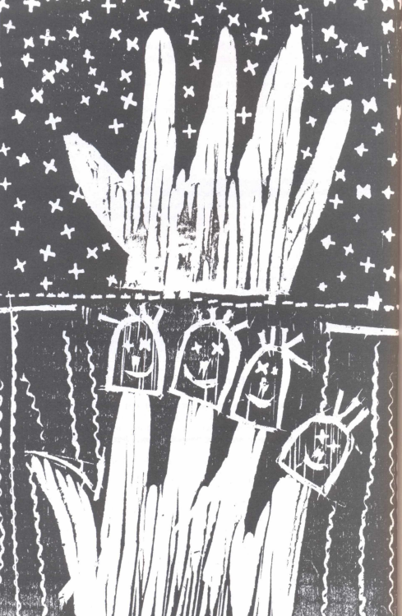

7
O EDUCADOR NO MUNDO DO TRABALHO
Obviamente, as condições de vida e trabalho dos professores não são as dos estivadores ou dos operários da indústria automobilística, mas isso não nos deve impedir de ver que, como categoria, os docentes encontram-se submetidos a processos cuja tendência é a mesma que para a maioria dos trabalhadores assalariados: a proletarização.
Mariano Enquita

P. 88
Vamos interromper a linha de desenvolvimento de nosso raciocínio sobre o significado da educação como uma prática, para refletirmos um pouco sobre o que essa natureza da educação implica para aqueles que respondem por ela: os profissionais da educação.
Vimos até agora que a educação, como mediação histórica e concreta da existência dos homens, dá-se necessariamente como processo prático, como prática. Ela é simultaneamente prática técnica, política e simbólica. Mas se é prática, tem um sujeito que a exerce: o educador, que a desenvolve como autêntica atividade de trabalho.
Neste capítulo, vamos discutir a condição do educador, do professor, do especialista, como trabalhador, procurando esclarecer o sentido dessa condição. Tentaremos resgatar a dignidade das atividades pedagógicas como trabalho e enfatizar a necessidade da boa qualificação técnica de sua formação, uma vez que essa atividade não pode ser considerada como decorrente de algum dom, como se pudesse ser exercida de modo espontaneísta e amadorístico. É o momento de se falar inclusive da importância da didática como dimensão de sua formação técnica e de sua habilitação para o trabalho.
Um Trabalho como Outro Qualquer
A discussão sobre a natureza do trabalho intelectual em geral, e do trabalho pedagógico em particular, tem sido constante e polêmica, tanto do ponto de vista da análise liberal como da análise marxista. Isso porque não se têm claras as características do trabalho produtivo e do processo de realização da mais-valia. Não vamos, no entanto, entrar nessa polêmica.
É preciso lembrar que nos encontramos no âmago de uma mesma formação socioeconômica, marcada por um mesmo modo de produção e atravessando um mesmo momento da história da humanidade, que atinge todas as demais atividades humanas.
Estamos, assim, diante de um trabalho assalariado, modalidade bem típica da sociedade capitalista, dividida em classes e que tem seu movimento histórico e político determinado, até certo ponto, pelas injunções do processo econômico do capitalismo.
P. 89
A Formação Profissional: Base Técnica e Científica
O trabalho do educador realiza-se nas mesmas condições impostas pelo modo de produção e pela formação social vigentes na sociedade histórica em que se desenvolve.
Embora tenha sua especificidade, o trabalho intelectual/cultural dos educadores sofre determinações impostas pelo modo de produção, pela formação social e ideologia da sociedade capitalista moderna.
O trabalho pedagógico exige competência técnica e científica.
Por outro lado, a especificidade do exercício desse trabalho exige qualidades próprias à categoria. Nesse sentido, o trabalho profissional do educador exige competência técnico-científica como em qualquer outra categoria, mas, mais que em outras, exige também compromisso político e sensibilidade ética.
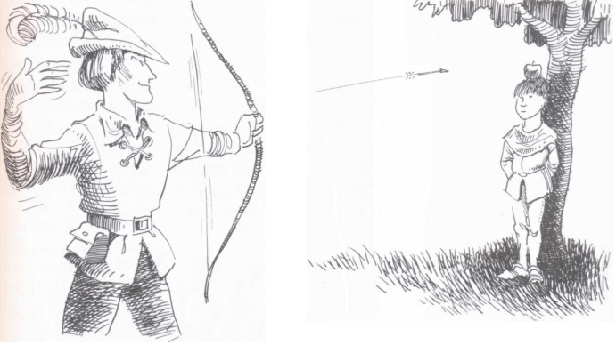
A formação dos profissionais da Educação pressupõe necessariamente habilitação técnica, fundada num campo de conhecimentos científicos. Como a qualquer outro profissional, impõe-se ao educador a exigência da competência, entendida como domínio dos conteúdos, dos métodos e das técnicas especializadas relacionadas com o campo educacional.
Munido dessa competência, o educador estará em condições de superar a mediocridade, o amadorismo, o superficialismo e o espontaneísmo que muitas vezes se fazem presentes na prática pedagógica. Isso impõe exigências para o processo de preparação e formação dos educadores: maior rigor científico na aprendizagem, maior domínio de informações precisas, aquisição mais sistemática das habilidades e técnicas específicas, fundamentação teórica mais rigorosa, enfim, mais ciência.
P. 90
A história e as pesquisas mostram que o trabalho pedagógico desenvolvido sem a devida qualificação, construído sem competência, não tem eficácia, não leva a mudanças significativas na vida dos educandos nem garante que os objetivos buscados sejam atingidos.
Cabe destacar que o saber é instrumento adequado e necessário ao trabalho e, sem ele, os sujeitos ficam privados de condições fundamentais para o seu exercício.
Em relação ao trabalho especificamente pedagógico, é importante ressaltar o sentido e o papel da Didática, não só como área disciplinar do currículo de formação dos profissionais, mas também como um conjunto de instrumentos técnicos de trabalho.
A Didática e a Prática do Educador
Já que o currículo constitui mediação para a formação e preparação do profissional e já que sua habilitação técnico-metodológica é um pré-requisito à sua prática, é óbvio que deve conter um núcleo de disciplinas voltadas para sua iniciação nessas habilidades.
Esse núcleo metodológico dos currículos dos cursos de formação de professores é geralmente constituído por componentes ligados à Didática em geral e às metodologias específicas ao ensino das diversas disciplinas com as quais o futuro professor vai lidar.
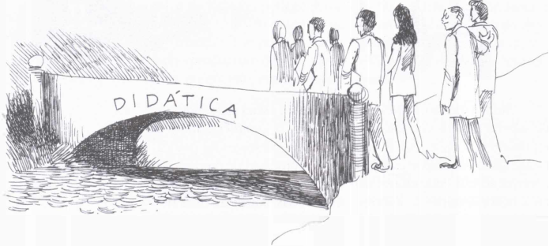
Os currículos dos cursos de formação de educadores contêm como disciplinas: Didática, Metodologia da Alfabetização e as metodologias de ensino das várias disciplinas com as quais o professor vai lidar em suas atividades futuras. Além disso, inclui-se aqui com destaque a realização dos estágios, cuja finalidade é propiciar uma aproximação com a realidade em que o educador vai atuar, bem como com as formas práticas dessa atuação.
P. 91
É bom ter presente que essa preparação técnico-metodológica não se faz de maneira tecnicista, como muitas vezes se pensa. Na verdade, o trabalho educativo não se faz só com posturas mecânicas, e a Didática não pode ser vista como se fosse uma engenharia, uma tecnologia aplicada.
Com os conhecimentos obtidos num curso de formação de educadores não se constitui um instrumental técnico igual aquele que se pode adquirir num curso de natureza técnico-operacional.
A didática não é pura técnica
A Didática, hoje, é vista e compreendida pelos estudiosos da educação de uma maneira mais abrangente: ela estuda o processo do ensino em seu conjunto, envolvendo, portanto, princípios, finalidades, condições, meios, conteúdos e métodos. Dessa forma, ela se articula intimamente com as demais disciplinas e áreas, partindo da premissa que trabalhar no campo educacional pressupõe não só o domínio de algumas técnicas mecânicas, mas também uma sólida formação teórica. Isso implica fornecer a esse profissional uma visão globalizadora da realidade histórico-social em que desenvolverá seu trabalho, dos educandos como sujeitos históricos e sociais e da própria natureza de sua função nesse contexto.
Vejamos, nos quadros seguintes, como alguns teóricos da Educação entendem hoje a Didática:
“A Didática, assim, constitui-se em Teoria do Ensino, abarcando em seu objeto de estudo o processo de ensino-aprendizagem, elaborando princípios e práticas válidos para todas as matérias de ensino. Ou seja, investiga diretrizes de ensino conforme objetivos político-pedagógicos e orientações metodológicas para as metodologias específicas, sem prejuízo das peculiaridades próprias de cada matéria. Didática e metodologias específicas formam uma unidade, mantendo entre si relações recíprocas. A Didática implica as metodologias específicas e estas implicam a Didática.” (PIMENTA/GONÇALVES, 1000, p. 127.) | “Definindo-se como mediação escolar dos objetivos e conteúdos do ensino, a Didática investiga as condições e formas que vigoram no ensino e, ao mesmo tempo, os fatores reais (sociais, políticos, culturais, psicossociais) condicionantes das relações entre a docência e a aprendizagem. Ou seja, destacando a instrução e o ensino como elementos primordiais do processo pedagógico escolar, traduz objetivos sociais e políticos em objetivos de ensino, seleciona e organiza os conteúdos e métodos e, ao estabelecer as conexões entre ensino e aprendizagem, indica princípios e diretrizes que irão regular a ação didática.” (LIBÂNEO, 1991, p. 52.)
Podemos concluir, do que vimos até agora, que, embora lidando diretamente com os procedimentos técnicos de ensino e de instrução, a Didática, na verdade, não pode perder de vista sua tarefa de servir de mediação, para que todos os objetivos da Educação sejam efetivamente repassados aos sujeitos educandos.
P. 92
Os objetivos da educação não são, pois, objetivos puramente técnicos, mas também éticos e políticos. A Didática visa, então, oferecer os meios para que o educador exerça com a devida competência as suas tarefas.
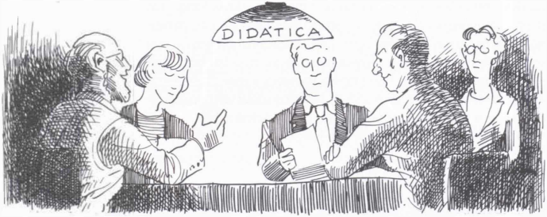
A Didática exerce, assim, papel preponderante na ligação entre a teoria e a prática da atividade pedagógica. Sem uma competência didática, o conhecimento e o saber do professor, os conteúdos formativos e os dados culturais de sua experiência podem se tornar estéreis, uma vez que não alcançam os sujeitos oriundos das novas gerações, recém-chegados ao universo da cultura elaborada de uma determinada sociedade histórica.
Tendo em vista os objetivos intrínsecos da Educação numa sociedade historicamente determinada, o trabalho docente deve utilizar-se de recursos didáticos aptos a tornarem fecundos os conteúdos formadores. Por isso, cabe a ele assegurar aos aprendizes o domínio firme e consolidado dos conhecimentos científicos, técnicos e culturais; ensejar meios e condições para que os alunos adquiram métodos e posturas com vistas a uma aprendizagem pessoal e a um pensamento autônomo; propiciar condições para que os elementos mediadores da aprendizagem convirjam para os objetivos essenciais da Educação, aglutinando-se em torno de sua intencionalidade básica.
A esta altura é bom relembrar que o objetivo essencial da Educação, a sua intencionalidade básica, numa sociedade historicamente determinada, é inserir os educandos no tríplice universo de suas mediações histórico-existenciais: no universo do trabalho, da produção material, das relações econômicas e produtivas, esfera do fazer técnico; no universo da sociabilidade e de suas mediações institucionais, âmbito das relações políticas, esfera do poder; no universo da cultura simbólica e simbolização subjetiva, âmbito da consciência pessoal, da subjetividade, das relações intencionais, esfera do saber...
P. 93
Textos Complementares
Trabalhador do Ensino: quem é o Professor Hoje?
Há alguns anos era muito nítida a figura do professor como um profissional, autônomo, dono de um saber, com controle sobre o seu trabalho e gozando de um reconhecimento público que o tornava uma autoridade em muitas comunidades. Hoje os professores, em sua maior parte, são identificados como assalariados, participantes de sindicatos fortes, com pouca qualificação e pouco controle sobre o seu trabalho.
Com o processo de urbanização, com a industrialização, ocorreu a constituição de escolas em estruturas cada vez mais complexas e uma grande concentração de escolas. Isto levou a um aumento acentuado do número de professores, fazendo desaparecer a figura do professor autônomo e provocando o aparecimento do professor assalariado.
Pode-se afirmar que os professores são integrantes da classe trabalhadora? Sim e não. Sim, porque estes estão submetidos a um processo de proletarização que, se não perfeitamente configurado, está em pleno desenvolvimento. Por outro lado, somente o assalariamento não caracteriza um membro da classe trabalhadora. Um trabalhador é aquele que, além de vender sua força de trabalho, não possui o controle sobre os meios, os objetivos e o processo de seu trabalho. O professor, mesmo já apresentando fortes características daquilo que pode ser definido como classe trabalhadora, ainda mantém boa parte do controle sobre o seu trabalho, ainda goza de uma certa autonomia e, em muitos casos, não é facilmente substituído pela máquina. Uma resposta à questão formulada deve levar em conta esta situação ambivalente, contraditória, por que passa o professorado.
A situação de ambivalência do professorado, entre o profissionalismo e a proletarização, é determinada por situações historicamente constituídas. No Brasil, o processo de proletarização é acelerado.
De acordo com Enguita (1990), um grupo profissional é um grupo de pessoas auto-regulado, que trabalha diretamente para o mercado, oferecendo determinado tipo de bens ou serviços. É o que se poderia chamar de um profissional liberal. Realiza um trabalho autônomo, com controle sobre seu processo de trabalho. Normalmente, seu campo de trabalho e conhecimento profissional estão amparados por lei. Certos grupos profissionais — caso dos médicos —, mesmo quando assalariados, conservam um certo poder sobre seu trabalho, sobre a formação da profissão (conteúdos, currículos, etc.) e gozam de um certo prestígio social.
O oposto ao profissionalismo é a proletarização. Neste caso, além da força de trabalho ser vendida, o trabalhador não possui nenhum controle sobre os meios de produção, sobre o objeto e o processo de trabalho. Não possui autonomia, constituindo-se num trabalhador coletivo. Seu saber, ao longo do desenvolvimento do processo de trabalho, é apropriado pelo capital e incorporado ao processo de produção. Passa, o trabalhador, por um fenômeno de desqualificação.
(HYPOLITO, Álvaro M. Processo de trabalho na escola: algumas categorias para análise. Teoria & Educação (4):12-3- 1991.)
P. 94
De Profissional liberal a Assalariado do Ensino
A preparação do profissional do Magistério de 1º grau se faz tendo como modelo o profissional liberal que concebe, executa e controla o seu processo de trabalho. Em decorrência disso, pressupõe uma formação pedagógica sólida, tendo em vista o processo de ensino que o professor deverá organizar e desenvolver. Na organização curricular dos cursos de Licenciatura, o pressuposto básico do qual se parte é que a teoria precede a prática, ou seja, acredita-se que à competência teórica corresponde uma prática conseqüente.
As disciplinas pedagógicas que compõem o currículo desses cursos, em especial a Didática Geral, fornecem ao futuro professor informações instrumentais teóricas visando à sua competência técnica, tratada como universal, pairando sobre os interesses de classes, neutra e aplicável a todas as situações.
Ao receber as informações teórico-instrumentais, nesse nível de abstração, os futuros profissionais do Magistério tornam-se competentes, chegam a dominar todos os conteúdos transmitidos na disciplina Didática. Em decorrência disso, são considerados habilitados para desempenhar a função de professor, recebendo, para tanto, o requisito formal para o exercício de sua atividade profissional, ou seja, a habilitação legal.
De posse da habilitação profissional, o professor inicia a prática nas escolas de 1º grau. O quadro que se apresenta a ele, no entanto, é bem diferente daquele pintado durante a sua formação acadêmica. Dos três níveis de competência que lhe foram apresentados como seus no processo de ensino — planejamento, execução e avaliação — apenas o nível de execução lhe é reservado. A concepção do processo do seu trabalho, bem como o controle dos seus resultados, quase nunca lhe pertencem. Entre o profissional liberal, delineado pela Didática teórica, e o assalariado do ensino vivenciando a Didática prática, há uma grande distância.
Diante desse quadro real, determinado pela organização do trabalho na escola, desconhecendo as implicações que sua condição de assalariado tem para o seu trabalho, o professor se vê diante de uma contradição que não é compreendida nas suas raízes mais profundas. Os cursos de preparação de professores não incluem a análise das implicações que a organização do trabalho na escola traz para a prática pedagógica.
Por tratar o professor como profissional liberal, ao nível teórico; por considerá-lo como um ser a-histórico; por definir a competência técnica como universal, neutra e, portanto, adequada a todas as situações, os cursos de preparação do profissional do Magistério, na realidade, não o preparam para o exercício real da sua profissão. Melhor dizendo, preparam-no para atender a determinados interesses da classe dominante, a qual procura mascarar as determinações de classe através da visão universal e neutra dos recursos técnicos instrumentais da Didática. O objetivo é tornar a prática do professor excludente em relação à maioria da população.
(MARTINS, Pura L. D. Didática teórica, didática prática; para além do confronto. São Paulo, Cortez, 1989, p. 77-8.)
P. 95
Propostas de Atividades
- A partir das colocações dos dois Textos Complementares, procure configurar a condição predominante do trabalho de professor.
- Feita a configuração anterior, entreviste alguns profissionais da Educação, da sua ou de outras escolas, e procure ver até que ponto sua condição de trabalho se equipara à que está descrita nos textos.
- Construa um quadro comparativo, colocando numa coluna as características do trabalho de um profissional liberal e, na outra, aquelas de um trabalhador assalariado.
- Consultando fontes e documentos especializados, faça um levantamento da atual política salarial aplicada aos professores e especialistas da educação em seu estado, elaborando a tabela de seus salários.
- Visite o sindicato dos professores de sua região, levantando informações sobre a participação dos mesmos na entidade e colhendo dados sobre suas atividades.
Para Refletir
- Que explicações têm sido dadas para o fato de as mulheres serem maioria no trabalho em educação?
- Quais as críticas que a autora do Texto Complementar De Profissional Liberal a Assalariado do Ensino faz aos cursos de preparação de professores?
- Como deveria se articular, no trabalho do educador, a relação teoria/pratica?
- O que vem a ser a proletarização do professor?
- Por que o trabalho do professor, além da competência técnica, exige compromisso político e sensibilidade ética?
- Você acha que o trabalho em educação é um trabalho como outro qualquer? Justifique.
- Você vê alguma relação entre a disciplina Didática e a iniciação ao mundo do trabalho? Explique seu ponto de vista.
- Como você avalia sua experiência de estagiário?

8
EDUCAÇÃO, CIDADANIA E DEMOCRACIA
Na minha opinião, longe de censurar a igualdade pela inquietação que inspira, é por ela principalmente que a louvo.
Admiro-a, vendo-a depor no fundo do espírito e do coração de cada homem essa noção obscura e esse pendor instintivo pela independência política, preparando assim o remédio para o mal que faz nascer.
Alexis de Tocqueville
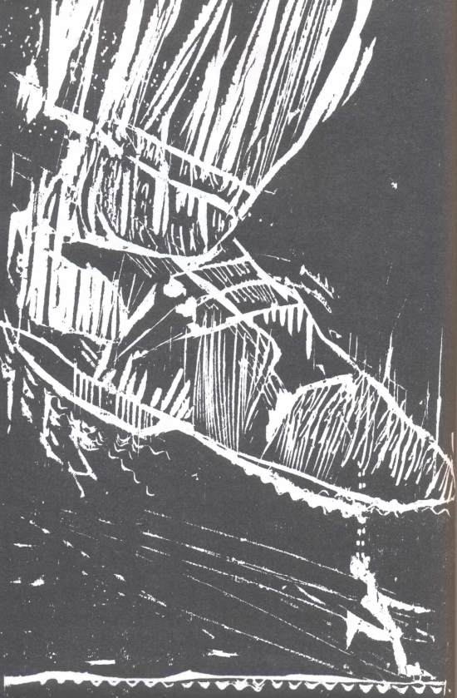
P.98
Neste capítulo vamos abordar a questão do alcance político da atividade educacional no âmbito da vida da sociedade. Veremos que a Educação é um processo social atravessado por uma profunda significação política e ideológica, no sentido de que não se trata de uma atividade politicamente neutra. Estaremos discutindo a questão do poder, que marca todas as atividades e relações pedagógicas.
Sob o Signo da Cidadania e da Democracia
O sentido político da educação pode ser colocado sob a perspectiva das relações entre educação, cidadania e democracia. Essas três dimensões estão tão profundamente ligadas que acabam se implicando mutuamente.
Cabe à Filosofia da Educação questionar até que ponto esta vinculação é pertinente e pode se viabilizar. Trata-se de esclarecer qual a contribuição que a educação pode efetivamente dar para a construção da cidadania e da democracia.
Cidadania: a qualidade essencial da vida.
Quando falamos de cidadania estamos nos referindo a uma qualificação da condição de existência dos homens. Trata-se de uma qualidade de nosso modo de existir histórico. O homem só é plenamente cidadão se compartilha efetivamente dos bens que constituem os resultados de sua tríplice prática histórica, isto é, das efetivas mediações de sua existência. Ele é cidadão se pode efetivamente usufruir dos bens materiais necessários para a sustentação de sua existência física, dos bens simbólicos necessários para a sustentação de sua existência subjetiva e dos bens políticos necessários para a sustentação de sua existência social.
Democracia: a sociedade na qual todos são cidadãos.
Por outro lado, quando falamos de democracia, estamos nos referindo à mesma exigência, vista agora a partir da perspectiva da sociedade. A democracia é também uma qualidade da vida dos homens, baseada no reconhecimento e no respeito mútuos, ou seja, é modalidade de convivência social, em que as relações entre os homens não sejam relações de dominação, opressão, exploração ou alienação.
P.99
Na verdade, é a condição de uma sociedade que garanta a todos os seus membros o usufruto efetivo dos bens materiais, simbólicos e políticos. É a qualidade da sociedade que assegura a seus integrantes a condição de cidadania. Ainda que diferentes entre si, por tantos outros aspectos, numa sociedade efetivamente democrática. os homens tornam-se iguais sob o ponto de vista da condição comum de cidadãos.
É sempre bom lembrar: as exigências das relações entre cidadania e democracia não se situam apenas no plano dos princípios abstratos mas, ao contrário, implicam práticas e situações bem concretas, pois são essas que tecem a vida real das pessoas.
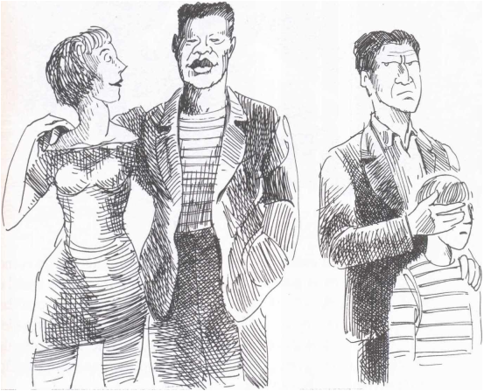
Não basta dizer que a escola pública é livre, gratuita e aberta a todas as crianças brasileiras para que nossa educação pública seja efetivamente democrática e avalizadora da cidadania. É preciso ainda que ocorra a tomada de decisões e medidas concretas para que esses princípios se realizem historicamente e que a escola pública garanta efetivamente uma boa educação a toda a população, sua destinatária. Não basta, pois, considerá-la como uma possibilidade. Assim também, para que haja relações democráticas entre as pessoas, não é suficiente que elas sejam, em tese, contra o racismo, assumindo no discurso teórico posições inflamadas contra ele; é preciso combatê-lo na prática cotidiana, onde ele se disfarça e se camufla. É necessário promover ações e situações em que as pessoas não sejam, de fato, prejudicadas e discriminadas por causa de suas peculiaridades raciais.

P. 100
A Educação Mediando a Cidadania e a Democracia
Como é possível entender a educação numa sociedade historicamente determinada? Como prática humana intencionalizada e fecunda pela significação simbólica, fruto da subjetividade.
A educação efetiva-se como mediação para a construção dessa condição de cidadania e de democracia, contribuindo para a integração dos homens no tríplice universo do trabalho, da simbolização subjetiva e das relações políticas.
Mas, atenção! Não estamos diante de um processo automático, mesmo quando as mediações históricas estão presentes. É que essas mediações são profundamente ambíguas e contraditórias. Ao mesmo tempo em que constituem o lugar da humanização, da personalização, são também o lugar privilegiado da desumanização. Como vimos, o trabalho pode degradar o homem, as formas concretas de sociabilidade podem oprimi-lo, e a cultura simbólica pode aliená-lo. A vida em sociedade, a atividade produtiva e a experiência subjetiva podem estar efetivando, não uma forma mais adequada de existência, mas formas de despersonalização individual e coletiva.
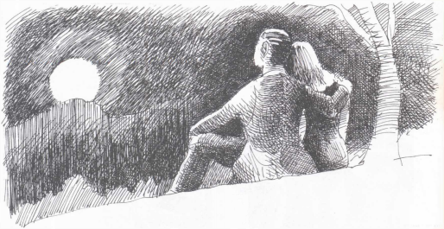
Por isso mesmo a educação só pode contribuir para a instauração da cidadania e da democracia se seu investimento se der na dimensão construtiva dessas mediações.
O desafio essencial que a educação enfrenta é o de como preparar as novas gerações para o trabalho, para a vida social e para a cultura da subjetividade, sem degradá-las, sem submetê-las à opressão social ou aliená-las. Isso porque vivemos numa sociedade concreta, historicamente determinada, em que as relações de produção, as relações políticas e as simbolizações culturais são particularmente alienadoras.
P.101
A cidadania é uma qualificação do exercício da própria condição humana. O gozo dos direitos civis, políticos e sociais é uma expressão concreta desse exercício, mas não é a única.
O homem, afinal, só é plenamente humano se for cidadão, o que significa poder fruir de todos os elementos das mediações objetivas de sua existência. Não tem, pois, sentido falarmos de humanização, de humanismo, de liberdade, se a cidadania não estiver lastreando a vida real dos homens. A humanização não é um atributo intrínseco que qualifica os homens só pelo fato de eles pertencerem à espécie humana. É, antes de tudo, uma construção histórica.
A educação é parte desse processo histórico à medida que investe na consolidação e na universalização das mediações existenciais. Este é o esforço que a educação contemporânea vem buscando implementar, por terem os seus agentes se dado conta dessas exigências.
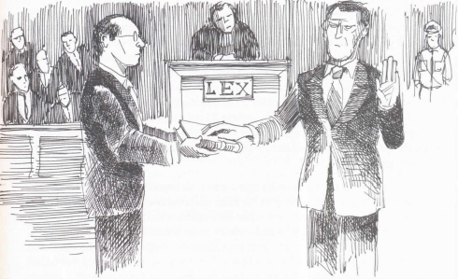
Na Antiguidade dominada por uma visão metafísica do homem, a educação buscava a perfeição do educando na atualização da potencialidade de sua essência. No início da época moderna, dominada por uma visão cientificista do homem, ela buscava a plenitude da vida, a saúde vital das pessoas. Hoje, imbuindo-se de uma concepção praxista, busca implementar a cidadania.
Para a educação, o ideal a ser perseguido não é um estado de perfeição previamente contido numa essência ou num código genético, mas um estado que se poderá atingir mediante um processo intencional de construção.

P. 102
Textos Complementares
[Como Abrir em Educação sem Ceder em Poder]
O nível de “perversão” a que a Educação é levada pode indicar-nos o nível de exploração e marginalização a que são levados os trabalhadores. Isso é decorrente do próprio impasse que o capital monopolista cria. Explicamos. Sob o monopolismo, a Educação se torna imprescindível para o processo de acumulação, desde que a Educação é o âmbito onde se cria e se vincula tecnologia, e esta por sua vez é o pivô do processo de exploração da força de trabalho. Daí a necessidade de um nível de abertura em Educação. Ao mesmo tempo, ela se torna fator intrínseco do processo de legitimação do poder, desde que a administração tecnocrática, sendo a forma de administrar os interesses do capital monopolista, exerce o poder em nome do saber. E como manter a aparência de igualdade de oportunidades (pressuposto da ideologia do Estado capitalista) sem o acesso ao poder por todos? Assim é que a necessidade de mão-de-obra mais preparada tecnicamente (que levará à formulação de “recursos humanos”) e a necessidade de legitimar o domínio tecnocrático de estender o saber a todos (direito social à Educação) criam o impasse para a classe capitalista: como abrir em termos do saber (acesso maior à Educação) sem perder a hegemonia do poder? É assim que os grupos dominantes encaminharam uma Educação que tem por característica básica a não- efetividade aos trabalhadores — porque atravessada pela defasagem, pela degradação, pelo ritualismo, que resultam o que denominamos Educação pervertida.
E o que fazer diante disso? Indicamos alguns espaços e níveis que, cremos, podem servir para se opor, para resistir e reverter isso, o que significa fundamentalmente uma pugna pela Educação efetiva, por uma real cidadania, uma luta que carreia em si outras lutas, aquela contra a fome, aquela por melhor salário, aquela por um melhor encaminhamento da dívida externa, etc. O nível mais abrangente desse processo é contra a desmobilização; por exemplo, contra as políticas de Educação “doadas”, para se ter o que queremos, para uma política social negociada. Isso é parte do embate, que se realiza aí não somente em nível macroestrutural, mas também no interior da organização escolar (e de todas as organizações), entre uma gestão tecnocrática e uma possível gestão mais democrática (no embate entre educadores e educadores, administradores e administradores).
Não se pode manter como estratégia a atitude de impotência diante das estruturas. É preciso mobilizar a coragem para dar força aos homens e às mulheres: assim como construíram essas estruturas, que sejam encorajados a reconstruí-las — a retomar a Educação (conhecimento), no sentido amplo, como âmbito mais fundo de suas vidas. Reter que a Educação é o ponto de intersecção entre o indivíduo e a história. Quero pensar que, numa época onde os modelos de “revolução” se extinguiram, a “revolução” terá origem na construção diferente dos homens consigo mesmos (apontando o homem universal que cada um tem em potencial), nas relações do cotidiano (onde este apontamento estaria presente, num processo contínuo de reeducar-se e educar) e que estas relações do cotidiano têm distintas abrangências (desde a relação professor/aluno, colega/colega, etc., chefe/subordinado, até ao nível macroestrutural, de pressionar o go-
P. 103
verno, o FMI, etc.). É preciso reter que é desses inúmeros cotidianos reconstruídos que se encaminhará à história não mais possivelmente repetitiva, mas que se estará acenando para uma sociedade melhor, onde o humano possa emergir mais plenamente.
(COVRE, M. de Lourdes. Educação, tecnocracia e democracia. São Paulo, Ática, 1990, p. 75-7.)
[Educação e Cidadania]
A educação para a cidadania precisaria empenhar-se em expurgar de cada homem as crenças, as fantasias, as ilusões e, quem sabe, as paixões, que em nada contribuem para o desenvolvimento de uma consciência crítica. Sob esse enfoque, a ingenuidade, para não dizer a ignorância, é profundamente negativa, já que a pessoa ingênua é facilmente enganada pelos detentores do poder. Movendo-se no espaço das crenças e opiniões, ela não consegue discernir o foco de sua dominação e acaba aceitando o discurso hegemônico do interesse geral criado pelo consenso. Por subestimar a importância do seu papel no jogo político da sociedade, o ingênuo abre mão de participar na solução dos conflitos, nas tensões sociais. Assim procedendo, não chega a desenvolver a prática democrática necessária nas negociações desses conflitos, de modo geral sufocando sua insatisfação e descontentamento.
(...) Superar essas ingenuidades — aquela que sufoca o descontentamento ou aquela que se lança cegamente nos conflitos — é tarefa da Educação.
A escola é vista como um espaço político onde se deve ministrar um conjunto de disciplinas de maneira que o jovem adquira o saber necessário para não se deixar enganar. O conhecimento intelectual aparece como o suporte para a formação da cidadania, o instrumento básico para o salto qualitativo entre a consciência ingênua e a consciência crítica. Para poder falar de cidadania, o próprio professor precisa romper com sua leitura superficial da sociedade, mergulhando em um oceano de saberes: sociologia, história, psicologia, economia, ciência política e até mesmo linguística. Esse conjunto é que vai dotá-lo de competência técnica suficiente para orientar seus alunos, ensiná-los a analisar a estrutura social, os momentos conjunturais de seu país. Se essas fossem as exigências para se ter um bom professor, muito poucos continuariam no Magistério.
(...) Não estou negando que a análise política requer o exame das diferentes modalidades do poder político e das condições em que esse poder circula e se exerce na sociedade. Ressalto, no entanto, que uma autêntica cultura política supõe uma análise dos mecanismos sociais, uma consciência crítica das suas regras, mas a partir dos valores que pretendem justificar aquela ordem social. A cultura política de um grupo nos fornece as “pistas” necessárias para que se possa compreender a racionalidade, o sentido das ações coletivas daquele grupo. Nela se fortalece a sociabilidade, que se apresenta como um solo comum para adversários e companheiros, no qual a linguagem circula comunicando projetos, idéias, crenças e utopias. Um sentimento coletivo funciona ali como força de coesão do grupo: o prazer de se sentir semelhante aos outros.
P.104
(...) Quando o sentimento coletivo de ser integrante do grupo não existe mais, quando cada um se vê como um estranho, a sociabilidade se enfraquece, dando lugar à indiferença, a uma cena resistência passiva, uma espécie de morte coletiva. Todas essas coisas só aparecem quando se tenta apreender a cultura política presente, permeando tanto a consciência ingênua como a consciência crítica dos membros do grupo. (...) Os homens se reconhecem como semelhantes, como membros de uma mesma comunidade, em virtude de um cotidiano que tem também uma dimensão pré-reflexiva. A cultura política, como um saber-fazer, aposta mais no papel do enriquecimento profundo do homem do que na argumentação teórica que esse homem possa elaborar.
O que foi dito até agora visa a chamar a atenção para o fato de que a educação para a cidadania não pode deixar que o jovem se feche num saber pautado em algumas noções essenciais, nem deve submetê-lo a práticas disciplinares desprovidas de sentido, sob o argumento da necessidade da organização política. Isso acaba docilizando seu corpo, enfraquecendo sua vontade, condicionando sua mente e endurecendo seu coração. De pouco adianta ir a museus, ler livros de história ou participar de solenidades cívicas se essas situações não forem significativas, ou seja, se não tiverem valor para os alunos.
Além disso, não se pode esquecer que saber é poder. Para que possa ser usado convenientemente, precisa passar pelo crivo do julgamento. Analisar as conseqüências do uso do poder não basta para fazer aquele que o detém recuar em suas intenções de usá-lo, a não ser que se admita que o homem escolhe racionalmente as suas decisões e, por isso, essas decisões são certas. Não se trata de certo ou errado, mas do que é melhor ou pior. O bem-agir, tão defendido pelos gregos antigos, vinculava o saber a uma prática: a formação de hábitos morais e de atitudes responsáveis, integradas com os fins da sociedade. O exercício do poder demanda, pois, um sentido moral, sem o qual se pode ter gênios sem caráter, cientistas sem ética e cidadãos desumanos. Poder-se-ia perguntar se é possível ensinar valores e como fazê-lo. Respondemos: não é nas solenes declarações de princípios que se manifestam a solidariedade, a fraternidade, a lealdade, a responsabilidade. Não se aprende solidariedade a não ser sendo solidário de mil formas da vida cotidiana.
(FERREIRA, Nilda T. Cidadania: uma questão para a educação. Rio de Janeiro, Nova Fronteira, 1993, P. 221-4.)
P. 105
Propostas de Atividades
- Procure, em várias fontes, conceituações de cidadania e de democracia, comparando-as, em seguida, com as conceituações expostas no capítulo.
- Analise o Texto Complementar Como Abrir em Educação sem Cederem Poder procurando identificar as características que a autora julga importantes para uma situação de cidadania e de democracia, bem como o papel da Educação para a construção dessa situação.
- Faça a mesma análise com relação ao texto Educação e Cidadania, de Nilda T. Ferreira.
- Juntamente com seus colegas de classe, elabore um modelo de gestão democrática para a escola.
- Faça um estudo comparativo entre as Leis de Diretrizes e Bases de 1961, de 1971 e aquela cujo projeto está em discussão no Congresso (Projeto Jorge Hage). explicitando como fica prevista a gestão da escola no sistema brasileiro de ensino.
- Faça uma análise dos conteúdos da disciplina Estrutura e Funcionamento do Ensino, procurando explicitar sua contribuição à compreensão da necessária organização democrática do sistema de ensino.
- Com o grupo-classe, dividido em dois “times”, assuma, posições pró ou contra as idéias expostas por Nilda Ferreira no texto Educação e Cidadania.
Para Refletir
- Como a democracia se contrapõe à tecnocracia?
- Por que se pode dizer que a democracia, no caso dos educadores, começa na escola?
- O que vem a ser uma escola democrática, à luz do que foi exposto no capítulo?
- Por que o educador não pode esperar que a sociedade se democratize para só então agir democraticamente?
- O que Rousseau quis dizer com a afirmação: “os homens, nascidos livres, se encontravam sob ferros em todos os lugares”?
- Por que saber é poder?
- Explique em que sentido a educação é um instrumento de mediação entre a cidadania e a democracia.
- O que M. de Lourdes Covre, no Texto Complementar, entende por educação pervertida?
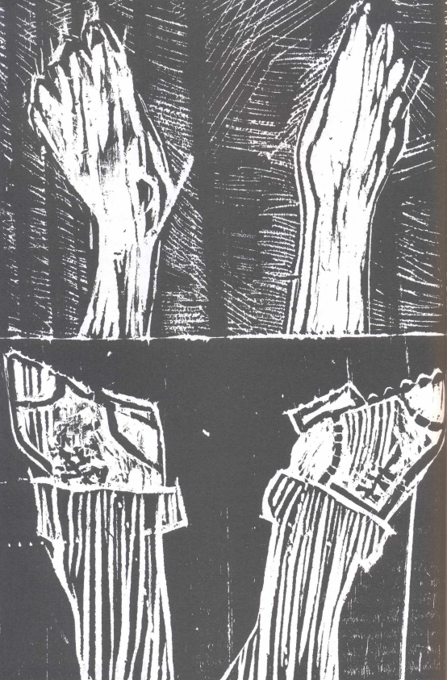

9
O CARÁTER SÓCIO-HISTÓRICO DA EDUCAÇÃO
A faculdade de viver socialmente não é exclusiva do homem. O que parece ser peculiar ao homem é o modo de viver socialmente articulado à comunicação simbólica, à socialização pela transmissão da herança cultural e à convivência fundada em uma ordem social.
Florestan Fernandes
P. 108
Não podemos compreender a integralidade do processo da educação se não entendermos também que ela envolve uma dimensão de prática política. Mas só podemos perceber esse caráter político explicitando suas dimensões concretas, os elementos objetivos de sua prática que mediatizam essa significação. Ora, são as Ciências Sociais que nos fornecem os subsídios necessários para que possamos desvelar esses aspectos concretos e objetivos do fenômeno da educação.
Este capítulo visa, então, evidenciar essa contribuição das Ciências Sociais para a configuração da educação como fenômeno também político-social.
Por Ciências Sociais, estamos entendendo aquelas disciplinas do âmbito das Ciências Humanas que abordam os procedimentos dos homens, vinculadas predominantemente à sua inserção no tecido social. Assim, entre outras, estamos nos referindo à Sociologia, à Política, à Economia, à Economia Política, à História, à Antropologia, à Administração, ao Direito, etc.
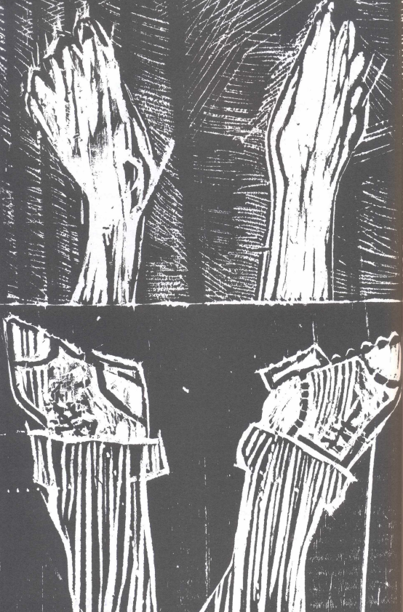
Neste capítulo estaremos enfatizando particularmente a Sociologia da Educação, a História da Educação e a Administração, por serem disciplinas que mais comumente integram o currículo dos cursos deformação ao Magistério.
Sujeitos/Educandos e Sujeitos/Educadores: Todos Sujeitos Histórico- sociais
Como já vimos até aqui, o homem tem o seu ser definido pela sua prática real efetiva. Ele é aquilo que ele se faz, ao fazer as coisas. E para fazer as coisas, para agir, ele se coloca em relação com a natureza, com os outros homens e com os produtos simbólicos de sua subjetividade.
Cada uma dessas dimensões impregna as atividades desenvolvidas nas outras, de tal modo que as atividades desenvolvidas no âmbito da prática produtiva trazem também marcas políticas e simbólicas.
Por isso, podemos concluir que o homem é um ser de relações efetivadas mediante uma prática complexa e ao longo de um tempo histórico. É o que se pretende dizer quando se afirma que o homem é um ser histórico-social.
P. 109
Com efeito, dada essa complexa rede de relações, todas as atividades humanas são efetivadas por um sujeito coletivo que atua no decorrer de um tempo histórico.
Tudo que os homens construíram, todos os acontecimentos dos quais foram os agentes, tudo isso foi feito coletivamente, mesmo quando o indivíduo tenha sido o agente imediato, numa sequência de experiências que se somam ao longo da história, não numa mera sucessão de fatos, mas num processo de construção criativa, transformadora. Ao nascer, o indivíduo entra no fluxo de um processo, ao qual ele precisa se vincular para que possa continuar existindo. Ele se insere num tecido preexistente, feito de linhas de espaço social e de tempo histórico.
A experiência que alguém inaugura individualmente não parte de um zero absoluto; ela também se constituirá compartilhando das experiências vivenciadas e acumuladas pelos indivíduos de gerações que o antecederam ou de sua geração.
A cultura humana é criação histórica e coletiva.
A cultura humana é, assim, uma criação histórica e coletiva.
No entanto, nada disso quer dizer que a atuação do indivíduo não é importante! Significa apenas que a relação entre o indivíduo e o grupo é uma relação dialética, ou seja, um depende necessariamente do outro, são dois pólos diferentes mas que se implicam mutuamente. Os grupos só podem existir se formados por indivíduos, mas estes só podem agir criativa e eficazmente se fizerem parte de um grupo, ainda que este seja o todo da sociedade ou da própria humanidade, não no plano biológico, mas no plano da especificidade humana.
A Educação como Prática Histórica e Político-social
A ação educativa só se torna compreensível e eficaz se os sujeitos nela envolvidos tiverem clara e segura percepção de que ela se desenrola como uma prática político-social. Como vimos no capítulo 4, ela se tece num fluxo de relações de poder. Em outras palavras, toda prática educativa é um exercício de sociabilidade, quer aconteça na sala de aula, quer na administração do sistema de ensino.
Na educação não estabelecemos apenas relações simétricas entre indivíduos, mas relações propriamente sociais, ou seja, relações humanas atravessadas por coeficientes de poder que hierarquizam os indivíduos que delas participam.
A explicitação, descrição e análise dessas relações marcadas por esse caráter político são tarefas específicas das Ciências Sociais que fornecem à Filosofia da Educação e aos educadores subsídios para a compreensão mais abrangente da educação como um todo.
P. 110
Graças à especificidade de seu enfoque e às metodologias analíticas de que se utilizam, as Ciências Sociais podem delimitar, com a devida precisão, os aspectos fenomênicos que respondem pela realidade dos processos relativos à educação.
As Ciências Sociais mostram a educação como processo da sociedade.
A abordagem da Educação pelas Ciências Sociais é feita sob duas perspectivas que se implicam mutuamente: uma, que analisa as relações dos homens no interior da sociedade de um ponto de vista estrutural, fazendo como que um raio X da sociedade num dado momento, para ver como ela se organiza e se estrutura; outra, que analisa a sociedade no seu desdobramento temporal, como ela vai se desenrolando, conservando, ou se transformando no decorrer do tempo. De um lado, portanto, um ponto de vista estático-estrutural; de outro, um ponto de vista dinâmico-processual.
Podemos considerar que as disciplinas da área sociológica procuram esquadrinhar as relações sociais em sua estruturação espacial, enquanto as disciplinas da área histórica procuram acompanhar os desdobramentos dessa estruturação no tempo. Assim, a Sociologia da Educação procura mostrar as relações do processo educacional com os demais processos sociais. Busca explicitar como se organiza a vida social em todos os seus aspectos e como a educação interage com esses aspectos.
Como abordagem científica, busca identificar as relações causais constantes, que interligam as variáveis sociais e educacionais, com um caráter de permanência, regularidade e universalidade. Mesmo quando ocorrem mudanças, a abordagem sociológica procura identificar quais são suas leis e critérios.
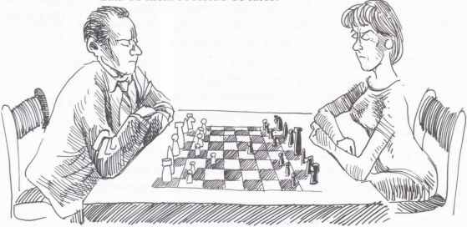
No que diz respeito à perspectiva histórica, trata-se de acompanhar o processo de desenvolvimento da existência real dos homens em sociedade, ou seja, como eles vão organizando, ao longo do tempo, suas condições reais de existência. Mas não se trata de mera sucessão de fatos.
P. 111
A história não é acumulação, mas articulação de fatos.
A história não é apenas um acúmulo sucessivo de fatos, mas a articulação de acontecimentos, produzidos pelas ações dos homens em sua interação social, no seu relacionamento com a natureza, com os seus semelhantes e com os seus próprios produtos simbólicos.
Com efeito, os acontecimentos históricos não ocorrem de maneira puramente linear, num tempo puramente cronológico, em função de alguma causalidade natural. Distinguem-se, portanto, dos fatos físicos e até mesmo dos biológicos. Os eventos históricos acontecem de maneira contraditória, no sentido em que os fatos subseqüentes prolongam, conservam, negam e superam os fatos antecedentes, sofrendo constantemente a marca da intervenção dos sujeitos humanos.
Por isso, a História da Educação assume essa perspectiva com relação aos acontecimentos que constituem o fenômeno educacional. Trata-se de ver como o fenômeno educativo se desenvolve articulado ao desenvolvimento dos fenômenos econômicos (âmbito da prática produtiva e das relações com a natureza), políticos (âmbito da prática social e das relações dos homens entre si) e culturais (âmbito da prática simbolizadora e das relações subjetivas).
Textos Complementares
Empurrando a História
Quando se procura interferir na ordem social existente, na dinâmica histórica de uma sociedade, podemos constatar que tal interferência se dá segundo uma dupla possibilidade: ou conservando a ordem existente, logo, multiplicando as barreiras às mudanças que podem ser produzidas pelos movimentos históricos, e, nesse sentido, pelo exercício de uma ação conservadora e reacionária, ou participando da transformação da ordem social e empurrando o processo junto com a História. Mas aqui igualmente há uma questão que deve ser levantada: quando se pensa na transformação deve-se questionar a direção dessa transformação. Transforma-se o quê, para quem? De maneira objetiva: a que interesses vão servir as transformações propostas e realizadas?
(...) Na medida em que se pode revelar que o desenvolvimento econômico e social proposto nasce da burguesia dominante na economia e que o projeto educacional visa atender às exigências dessa burguesia no sentido de expandir seus recursos de acumulação e de expansão do capital e de concentração das riquezas, então a Educação proposta não está a serviço da mudança social geradora da ascensão e da mobilidade social das classes subalternas, pelo menos como ponto de partida do processo.
(RODRIGUES, Neidson. Estado, educação e desenvolvimento econômico. 2. ed. São Paulo, Cortez/Autores Associados, 1984, p. 153.)
P. 112
Estudo Indica Carências do Ensino no País
O nível de formação dos professores, o tempo de permanência da criança na escola e os investimentos do Estado na educação são menores no Brasil do que em Cuba ou na Coréia. Essas são conclusões de um estudo recente feito na USP que radiografa a situação do ensino no país.
A pesquisa foi feita a pedido da Secretaria de Educação do Estado de São Paulo. Ela compara os sistemas educacionais do Brasil com os de Cuba, EUA, França, Alemanha, Japão e Coréia.
A duração do ensino obrigatório e gratuito exigida pela Constituição brasileira (oito anos) é inferior à de países como a Coréia e Cuba — ambos com 12 anos de obrigatoriedade. A carga horária — 20 horas semanais no 1º grau e 25 no 2º — é também inferior à média dos países pesquisados.
Segundo a supervisora da pesquisa, Maria Tereza Leme Fleury, 42, professora da Faculdade de Economia e Administração da Universidade de São Paulo (FEA-USP), a expansão da oferta de vagas na rede pública de 1º grau, ocorrida nas últimas três décadas, se deu em detrimento da qualidade do ensino.
O estado de São Paulo cobre hoje cerca de 90% da demanda existente para o 1º grau. Mesmo assim, a cobertura é menor que a dos países pesquisados, onde chega próxima a 100%, diz Fleury. “É preciso repensar a estrutura do ensino a partir da qualidade”, afirma.
Comparando as despesas com educação feitas pelos países pesquisados, o estado de São Paulo fica abaixo, inclusive, da Coréia — considerada um caso extremo do ensino em massa.
Como no Brasil, a Coréia expandiu seu ensino às custas dos salários e da carga horária dos professores, diz o estudo. Mas os docentes coreanos contam com benefícios, como fundos de assistência, e têm alto status social.
“Isso é bem diferente do que acontece aqui”, diz Fleury.
Para a professora de ensino comparado da Faculdade de Educação da USP, Suely Bonitatibus, 44, a necessidade de uma expansão quantitativa do ensino público “é uma questão controversa”. Nos países atualmente desenvolvidos, essa tendência surgiu no final do século passado, afirma.
Segundo ela, isso possibilitou que esses países viessem a se preocupar com a questão da qualidade antes. No Japão, por exemplo, não há analfabetismo desde 1910, diz. No final da Segunda Guerra Mundial, o Japão estava investindo nos 2º e 3º graus, acrescenta.
Já no Brasil, foi apenas na década de 60 que a idéia da universalização e democratização do ensino começou a ter efeitos práticos. “A expansão quantitativa se fazia necessária naquela época, mesmo que a questão da qualidade fosse colocada em um momento seguinte”, diz Bonitatibus. O problema é que não se deu continuidade à melhoria da qualidade, afirma.
Fleury diz que outra constatação da pesquisa foi que não há um sistema educacional ideal: “Cada país chegou a uma série de problemas e impasses, dependendo do sistema adotado”.
(ROSSETTI, Fernando. Estudo indica carências do ensino no país. Folha de S. Paulo, 15 abr, 1991)
P. 113
Propostas de Atividades
- Com base nas considerações do Texto Complementar Estudo Indica Carências do Ensino do País, pesquise os dados da situação socioeconômica de seu município, com destaque para os indicadores sociais, e sua repercussão sobre a política educacional do país.
- No presente capítulo, procuramos mostrar que o tempo vivido pela sociedade é um tempo histórico, que é distinto tanto do tempo vivido pelos seres vivos — tempo biológico — como do tempo do mundo físico — tempo cósmico. Partindo, então, dos textos de Física e Biologia utilizados em seu curso, procure caracterizar esses três tempos, comparando-os entre si.
- Pesquise, partindo do texto da Constituição Federal de 1988, como se organiza o Estado brasileiro.
- Na mesma Constituição, analise o capítulo III do Título VIII, explicitando os dispositivos que fundamentam a política educacional no Brasil.
- Pesquise nos programas de História e de Sociologia de seu curso os elementos que fornecem uma visão abrangente das relações entre educação e sociedade no Brasil.
- Dê exemplos de situações de seu cotidiano marcadas por conflitos ou contradições dialéticas. Justifique sua escolha.
- Entreviste professores das disciplinas ligadas às Ciências Sociais de seu curso (por exemplo, Sociologia e História), procurando conhecer seus pontos de vista sobre a contribuição de tais disciplinas à formação do educador.
Para Refletir
- Qual o papel do Estado nas sociedades modernas?
- Como se organiza o Estado brasileiro contemporâneo?
- Como é planejada e desenvolvida a política educacional no Brasil?
- O que os dados apresentados por Fernando Rossetti (ver Texto Complementar) sugerem com relação à política educacional brasileira?
- À luz do que é apresentado no mesmo texto, a preocupação com a educação no Brasil deveria recair sobre a expansão quantitativa ou sobre a melhoria qualitativa do ensino?
- Explique o que você entende por contradição dialética.
- Discuta: “o homem é aquilo que ele se faz, ao fazer as coisas”.
- Em que sentido pode-se dizer que você é um indivíduo histórico-social?
- Qual das duas possibilidades levantadas por Neidson Rodrigues no texto Empurrando a História predomina em seu curso? Justifique.


10
EDUCAÇÃO E IDEOLOGIA: AS PERIGOSAS RELAÇÕES ENTRE O SABER E O PODER
Ora, é através da aprendizagem de alguns saberes práticos (savoir-faire) envolvidos na inculcação massiva da ideologia da classe dominante que são em grande parte reproduzidas as relações de produção de uma formação social capitalista.
Isto é, as relações de explorados com exploradores e de exploradores com explorados.
Louis Althusser
P. 116
Neste capítulo, vamos retomar o relacionamento entre o processo educacional e o processo social mais amplo, enfatizando agora as possibilidades do enviesamento ideológico da teoria e da prática educacionais. Trata-se basicamente de explicitar e debater as perigosas relações entre saber e poder.
Se, como vimos, a educação é atividade que se situa fundamentalmente no plano da prática simbolizadora, isto é, usa ferramentas simbólicas para o seu trabalho, residindo aí sua especificidade, é claro, então, que ela lida intimamente com nossa subjetividade. Mas, esta, por sua própria natureza, é lugar privilegiado para a alienação, risco que se transfere diretamente para tudo o que a educação faz.
Por isso, é preciso esclarecer essa questão, pois nossa prática de educadores corre permanentemente o risco de se impregnar de ideologia, transformando-se num mecanismo de alienação dos educandos, mediante a produção e reprodução de conteúdos ideológicos. Para nos esclarecermos a respeito, vamos buscar explicitar, então, as relações da educação com a consciência subjetiva, abordando as questões tanto da produção do conhecimento como de sua transmissão.
Alienação e Ideologia
O problema e grave e exige cuidado. Como já vimos, o objetivo central da educação é ser uma prática intencionalizada, fecundada pelos valores e que se destina a mediar a integração dos indivíduos no tríplice universo de suas mediações existenciais, desde que invista só nas forças construtivas dessas mediações.
Fica claro, assim, que a prática da educação pressupõe a utilização de mediações subjetivas, a intervenção diuturna da subjetividade de todos aqueles que participam de seu processo. Dessa forma, tanto no âmbito de suas expressões teóricas como no de suas realizações práticas, a educação envolve a subjetividade e seus produtos.
No entanto, sabemos quanto a experiência subjetiva é também uma riquíssima experiência das ilusões, dos erros e do falseamento da realidade, o que pode constantemente comprometer sua própria atividade, empurrando-a para os abismos da ideologização.
P. 117
Como se dá esse processo de ideologização da consciência? Já vimos que os procedimentos da subjetividade não se dão da mesma forma mecânica que os procedimentos determinados pelos instintos e impulsos neurofisiológicos. Por isso, quando a consciência subjetiva representa os diversos aspectos da realidade através de conceitos e os avalia através de valores, facilmente falseia esses mesmos aspectos, ou seja, essas representações e apreciações perdem toda sua objetividade, não mais correspondendo à realidade. A visão do sujeito passa a ser uma visão falseada do objeto, sua consciência projetada numa falsa objetividade, apenas imaginada, ideada, abstraída. Cria-se como que um mundo inventado e invertido.
Alienação: perda da própria identidade, diluição no outro estranho a si.
O processo de alienação da consciência em relação à realidade objetiva dá-se quando o indivíduo elabora conteúdos explicativos e valorativos que julga verdadeiros e válidos e com os quais pretenderia explicar e legitimar os vários aspectos e situações da realidade.
Ideologia: conceitos e valores particulares de um grupo social passados a todos como se fossem universais.
Mas, estando alienada, a consciência não se dá conta de que tais conteúdos (idéias, representações, conceitos, valores) são ideológicos, ou seja, têm obviamente um sentido que, no entanto, está descolado da objetividade do real, e referem-se a um outro aspecto da realidade, que, por sua vez, fica oculto e camuflado.
Ocorre, assim, um falseamento da própria apreensão pela consciência, um desvirtuamento de seu proceder, provocado pela pressão de interesses sociais que interferem na própria subjetividade das pessoas e alteram a significação das representações.
Interesses reais oriundos das forças sociais, sob a forma de valorações, sobrepõem-se à possível objetividade dos conhecimentos, de tal modo que nossas representações acabam tendo, de fato, dois níveis: o da expressão manifesta, portadora de uma significação explícita, declarada, e o da expressão latente, portadora de uma significação implícita, oculta, não declarada.
No plano da expressão manifesta, os conteúdos conceituais e valorativos são apresentados como resultantes tão-somente de uma elaboração teórica da atividade intelectual da consciência, como se fossem neutros e objetivos, verdades válidas e imutáveis. Mas, no plano de sua expressão latente, relacionam-se de fato com outras situações sociais e históricas que, paradoxalmente, revelam e ocultam, ao mesmo tempo.
A fonte principal de todo esse processo de ideologização encontra-se nas relações de poder que se sobrepõem às relações sociais. Isso quer dizer que, ao considerar objetivas, universais e necessárias determinadas conceituações e valorações, a consciência
P. 118
subjetiva está querendo de fato legitimar determinadas relações de poder que tecem a sociedade.
Na verdade, tais conceituações e valorações referem-se a interesses de grupos particulares que existem no interior da sociedade, geralmente grupos dominantes, detentores do poder, interessados em manter as coisas como estão, conservando, pois, as vantagens que tal situação lhes traz.
Quando esses conteúdos vão-se espalhando na sociedade e alcançando todos os seus membros, constituindo a visão de mundo do grupo social, forma-se o que se vem chamando de cosmovisão daquele grupo. Tal cosmovisão é a ideologia do grupo. E aí podemos observar, então, graças aos estudos antropológicos, que tal cosmovisão ideológica, apesar de ser eventualmente falsa e falseadora da realidade, acaba tendo um papel positivo importante ao sustentar a coesão e a unidade daquele grupo.
Com efeito, a unidade de um grupo social, para ser consistente e permanente, necessita que todos ou pelo menos a maioria dos integrantes do grupo unam-se em torno de um conjunto de conceitos e valores, aceitos por eles como verdadeiros e válidos, como se expressassem, de fato, os conhecimentos e os interesses de todos, apesar de estar ocorrendo exatamente o contrário...
Vemos que a ideologia pode ser considerada tanto de um ângulo puramente pessoal, o modo pelo qual a subjetividade individual vivência esses conteúdos, como de um ângulo coletivo, quando esses conteúdos formam um conjunto mais ou menos sistematizado de representações concretizadas em formas culturais e assumidas pelo grupo social como um todo.
A Instauração Social da Ideologia
A consciência ideologizada constrói-se a partir da própria relação da subjetividade com as condições objetivas da realidade social.
Com efeito, na sua atividade subjetiva, a consciência deveria apenas visar e expressar a realidade objetiva. Ocorre que, quanto mais autônoma e livre em relação ao funcionamento mecânico dos instintos, quanto mais se considera autoconsciência pura, mais frágil se torna frente à objetividade e mais suscetível de funcionar desvinculada dela.
A ideologia explica e legitima as situações objetivas e os interesses de alguns, fazendo-os passar como se fossem de todos.
Como vimos, os interesses/valores que intervém e interferem na atividade cognoscitiva e valorativa da consciência nascem das relações sociais de poder que tecem a sociedade. É para legitimar determinadas relações de poder que a consciência apresenta como objetivas, universais e necessárias algumas representações que, na realidade social, referem-se, de fato, a interesses particulares.
P. 119
É por isso que todas as formas de consciência, com seus respectivos produtos, podem atuar ideologicamente, uma vez que, desde suas origens mais remotas, a consciência está sempre ligada aos interesses vitais. Desse ponto de vista, o mito, a religião, a arte, a ciência e a filosofia, quaisquer que sejam seus conteúdos, estão sempre abertos a essa transposição ideológica.
O quadro que se segue nos permite visualizar a ocorrência do processo ideológico, levando-se em conta o que já foi visto nos capítulos anteriores.
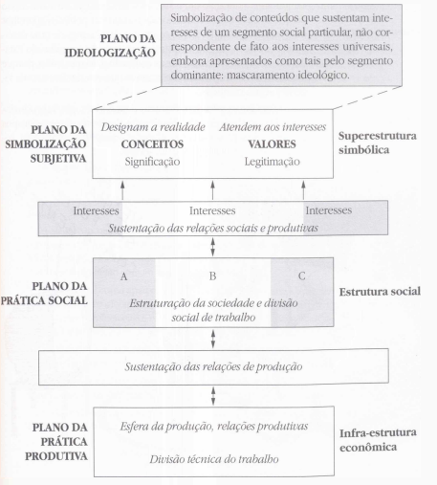
A Constituição Social da Consciência Ideologizada
P. 120
A Educação e a Ideologia
A educação, enquanto prática que lida com instrumentos simbólicos, também atua nas dimensões individual e coletiva, correndo um duplo risco de se envolver nesse processo ideologizador. Com efeito, é pela educação, mesmo quando informal, que o indivíduo se apropria dos conteúdos culturais de seu grupo. Ela desenvolve seu trabalho utilizando basicamente esses conceitos e valores presentes na cultura em que se processa. Por outro lado, para conservar sua ideologia, uma sociedade precisa reproduzi-la, e a educação é geralmente considerada como uma das mais adequadas mediações para assegurar essa reprodução.
Cosmovisão: a ideologia vivenciada por um grupo social, sustentando sua coesão interna.
Não é sem razão que alguns teóricos contemporâneos que estudaram a educação em nossa sociedade chegaram à conclusão de que as instituições educacionais constituem perfeitos aparelhos ideológicos do Estado. É que os grupos dominantes de uma determinada sociedade, que a controlam através do aparelho do Estado, interessados em conservar as coisas do jeito que estão, porque lhe são favoráveis, cuidam de garantir que as relações sociais vigentes sejam mantidas.

Para tanto, precisam manter coesa a ideologia, reproduzindo-a de geração a geração. Na opinião desses teóricos, os grupos dominantes utilizam-se da escola para reproduzir a ideologia, reproduzindo também as relações sociais.
P. 121
Textos Complementares
As Supostas Características do Homem Brasileiro
Os autores analisam a visão da História fabricada pelos livros didáticos de História, Geografia, OSPB e EMC. Selecionaram 37 livros entre sete editoras, durante os anos de 76 e 77. Vejamos como aparece o caráter do homem brasileiro.
O “caráter conciliador” do homem brasileiro aparece nitidamente numa série de atributos e qualidades que configurariam esse caráter. São eles:
1. liberdade; 2. cordialidade; 3. afetividade; 4. pacifismo; 5. religiosidade; 6. hospitalidade; 7. sensibilidade; 8. improvisação; 9. individualismo; 10. alegria; 11. civismo; 12. simplicidade.
O brasileiro aparece como dotado de espírito de passividade, que procura solucionar, sempre diplomaticamente, os problemas que surgem, por mais delicados que sejam. A violência do brasileiro, quando existe, é sempre em legítima defesa. A miscigenação racial é mostrada como catalisador capaz de dissolver os aspectos de violência, intransigência e radicalismo.
O Brasil aparece como uma “casa hospitaleira”; a liberalidade e a bondade são apreciadas sob o ângulo de dons naturais. Através dessa virtude, a bondade, é que a nação brasileira se formou... “aberta a todos (portugueses, imigrantes, diferentes povos e raças)”.
A simplicidade é apresentada como a característica do brasileiro em contentar-se com pouco, não ser exigente:
“... desde a alimentação até o comportamento social, o brasileiro contenta-se com pouco.”
A alegria vincula-se ao fato de que “as tristezas, sofrimentos, derrotas, etc. não abatem o brasileiro”, reforçando o discurso da vitória. O individualismo é simplesmente apresentado como a incapacidade do indivíduo, no Brasil, de trabalhar em grupo. Cita-se como exemplo muito comum o vedetismo no futebol.
Em suma, tal como aparece na literatura didática investigada, as características do homem brasileiro são apreciadas como produto da nossa raça, da geografia, da história, de fatores profissionais e econômicos (nesta ordem). E nada diferente da visão que os letrados tinham do Brasil em fins do século XIX.
“... O espírito do brasileiro significa que, através da nossa história, o nosso comportamento, os nossos atos, sempre revelaram respeito aos princípios cristãos.” (...)
“... somos por natureza contra o planejamento rigoroso, daí a nossa força de improvisação que se justifica pelo talento.” (...)
"... É verdade que nossa pátria se envolveu em guerras, mas isto só ocorreu quando se esgotaram todas as medidas para solucionar pacificamente.”
(CERQUEIRA FILHO, Gisálio e NEDER, Gizlene. Conciliação e violência na história do Brasil. Encontros com a Civilização Brasileira, nº 2, Rio de Janeiro, Civilização Brasileira, 1976, p. 220-2.)
P. 122
O Sentido da Ideologia
A ideologia é um conjunto lógico, sistemático e coerente de representações (idéias e valores) e de normas ou regras (de conduta) que indicam e prescrevem aos membros da sociedade o que devem pensar e como devem pensar, o que devem valorizar e como devem valorizar, o que devem sentir e como devem sentir, o que devem fazer e como devem fazer. Ela é, portanto, um corpo explicativo (representações) e prático (normas, regras, preceitos) de caráter prescritivo, normativo, regulador, cuja função é dar aos membros de uma sociedade dividida em classes uma explicação racional para as diferenças sociais, políticas e culturais, sem jamais atribuir tais diferenças à divisão da sociedade em classes, a partir das divisões na esfera da produção. Pelo contrário, a função da ideologia é a de apagar as diferenças como de classes e de fornecer aos membros da sociedade o sentimento da identidade social, encontrando certos referenciais identificadores de todos e para todos, como, por exemplo, a Humanidade, a Liberdade, a Igualdade, a Nação, ou o Estado.
Isto significa que:
- na qualidade de explicação teórica do real (através das ciências, sobretudo hoje em dia, ou das filosofias ou das religiões), a ideologia nunca pode explicitar sua própria origem, pois, se o fizesse, faria vir à tona a divisão social em classes e perderia, assim, sua razão de ser que é a de dar explicações racionais e universais que devem esconder as diferenças e particularidades reais. Ou seja, nascida por causa da luta de classes e nascida da luta de classes, a ideologia é um corpo teórico (religioso, filosófico ou científico) que não pode pensar realmente a luta de classes que lhe deu origem;
- na qualidade de corpo teórico e de conjunto de regras práticas, a ideologia possui uma coerência racional pela qual precisa pagar um preço. Esse preço é a existência de “brancos”, de “lacunas” ou de “silêncios” que nunca poderão ser preenchidos sob pena de destruir a coerência ideológica. O discurso ideológico é coerente e racional porque entre suas “partes” ou entre suas “frases” há “brancos” ou “vazios” responsáveis pela coerência. Assim, ela é coerente não apesar das lacunas, mas por causa ou graças às lacunas. Ela é coerente como ciência, como moral, como tecnologia, como filosofia, como religião, como pedagogia, como explicação e como ação apenas porque não diz tudo e não pode dizer tudo. Se dissesse tudo, se quebraria por dentro.
Por este motivo cometemos um engano quando imaginamos ser possível substituir uma ideologia “falsa” (que não diz tudo) por uma ideologia “verdadeira” (que diz tudo). Ou quando imaginamos que a ideologia “falsa” é a dos dominantes, enquanto a ideologia “verdadeira” é a dos dominados. Por que nos enganamos nessas duas afirmações? Em primeiro lugar, porque uma ideologia que fosse plena ou que não tivesse “vazios” e “brancos", isto é, que dissesse tudo, já não seria ideologia. Em segundo lugar, porque falar em ideologia dos dominados é um contra-senso, visto que a ideologia é um instrumento da dominação. Esses enganos nos fazem sair da concepção marxista de ideologia para cairmos na concepção positivista de ideologia. (...) Podemos, isto sim, contrapor ideologia e crítica da ideologia, e podemos contrapor a ideologia ao saber real que muitos dominados têm acerca da realidade da exploração, da dominação, da divisão social em classes e da repressão a que este saber está submetido pelas forças repressivas dos dominantes (forças repressivas que não precisam ser apenas as da polícia ou as do exército, mas que podem ser, sutilmente, a própria ideologia difundida e conservada pela escola e pelas ciências ou filosofias dos dominantes).
P. 123
Vejamos o que significa a afirmação de que a ideologia não pode dizer tudo porque se o dissesse se destruiria por dentro.
Seja, por exemplo, a idéia de família. Se a ideologia mostrasse que há, no sistema capitalista, três tipos diferentes de família (diferentes tanto por sua finalidade como por seu modo de organização), a burguesa, a proletária e a pequeno-burguesa, já não poderia falar: a Família.
Por outro lado, se pudesse mostrar que a família burguesa é um contrato econômico entre duas outras famílias para conservar e transmitir o capital sob a forma de patrimônio familiar e de herança (mantendo a classe), teria que mostrar que é por isso que, nessa família, o adultério feminino é uma falta grave, pois faz surgirem herdeiros ilegítimos que dispersariam o capital familiar, e que, por este motivo, o adultério feminino é convertido, para a sociedade inteira, numa falta moral e num crime penal. Se, por exemplo, pudesse mostrar que a família proletária tem por função exclusiva reproduzir a força-de-trabalho procriando filhos, teria que mostrar que é por isso (e não por razões religiosas e morais, que justamente são ideológicas) que a mulher proletária não tem direito ao aborto decente e nem o direito ao anticoncepcional, a não ser quando, em virtude da modificação tecnológica que leva à automação do trabalho, interessa aos dominantes diminuir a quantidade de oferta de mão-de-obra no mercado de trabalho. Nesta hora, os dominantes, através do Estado, inventam o chamado Planejamento Familiar, que pretende, pela diminuição numérica dos trabalhadores, resolver o problema real da miséria e da desigualdade social. Ou, enfim, se mostrasse que a família pequeno-burguesa tem a finalidade de reproduzir os ideais e valores burgueses para toda a sociedade e que, por isto, é nela que a idéia de família é mais forte do que nas outras classes, teria que mostrar que a família pequeno-burguesa está encarregada de oferecer ao pai uma autoridade substitutiva que o compense de sua real falta de poder na sociedade, e que, por isto, ele aparece como devendo encarnar para toda a sociedade o ideal do Pai. Que esta família também está encarregada de dar à mãe um lugar honroso que a retenha fora do mercado de trabalho para não competir com o pai e não lhe roubar a autoridade ilusória, e que, por isto, a mulher desta família está destinada a encarnar para toda a sociedade o ideal de Mãe. Que, finalmente, esta família pequeno-burguesa está encarregada de conservar a autoridade paterna e a domesticidade materna como forças para reter por mais tempo fora do mercado de trabalho os jovens, para usá-los apenas quando se tornam arrimos econômicos de garantia de unidade familiar, e que, por este motivo, retarda o maior tempo possível a constituição de novas famílias, e que é este o motivo da defesa do ideal da virgindade para as meninas e da recusa do homossexualismo feminino e masculino (pois no homossexualismo não há reprodução e vínculo familiar).
Se a ideologia mostrasse todos os aspectos que constituem a realidade das famílias no sistema capitalista, se mostrasse como a repressão da sexualidade está ligada a essas estruturas familiares (condenação do adultério, do homossexualismo, do aborto, defesa da virgindade e do heterossexualismo, diminuição do prazer sexual para o trabalhador porque o sexo diminui a rentabilidade e produtividade do trabalho alienado), como, então, a ideologia manteria a idéia e o ideal da Família? Como faria, por exemplo, para justificar uma sexualidade que não estivesse legitimada pela procriação, pelo Pai e pela Mãe? Não pode fazer isto. Não pode dizer isto.
(CHAUÍ, Marilena. O que é ideologia. 37. ed. São Paulo, Brasiliense, 1994, p. 113-8.)
P. 124
Ideologia
Meu partido
é um coração partido
e as ilusões estão todas perdidas
os meus sonhos
foram todos vendidos
tão barato que eu nem acredito
que aquele garoto que ia mudar o mundo
Frequenta agora as festas do “grand monde”

Meus heróis morreram de overdose
meus inimigos estão no poder
ideologia
eu quero uma pra viver

O meu prazer
agora é risco de vida
meu sex and drugs não tem nenhum rock’n roll
eu vou pagar a conta do analista
pra nunca mais ter que saber quem eu sou
pois aquele garoto que ia mudar o mundo
agora assiste a tudo em cima do muro
(FREJAT/CAZUZA. Cazuza - Ideologia. Rio de Janeiro, Philips, 1988, 834722-1/834722-4.)
P. 125
Propostas de Atividades
- Identifique exemplos de situações ideológicas, descrevendo sua atuação concreta em nosso meio social e cultural.
- Faça uma pesquisa, em outras fontes bibliográficas, das conceituações de ideologia, comparando-as com a que é apresentada neste texto.
- Reescreva a letra da música do Cazuza em forma de prosa narrativa, como se a personagem estivesse expondo sua história pessoal e sua visão do que está acontecendo com ela.
- Levante, nos jornais e revistas periódicas, material publicitário que deixe transparecer mensagem ideológica. Explicite-a mediante uma análise interpretativa.
- A partir da análise de seus programas, procure identificar as posições ideológicas de três partidos políticos brasileiros da atualidade.
- Pesquise em livros didáticos utilizados nas primeiras séries do Ensino Fundamental como são apresentados: “família”, “pai”, “mãe”, “escola”, “pátria”, “Deus”, etc. A seguir, faça uma análise interpretativa, utilizando o conceito de ideologia como referencial.
- Organize um debate em classe sobre o texto As Supostas Características do Homem Brasileiro, de Gisálio C. Filho e Gizlene Neder.
Para Refletir
- Qual o sentido de ideologia no texto e no contexto da música transcrita neste capítulo?
- Quais os elementos fundamentais que caracterizam o processo ideológico?
- Quais seriam hoje os mais fortes aparelhos ideológicos do Estado?
- Por que dizemos que, no caso da ideologia, a consciência falseia e camufla os dados da realidade social?
- Por que os princípios do liberalismo, tais como liberdade, igualdade e propriedade, são considerados princípios ideológicos quando se trata da sociedade brasileira atual?

Explique: a função da ideologia é ocultar a divisão social das classes. Ver o texto A Lógica da Ideologia, de Marilena Chauí.
11
EDUCAÇÃO E SUBJETIVIDADE: A HORA E A VEZ DA PSICOLOGIA DA EDUCAÇÃO
A internalização das atividades socialmente enraizadas e historicamente desenvolvidas constitui o aspecto característico da psicologia humana; é a base do salto qualitativo da psicologia animal para a psicologia humana.
Vygotsky

P. 128
Como vimos no capítulo 6, os indivíduos envolvidos no processo educacional são dotados também de uma identidade subjetiva. Por isso, a subjetividade se constitui em elemento fundamental da condição humana, não podendo deixar de ser considerada quando o assunto é educação.
A finalidade deste capítulo é mostrar a importância dos conhecimentos elaborados e sistematizados pela Psicologia para a formação e para o trabalho do educador em sua atividade pedagógica. Partimos da esfera da subjetividade como mediação fundamental da existência dos homens.
O Campo da Psicologia da Educação
Assim como ocorreu com as outras dimensões de nossa existência, também quando se trata da subjetividade, é preciso recorrer às contribuições que a ciência moderna trouxe para a elucidação de seus aspectos fenomenais. No que concerne à nossa condição de subjetividade, as ciências psicológicas vêm sistematizando os resultados conseguidos através do esforço de se conhecer mais objetivamente nossa vida subjetiva.
Desde que se passou a aproveitar os subsídios das ciências para se esclarecerem os diversos aspectos subjetivos da Educação, começou-se a configurar um campo disciplinar destinado à Psicologia da Educação.
A Psicologia é o ramo das Ciências Humanas que estuda os fenômenos e as operações psíquicas. Trata-se de uma forma sistemática de conhecimento, apoiada nos procedimentos metodológicos da ciência, que busca dar conta dos processos relacionados com a conduta dos sujeitos humanos, à medida que eles estão vinculados com sua vida psíquica.
Psicologia da Educação é, pois, a disciplina que sistematiza os conhecimentos, práticos e teóricos, sobre o educando como ser subjetivo, em suas relações consigo mesmo, com os outros e com o meio que o envolve.
Ao colocar ao alcance do educador os conhecimentos da teoria e da pesquisa, a Psicologia da Educação possibilita a compreensão global do processo do desenvolvimento das crianças e dos adolescentes, viabilizando, assim, maior eficácia em seu traba-
P. 129
lho de interação entre as pessoas. Contribui também para a compreensão do modo de ser dos sujeitos educandos e do modo de desenvolvimento de sua sensibilidade, tanto cognitiva quanto afetiva.
A Psicologia da Educação fornece, pois, elementos para que o educador possa compreender as bases psicológicas do desenvolvimento e da aprendizagem.
Mas esses processos ligados à formação da personalidade do educando, ao desenvolvimento psíquico e à aprendizagem não são mais compreendidos hoje como processos internos de um indivíduo isolado. Hoje são considerados como formas de relação do indivíduo com seu meio social. Portanto, a Psicologia é ciência do indivíduo inserido num grupo social e com ele interagindo.
É bom notar que o estudo da Psicologia nos cursos de formação pedagógica não visa a formar o especialista em Psicologia. Os subsídios que se buscam nessa ciência estão relacionados com o desenvolvimento da sensibilidade do profissional da educação aos processos especificamente psíquicos que são as mediações tanto do ensino como da aprendizagem.
Trabalhando a vivência subjetiva, a Psicologia ajuda os indivíduos a conhecerem melhor a si mesmos e aos outros, no sentido de entenderem suas relações com os outros e suas reações frente às interpelações do grupo.
Mediadores insubstituíveis de toda e qualquer experiência humana, os processos psíquicos são apoios valiosos e imprescindíveis para que educadores e educandos “construam” sua auto-imagem, desenvolvendo seu autoconceito, referência fundamental para perceberem seu próprio valor e dignidade e base para que tenham igual sensibilidade e respeito à dignidade e ao valor dos outros. Dessa forma, fica clara a necessidade da presença da Psicologia da Educação na grade curricular dos cursos de formação ao Magistério e da importância dos estudos psicológicos para o futuro profissional da educação.
A fecundidade e o êxito de seu trabalho dependem diretamente do adequado conhecimento dos sujeitos educandos que interagirão com ele.
Esses sujeitos constroem cotidianamente sua própria identidade num processo constante de desenvolvimento, num ambiente muito concreto, onde ainda se cruzam muitas outras influências.
Como ao educador cabe discernir todos os aspectos envolvidos nesse complexo relacionamento dos sujeitos com seu ambiente natural e social, impõe-se-lhe conhecer o melhor possível aqueles mecanismos já identificados pelas ciências psicológicas no
P. 130
que diz respeito à conduta e ao modo de ser dos homens no mundo real.
O amplo processo de apropriação dos diversos conteúdos de nossas experiências, sejam elas naturais ou culturais, dá-se fundamentalmente através do processo de aprendizagem. Este, por sua vez, só pode se realizar em função dos recursos da personalidade dos sujeitos, a qual se constitui num processo de desenvolvimento psíquico.
É por isso que as abordagens mais presentes no âmbito da Psicologia da Educação concentram-se nos estudos pertinentes à Psicologia do Desenvolvimento, à Psicologia da Aprendizagem, à Psicologia da Personalidade, referindo-se basicamente aos campos da Psicologia da Infância e da Adolescência.
Escola Nova foi um movimento educacional que propunha uma pedagogia fundada nos conhecimentos científicos sobre o educando e sobre as relações educacionais.
A Psicologia da Educação tem ocupado, na nossa cultura educacional, um lugar extremamente amplo, sobretudo depois da consolidação da pedagogia escolanovista. É que a Psicologia foi considerada como a ciência fundamental dos processos educativos e sobre seus conhecimentos se deveria fundar toda a Pedagogia.
Nesse sentido, a Didática constituir-se-ia numa técnica baseada nesses conhecimentos. Foi assim que as grandes teorias psicológicas serviram de fundamento para a Pedagogia. Desse modo, a origem da interferência das ciências psicológicas na educação é contemporânea do próprio surgimento da Psicologia como ciência. Contudo, é bom distinguir o uso dos recursos técnicos e clínicos da Psicologia na condução do trabalho pedagógico, âmbito da Psicologia Escolar, das contribuições que a Psicologia pode dar à prática educativa, como subsídio ao conhecimento dos sujeitos educandos em sua condição de sujeitos psíquicos, âmbito da Psicologia da Educação. Por isso, alguns autores, como Cláudia Davis e Zilma de Oliveira, preferem até falar de Psicologia na Educação, e não de Psicologia da Educação.
As Posições de Piaget e de Vygotsky
Ultimamente dois grandes estudiosos têm marcado, com suas teorias psicológicas, a teoria e a prática educacionais: Piaget e Vygotsky. Registraremos aqui um pequeno informe sobre suas vidas e um fragmento de suas obras teóricas.
Jean Piaget (1896-1980) era natural da Suíça, tendo-se formado inicialmente em Biologia. Estudou também Lógica, Psicologia e Filosofia. Foi professor nas universidades de Genebra, Lausanne e Paris.
Em Genebra, dirigiu o Instituto de Ciências da Educação, onde desenvolveu relevantes estudos de psicologia do conhecimento, pesquisando atentamente o desenvolvimento da inteligência infantil.
P. 131
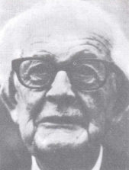
Mostrou, em sua epistemologia genética, que os estágios do conhecimento humano correspondem às etapas do desenvolvimento genético por que passam tanto a vida psíquica, em geral, como a inteligência, em particular. Dentre suas numerosas obras destacam-se: A Linguagem e o Pensamento na Criança (1925); O Nascimento da Inteligência na Criança (1936); A Psicologia da Inteligência (1947); Introdução à Epistemologia Genética (1950, 3 v.); A Epistemologia das Ciências do Homem (1970); Psicologia e Epistemologia (1970).
No texto a seguir, ele apresenta algumas características da epistemologia genética.
“No domínio das operações intelectuais, assistimos a esse duplo fenômeno. Por um lado, vemos estruturas se formarem, podemos seguir passo a passo os primeiros lineamentos; por outro, assistimos a seu acabamento, quer dizer, à constituição de etapas de equilíbrio. Tomem, por exemplo, a organização dos números inteiros: podemos seguir essa estruturação a partir dos números 1, 2, 3, etc., até o momento em que a criança descobre a sucessão dos números e ao mesmo tempo as primeiras operações aritméticas. Num momento dado, tal estrutura é, pois, constituída e atinge sua etapa de equilíbrio; e esse equilíbrio é tão estável que os números inteiros não se modificarão mais durante toda a vida, integrando-se em sistemas mais complexos (números fracionários, etc.).
(PIAGET, Jean. Problemas de psicologia genética, p. 235.)
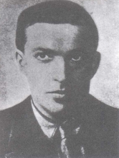
Lev Semenovich Vygotsky nasceu na Rússia, em 17 de novembro de 1896. Fez o curso de Direito na Universidade de Moscou, seguindo aulas de Filosofia e de História na Universidade Popular de Shanyavskii. Lecionou Literatura e Psicologia em escolas de Gomel. Em 1924 transferiu-se para a capital russa, indo trabalhar no Instituto de Psicologia de Moscou, onde, no ano seguinte, organizou o Laboratório de Psicologia para Crianças Deficientes.
Desenvolveu muitas pesquisas, tendo escrito diversos trabalhos, nem sempre publicados na URSS por motivos políticos. Morreu a 11 de junho de 1934, vitimado pela tuberculose, com apenas 37 anos de idade.
Dentre seus textos, já se encontram publicados no Brasil os seguintes: A Formação Social da Mente (1984) e Pensamento e Linguagem (1989).
P. 132
A seguir, um texto em que discute a questão da formação dos conceitos pela criança.
“Embora os conceitos científicos e espontâneos se desenvolvam em direções opostas, os dois processos estão intimamente relacionados. É preciso que o desenvolvimento de um conceito espontâneo tenha alcançado um certo nível para que a criança possa absorver um conceito científico correlato. Por exemplo, os conceitos históricos só podem começar a se desenvolver quando o conceito cotidiano que a criança tem do passado estiver suficientemente diferenciado. (...) Ao forçar a sua lenta trajetória para cima, um conceito cotidiano abre caminho para um conceito científico e o seu desenvolvimento descendente. Cria uma série de estruturas necessárias para a evolução dos aspectos mais primitivos e elementares de um conceito, que lhe dão corpo e vitalidade. Os conceitos científicos, por sua vez, fornecem estruturas para o desenvolvimento ascendente dos conceitos espontâneos da criança, em relação à consciência e ao uso deliberado. Os conceitos científicos desenvolvem-se para baixo por meio dos conceitos espontâneos; os conceitos espontâneos desenvolvem-se para cima por meio dos conceitos científicos.”
(VYGOTSKY, Lev S. Pensamento e linguagem, p. 94.)
O Lugar da Psicologia na Educação
O profissional da educação deve ter sempre presente que estudar Psicologia, conhecer eventuais teorias de seu campo, não tem por finalidade transformá-lo num especialista em clínica psicológica nem em teorias. Não pretende também transformá-lo num técnico em aplicações didáticas decorrentes desses conhecimentos, já que o educador não pode conceber e praticar sua atividade como se se tratasse de uma manipulação mecânica dos sujeitos educandos.
Não se pode colocar a Didática em relação à Psicologia em posição idêntica à da Engenharia em relação à Física. Neste caso, os conhecimentos das leis da natureza fornecem subsídios não só explicativos do mundo material, mas também “técnicos” que permitem aos engenheiros manipular esse mundo.
No caso das Ciências Humanas, em geral, e da Psicologia, em particular, as coisas não podem ser vistas dessa maneira, uma vez que o educando não pode e não deve ser manipulado. Sem dúvida, construir um cidadão é muito diferente de construir uma ponte.
O papel da Psicologia, no âmbito da atividade educacional, é o de mediar o conhecimento dos sujeitos educandos enquanto pessoas subjetivas. Todas as outras manifestações da existência
P. 133
humana são perpassadas por essa subjetivação. Assim, as atividades que os homens desenvolvem, atuando sobre a natureza material (esfera da prática produtiva, âmbito do trabalho) e relacionando-se com os seus semelhantes (esfera da prática política, âmbito da sociabilidade), assumem uma expressão subjetiva, pois emanam de seres que conseguem simbolizar os objetos de sua experiência.
Por mais importante e fundamental que seja a contribuição da Psicologia para a compreensão e orientação dos processos intrínsecos à educação, não se pode deixar de lado as outras dimensões igualmente presentes no ato educativo.
Portanto, não se pode reduzir a educação à mera aplicação dos processos psicológicos; estes são apenas mediações — sem dúvida importantes e imprescindíveis — ao lado de outras mediações. A educação não se desenvolve apoiada apenas em processos psíquicos. Ela é, ainda, simultânea e integralmente, uma atividade de trabalho e uma prática política.
Psicologismo educacional é a postura teórica que reduz todos os processos educacionais à sua dimensão psíquica.
Essa tendência a privilegiar a importância dos aspectos psicológicos na Educação constitui o que chamamos de psicologismo educacional, tendência muito presente em nossos meios e que o educador precisa avaliar adequadamente, para que sua ação educativa não se esterilize ao desconhecer outros aspectos igualmente fundamentais no processo educacional.
Textos Complementares
[A Relação da Psicologia com a Pedagogia]
Se encarada como uma ciência em movimento, cujos paradigmas estão caminhando no sentido da complexidade e não do reducionismo no estudo do ser humano, a Psicologia perde seu caráter normativo sobre a educação para, juntamente com esta, procurar compreender e atuar no processo de constituição do indivíduo, em particular de sua vivência na instituição educativa.
Esta pode ser uma relação nova e intrigante para a própria Psicologia, uma vez que, ao abordar ecologicamente a escola e ao trabalhar com o processo de construção e transformação de significados na situação social em que ele se dá na escola, ela terá um campo excelente para, finalmente, explorar a questão da cultura no desenvolvimento do ser humano.
Concomitantemente, ao revelar os processos pelos quais o ser humano se apropria do conhecimento formal e as categorias de pensamento a eles associadas, a Psicologia estará contribuindo com a Educação no sentido da elaboração da dinâmica educador/conhecimento/educando no cotidiano escolar. (...)
Ao percorrer este caminho, ela deverá necessariamente modificar sua relação com a Pedagogia. Se a compreensão dos processos psíquicos engloba fatores tão diversos
P. 134
como o biológico e o cultural e se este cultural implica variações de comportamento humano, de criação e utilização de objetos, de usos de linguagem, etc., a normatização terá que ceder seu lugar a um quadro polifacetado, que permite sua utilização como referencial teórico para o humano, entendido agora na sua diversidade e não mais destinado à redução das igualdades.
Se a Psicologia apresenta este movimento em seu próprio corpo de conhecimento, a Pedagogia deve, necessariamente, encará-lo sob este prisma. Com isto, evitam-se os reducionismos e, principalmente, construções de estereótipos teóricos, esvaziados, muitas vezes, de seu sentido epistemológico, os quais, transportados para o domínio da ação pedagógica, acabam fazendo com que esta se torne um simulacro.
(LIMA, Elvira Cristina A. S. O conhecimento psicológico e suas relações com a educação. Em Aberto (48): 19-20, out./dez. 1990.)
[Exercitar a Capacidade de Refletir]
A Psicologia da Educação pode contribuir para a inserção crítica do professor na realidade escolar, ajudando-o a rever seus quadros de referência e a perceber-se, perceber seus alunos e o contexto educacional de forma não estereotipada. Para tanto, no seu processo de formação, o professor precisa exercitar constantemente a capacidade de refletir criticamente sobre sua atuação e sobre os conhecimentos e procedimentos cristalizados pela tradição e que são repetidos mecanicamente. O tipo de conhecimento que deve permear a formação do professor é aquele que liberta ao ampliar-se progressivamente sobre si mesmo, tornando-se cada vez mais profundo e abrangente.
(...) O ensino de Psicologia nos cursos destinados à formação de professores deve estar voltado às principais questões que o processo ensino-aprendizagem apresenta. Para tanto, o educador deve ter condições para observar, analisar e intervir em situações concretas de ensino. Este tipo de ação está necessariamente vinculada a um quadro de referência teórica. Não se trata de uma teoria que imobiliza a prática, estereotipando-a, mas que a esclarece, desvendando a complexidade de seus mecanismos, ao mesmo tempo que se amplia a partir dessa mesma prática.
(...) Paralelamente ao seu papel sociopolítico, a escola se incumbe do conhecimento. A concepção de conhecimento que norteia as novas propostas curriculares de Psicologia da Educação é a de que ele deve ser construído ativamente pelo sujeito, através de suas interações constantes com o objeto (no caso, o material a ser aprendido). Assim, essa concepção opõe-se àquelas que enfatizam unicamente a transmissão de conhecimentos acabados e delegam ao aluno um papel passivo, de mero reprodutor das informações recebidas.
(...) Acreditamos que as transformações sentidas como necessárias nos domínios da Psicologia da Educação requerem reformulações, não só em nível da prática docente, mas dos quadros de referência que norteiam esta prática, do processo de avaliação da relação professor-aluno e da organização escolar. Estas modificações decorrem naturalmente de uma nova concepção indivíduo-sociedade e escola-sociedade.
(AGUIAR, Cleusa de T. Discussão inicial a respeito da contribuição da psicologia para a formação do professor. São Paulo (Estado). In: Propostas curriculares de psicologia e psicologia da educação para os cursos de habilitação específica para o magistério. São Paulo, SE/CENP, 1990, p. 80-2.)
P. 135
Propostas de Atividades
- Após ler os Textos Complementares, procure ver que concepção as autoras fazem da Psicologia e qual sua relação com a Pedagogia.
- Faça um estudo comparativo entre os textos de Psicologia e de Psicologia da Educação adotados em seu curso e outros textos das mesmas disciplinas, explicitando e comparando os objetivos e os conteúdos temáticos.
- Recorrendo a outras fontes bibliográficas, faça um estudo mais aprofundado das concepções educacionais de Piaget e de Vygotsky.
- Assista, analise e discuta um filme que trabalhe questões psicológicas vividas pelas personagens. Sugestões: Yentl; Vera: O Enigma de Kasper Hauser; Minha Vida de Cachorro; Muito Além do Jardim; Rain Man; Um Estranho no Ninho; Eu, Christiane E, 13 anos, Drogada, Prostituída; Com Licença, Eu Vou à Luta; Blade Runner, o Caçador de Andróides; Tempo de Despertar; e outros
- Selecione, nas publicações do gênero, histórias em quadrinhos que expressam valores subjetivos nas relações entre as personagens, discutindo as mesmas com o grupo de colegas.
- Entreviste alguns profissionais da área de Psicologia procurando conhecer melhor a relação entre a Psicologia e a Educação. A seguir, discuta o resultado de seu trabalho com seus colegas. Utilize, se for o caso, as idéias de Elvira Cristina Lima e de Cleusa de Toledo Aguiar, nos Textos Complementares.
Para Refletir
- O seu curso de Didática aproveita elementos do curso de Psicologia da Educação? Discuta.
- Como você vê a contribuição da Psicologia na sua formação?
- Por que atualmente vem-se criticando o psicologismo educacional?
- Por que as posições psicopedagógicas de Piaget são consideradas construtivistas?
- De acordo com Vygotsky, em seu texto transcrito nesse capítulo, haveria alguma relação entre conceitos científicos e conceitos espontâneos do senso comum?
- No seu modo de ver, o correto seria Psicologia na Educação ou Psicologia da Educação? Justifique.


12
EM BUSCA DE UMA NOVA ÉTICA
Mas se verdadeiramente a existência precede a essência, o homem é responsável por aquilo que ele é.
Jean-Paul Sartre

P. 138
O objetivo deste capítulo é tecer algumas considerações sobre a dimensão ética da educação e suas implicações para o trabalho profissional do educador. Como toda prática envolvendo a atuação individual dos agentes, a prática educativa também coloca questões morais, interpelando a sensibilidade valorativa de sua consciência.
O que se busca mostrar, então, é que a reflexão filosófica contemporânea vem redimensionando o significado da postura ética, desvelando seu caráter praxista, ou seja, sua natureza histórico-social. O profissional da educação não pode perder de vista essa dimensão de sua prática, sob pena de comprometera eficácia formativa de seu trabalho.
Sob o ponto de vista da filosofia contemporânea, o homem é um ser eminentemente prático; sua existência se define com a contínua construção de seu modo de ser, mediante sua prática. Vimos que essa prática coloca-o em relação com a natureza, com os seus semelhantes e consigo mesmo. Mas sua prática não se dá como prática mecânica, transitiva; ela é sempre uma prática intencional, marcada por uma referência a objetivos e fins.
Ética é qualidade da ação fundada nos valores morais; pode significar também a área da Filosofia que trata da moralidade da ação humana.
É pela mediação de sua consciência subjetiva que o homem pode intencionalizar sua prática, pois essa consciência é sensível a valores. Assim, ao agir, o homem está sempre se referenciando a valores, de tal modo que todos os aspectos de sua realidade, todos os objetos de suas experiências, todas as situações que vive e todas as relações que estabelece são atravessadas por um coeficiente de valoração.
Isso quer dizer que, em todas as nossas experiências, as coisas não são apenas representadas simbolicamente por conceitos, mas também são apreciadas por valores, julgadas portadoras de um índice de valoração.
Desse modo, as coisas e situações relacionam-se com nossos interesses e necessidades, através da experiência dessa subjetividade valorativa, atendendo, de uma maneira ou de outra, a uma sensibilidade que temos, tão arraigada quanto aquela que nos permite representar as coisas e conhecê-las mediante os conceitos.
P. 139
Consciência moral: sensibilidade aos valores éticos.
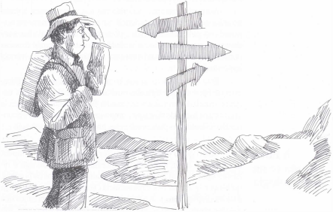
Quando agimos, somos levados não apenas a saber e a conhecer os dados envolvidos em nossa ação, mas também a avaliar validade e legitimidade. Em outras palavras, somos instados a tomar uma posição quanto à legitimidade dessa ação, indagados pela consciência sobre sua adequação aos valores que ela vivência. Esta sensibilidade aos valores, no que concerne ao agir, é o que chamamos de consciência moral, sensibilidade aos valores éticos.
Ética e Imersão na Cultura
A questão ética é, portanto, questão fundamental da Filosofia, especialmente da filosofia contemporânea. Trata-se de fundamentar os nossos juízos de valor moral e de legitimar as nossas opções de ação, uma vez que nosso agir não se dá mecanicamente, como ocorre com atividades realizadas de maneira puramente instintiva.
Sem dúvida, sabemos hoje que os valores que embutimos em nossa prática são herdados de nossa própria cultura; nós os recebemos e os incorporamos, na maioria das vezes, sem saber justificá-los. Mas essa sua imersão na cultura não evita que continuemos enfrentando o desafio de fundamentá-los. buscando esclarecer como eles se legitimam e legitimam o nosso agir individual e coletivo.
Os valores éticos a que somos sensíveis, como tudo o mais que é humano, expressam-se concretamente sob formas culturais. Nem poderia ser diferente, pois a existência humana necessita de mediações para se efetivar. Entretanto, essa encarnação dos valo-
P. 140
res morais não elimina seu caráter normativo e prescritivo, quase que ditando como devem ser praticadas nossas ações, dizendo-nos o que deve ser feito, mesmo que decidamos não seguir essa orientação.
Podemos não seguir a prescrição de nossa consciência valorativa, no caso, ética. Estaremos com isso experimentando concretamente que nossa ação não é mecânica, que temos uma flexibilidade no direcionamento de nosso agir.
Ao mesmo tempo, experimentamos que estamos agindo contra a nossa própria consciência, sentindo-nos inteiramente responsáveis pela nossa decisão, podendo, inclusive, avaliar suas eventuais consequências. A vivência valorativa abrange a nossa consciência subjetiva com a mesma amplitude de nossa vivência conceitual.
Essa é a esfera da moral, campo de investigação da Ética, área da Filosofia que trata das questões do agir dos homens, enquanto fundado em valores morais. Na filosofia contemporânea, a ética ocupa lugar de destaque, uma vez que continuamos encontrando dificuldades para resolver os problemas de nosso agir.
A Ética Funda-se na Antropologia
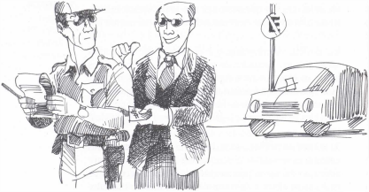
Mas o que a educação tem a ver com a ética? Tem e muito. Em primeiro lugar, a questão da moralidade de nosso agir é de caráter universal, ou seja, interessa diretamente a todos os homens, quaisquer que sejam as circunstâncias concretas que constituem suas mediações históricas e sociais. Podem variar os conteúdos dos sistemas éticos, mas todas as comunidades humanas vivenciam, sob formas particularizadas, a sua sensibilidade ética. Assim, variam os sistemas morais, mas não variam a exigência da moralidade e a sensibilidade dos homens aos valores morais.

P. 141
O fundamento de toda exigência ética é a dignidade da pessoa humana.
Ora, o valor central que a ética filosófica encontra para fundamentar suas prescrições é o da própria dignidade humana, ou seja, os valores morais se fundam no valor da existência humana. É em função da qualidade própria desse existir, delineada pelas características específicas de seu modo de ser, que se pode tentar elaborar um quadro de referência valorativa, para se definir o sentido do agir humano, individual ou coletivo.
Como já anunciávamos no início deste livro, o próprio homem é a referência inicial da Filosofia, ou seja, a Antropologia é sua área fundamental. Assim, a Ética, disciplina da área axiológica, refere-se, funda-se, na Antropologia. No entanto, essa afirmação é entendida hoje de maneira diferenciada daquelas que se fizeram presentes em outros momentos da tradição filosófica.
Com efeito, a tradição filosófica ocidental desenvolveu duas grandes perspectivas éticas, duas maneiras fundamentais de colocar seu modo de entender a Antropologia e, conseqüentemente, de sustentar sua visão da Ética.
Num primeiro momento, a tendência da Filosofia foi vincular os valores éticos a uma natureza metafísica do homem, na sua essência, entendida como uma entidade ontológica. Os valores éticos já estariam inscritos, de maneira estável e permanente, na essência do homem. Estamos, então, diante de uma ética essencialista, de acordo com a qual o agir legítimo, moralmente bom, é aquele que se apóia nos valores preestabelecidos pela própria essência do homem, que pode ser conhecida pela razão natural.
Num segundo momento, a tendência foi entender o homem, a partir do modo científico de conhecer. Como, do ponto de vista cientificista, o homem é concebido como um organismo vivo, um prolongamento da natureza físico-biológica, regido pelas leis naturais, tanto no plano individual como no social, então os valores básicos são aqueles expressos pela manifestação da natureza. É moralmente bom tudo aquilo que consolide e reforce a vida natural. Esta era uma ética naturalista.
A ética humana é praxista: ela se constrói na própria prática histórico-social dos homens.
Mas a ética que se está tentando construir no âmbito da filosofia contemporânea e que interessa de modo particular aos educadores poderia ser designada como uma ética praxista. Isto porque, como vimos, o que podemos falar sobre a natureza, sobre a essência ou sobre a condição humana é apenas aquilo que é desenhado pela sua prática histórico-social.
Embora o homem continue sendo entendido como ser natural, dotado de uma personalidade subjetiva, não é mais visto nem como um ser totalmente determinado, como queria a antropologia naturalista, nem como um ser totalmente livre e autônomo,
P. 142
como queria a antropologia essencialista. Ele não é mais nem um sujeito substancial, soberano e absolutamente livre, nem um sujeito empírico, puramente natural.
É uma entidade natural histórica, determinada pelas condições objetivas de sua existência, ao mesmo tempo em que atua sobre elas, mediante sua práxis, ou seja, prática impregnada por intenções subjetivadas, envolvendo, assim, coeficiente de exercício de uma vontade livre. O homem é, pois, um sujeito histórico-social.
Portanto, para o homem contemporâneo, os valores não estão predefinidos, inscritos há séculos em um único lugar. Eles vão sendo descobertos/construídos no decorrer e na trama complexa da história de um sujeito eminentemente coletivo.
A ética só pode então ser estabelecida através de um processo permanente de decifração do sentido da existência humana, tal qual ela vai se desdobrando no tecido social e no tempo histórico, não mais partindo de um quadro atemporal de valores, abstratamente concebidos e idealizados.
Impõe-se, portanto, à indagação ética desenvolvida pela Filosofia perscrutar com rigor e lucidez todas as articulações sobre as quais se assenta o agir humano: em suas relações com a natureza, com os seus semelhantes e com os produtos de sua prática simbólica. A ética contemporânea não perde de vista as mediações concretas que desenham, a cada momento e em cada lugar, a existência dos homens.
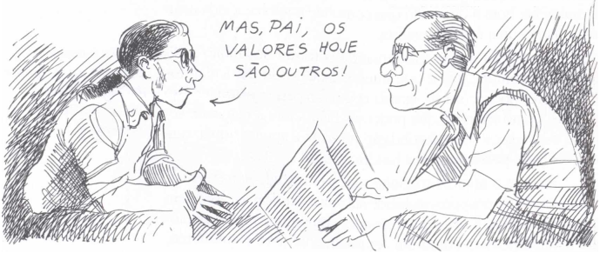
É por essa razão que a esfera da Ética se relaciona intimamente com a esfera do trabalho, da sociabilidade e da cultura simbólica, pois só se legitima como valor eticamente bom aquele princípio, aquele critério que estiver consolidando a dignidade do homem, consolidando as mediações concretas pelas quais essa dignidade se expressa objetivamente.
P. 143
Portanto, hoje, a Ética tem a ver não só com referências puramente conceituais, mas também com referências econômicas, políticas e sociais. Qualquer ação que provoque a degradação do homem em suas relações com a natureza, que reforce sua opressão nas relações sociais ou que consolide a alienação subjetiva, não pode ser considerada uma ação moralmente boa, válida e legítima.
A Educação Legitimada pela Ética
Colocadas essas premissas, fica claro o compromisso ético da educação e dos educadores. Enquanto prática especificamente voltada para os sujeitos humanos em construção, desenvolvendo uma ação de intervenção nesses sujeitos, o seu compromisso fundamental é com o respeito radical à sua dignidade humana. A Educação só se legitima se for ética.
A educação, para se legitimar, precisa também ser ética.
Esse compromisso ético da educação é mais acirrado no momento em que nos encontramos. Isto porque as forças de dominação, degradação, opressão e alienação consolidaram-se nas estruturas sociais, econômicas e culturais.
As condições de trabalho são ainda muito degradantes, as relações de poder muito opressivas; a vivência cultural, precária e alienante, e a distribuição dos bens naturais, políticos e simbólicos, muito desigual.
Em outras palavras, as condições atuais de existência da humanidade, traduzidas pela efetivação de suas mediações objetivas, são extremamente injustas e desumanizadoras. Assim, por exigência ética, a educação deve conceber-se, planejar-se e realizar-se como investimento intencional sistematizado na consolidação das forças construtivas das mediações existenciais dos homens. É isso que lhe dá, aliás, a sua qualificação ética.
Textos Complementares
[A Ética do Professor]
Dificuldades constantes põem em risco a conduta ética do professor. A primeira e a mais fundamental destas dificuldades é a perda do espaço ético, a perda do juízo prudencial. De certo modo, as funções do professor, especialmente aquelas que exigem decisões pessoais, foram deslocadas para a área burocrática da escola. O dito sistema que não é ninguém em concreto e, sim, pura abstração, ou algo impessoal, usurpou a possibilidade de o professor decidir sobre a conduta do aluno. Cabe ao professor cumprir normas, regulamentos. A mesma tarefa cabe aos funcionários. Assim, quando um aluno tem um problema, ele é enviado à direção, depois ao serviço pedagógico, ao servi-
P. 144
ço de orientação educacional e, deste modo, a burocracia transforma o professor num mero instrumento de um aparente ordenamento neutro. Deve-se obedecer ao que foi racionalmente estabelecido, mas isto jamais poderá significar omissão frente aos compromissos pessoais do professor. Isto jamais poderá tornar-se desculpa para uma espécie de abdicação da consciência moral.
(PAVIANI, Jaime. Problemas de filosofia da educação. Petrópolis, Vozes, 1988, p. 116.)
[O Problema Moral]
O problema moral não é um problema simples, nem como cega aceitação de regras de conduta que nos são fornecidas já prontas do exterior, nem como a afirmação de uma liberdade radical para estabelecermos, nós mesmos, sozinhos, os nossos valores e os nossos fins.
O problema moral, na vida de um homem, é feito de contradições vividas, sempre renovadas, entre as exigências da disciplina necessária à eficácia da nossa luta e o sentido de responsabilidade pessoal de cada um de nós tanto na elaboração quanto na aplicação das próprias leis da nossa combatividade.
O problema moral não pode ser evitado; não pode ser substituído pelo problema científico e técnico da verdade, da procura e da descoberta de uma ordem verdadeira das coisas e da natureza que daria à conduta moral um fundamento externo ao homem.
O estudo das leis do desenvolvimento social, a própria possibilidade de delinear, ao menos nos seus traços essenciais, a trajetória de um próximo ou longínquo porvir mais ou menos provável, nunca nos dispensa da tomada de consciência da nossa responsabilidade como sujeitos agentes e criadores da nossa história e não como objetos de uma história segundo uma concepção que nos reduziria a ser uma mera resultante ou a soma das condições de nossa existência.
(...) A moral surge, em primeiro lugar, como um conjunto de leis que regulam a nossa conduta. Cada homem tem uma moral que lhe veio de fora, com a educação, isto é, com o fato de que o indivíduo pertence a uma sociedade, a uma comunidade histórica e social.
É a nossa experiência de criança a quem o que é proibido e o que é permitido vem imposto do exterior como um fato. O bem e o mal têm, em primeiro lugar, o caráter convencional e inexorável do semáforo vermelho e verde.
O conjunto destas regras constitui uma espécie de cenário dentro do qual nos foi destinado um “emprego” preciso: só nos resta enfiar os trajes e recitar nossa parte. Assim, desde a infância, faço parte de uma religião, de uma pátria, de uma classe, de uma família, de uma tradição, etc., cujos fins e meios que me permitem alcançá-los se me afiguram como “valores intangíveis”: o problema do fundamento não é levantado. Nem tampouco, aliás, o da transgressão.
(GARAUDY, Roger. Por uma discussão sobre o fundamento da moral. In: Moral e Sociedade. 2. ed. Rio de Janeiro, Paz e Terra, 1987, p. 5-7.)
P. 145
Propostas de Atividades
- Descreva situações concretas da prática cotidiana dos professores, técnicos e especialistas da equipe da escola que envolvam implicações de natureza ética e discuta-as com os colegas.
- Em grupo, elabore um projeto de Código de Ética para o educador. Tome como referência um código já existente, de outra categoria profissional.
- Volte ao quadro que se encontra no final do capítulo 2 e faça uma caracterização das três éticas que se constituíram ao longo da história da Filosofia: a ética essencialista, a ética naturalista e a ética praxista.
- Assista ao filme Dersu Uzala, analise-o e discuta com seus colegas. Destaque os aspectos morais trabalhados no filme, distinguindo os valores universais dos costumes particulares da cultura japonesa. Na impossibilidade, com a ajuda de seu professor, escolha outro filme que aborde a questão do choque entre culturas.
- Acompanhe o noticiário da imprensa durante um determinado período, formando um documentário de ocorrências e de atitudes de pessoas ligadas à vida pública, que caracterizem a ausência de ética na política.
Para Refletir
- Em que sentido podemos dizer, como Sartre, na epígrafe, que o homem é responsável por aquilo que ele é?
- Tomando-se como referência o Texto Complementar A Ética do Professor, qual a principal dificuldade ética do professor nos dias atuais?
- . Até que ponto a racionalidade exigida para o funcionamento do sistema escolar exime o professor de seus compromissos éticos?
- Na sua opinião, o que é mais importante para o educador: o compromisso ético ou o compromisso político? Por quê?
- O que o autor do Texto Complementar O Problema Moral quer dizer com a distinção que faz entre moral constituída e moral constituinte?
- Segundo o autor desse mesmo texto, quais seriam os fundamentos da moral?
- O que vem a ser ética profissional e qual seu interesse para o educador?
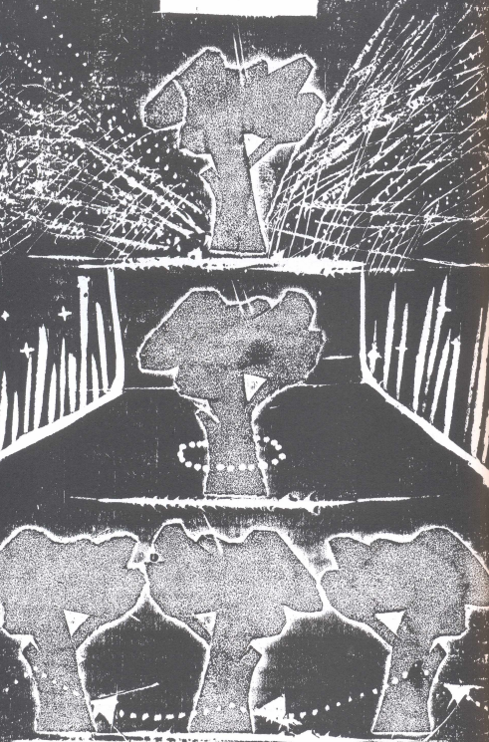

CONCLUSÃO:
CONSTRUINDO A CIDADANIA
P. 148
Admitidas como premissas as colocações que fizemos no decorrer deste livro, impõe-se concluir que a significação que a educação precisa assumir nos dias de hoje é aquela de um processo voltado para a instauração da cidadania.
Houve tempos em que o ideal da educação foi a busca da perfeição do homem, entendida como a atualização das potencialidades de sua natureza, de sua essência; mais recentemente, esta perfeição foi concebida como a plenitude da vida, como pleno equilíbrio das funções orgânicas, como saúde. Hoje, no entanto, as finalidades que a educação persegue dizem respeito à instauração e à consolidação da condição de cidadania, entendida como qualidade específica da existência concreta dos homens.
A educação continua sendo concebida como busca de humanização. Esta não é mais entendida como realização da essência nem como desenvolvimento do organismo natural, mas, sim, como efetivação das mediações histórico-sociais do modo humano de existir.
Com efeito, o homem não se define mais a partir de uma natureza imutável, como o idealizava a metafísica, nem como prolongamento da natureza orgânica, como acreditava a ciência, dominada pelo espírito positivista.
Sua existência não se define a priori pela submissão à necessidade metafísica nem à causalidade de leis naturais. O homem é aquele ser que vai sendo construído pela sua prática, que se efetiva no tempo histórico e no espaço social. O homem se faz pela sua prática real, prática que se desdobra no tempo e que é efetivada no contexto do agir de um sujeito coletivo.
O homem é, portanto, aquilo que ele se faz. Mas ele se faz fazendo as coisas, ou seja, ele vai-se construindo como o resultado de sua própria prática, concreta, real, coletiva.
No entanto, a sua prática não é qualquer prática. Não se trata daquela atividade puramente mecânica, presente no mundo da matéria e na esfera dos instintos. A sua prática é atravessada pela intencionalidade, ele age sempre em função de referências significativas, de um sentido, que ele mesmo se representa simbolicamente.
P.149
Na verdade, sua prática é tríplice. Ela se dá na mesma medida em que pressupõe um tríplice relacionamento: com a natureza, com os seus semelhantes e com a sua própria subjetividade. Temos, assim, as esferas da prática produtiva, da prática social e da prática simbolizadora. Exatamente pela presença simultânea da marca dessas três dimensões em cada expressão concreta do agir humano é que a prática dos homens se torna práxis, ou seja, prática intencionalizada.
A medida do ser mais ou menos humano é dada pela medida da disponibilidade efetiva de condições para que possa desenvolver essas relações: ter condições para o trabalho, para a sociabilidade, para a produção e fruição da cultura simbólica. É dispor, para existir, das mediações histórico-sociais de sua existência. É contar com suficientes bens naturais, políticos e simbólicos.
Este é o novo conceito de cidadania, visto por um ângulo histórico-antropológico. Cidadania é a medida da qualidade da vida humana que se desdobra apoiada na presença das mediações histórico-sociais.
Ora, a educação só se compreende e se justifica enquanto for uma das formas de mediação dessas mediações, se for efetivo investimento em busca das condições de trabalho, da sociabilidade e da cultura simbólica. Portanto, só se legitima como mediação para a construção da cidadania. Por isso, enquanto investe, do lado do sujeito pessoal, na construção dessa condição de cidadania, do lado do coletivo, estará investindo na construção da democracia, entendida, por sua vez, como a qualidade da sociedade que assegura a todos os seus integrantes a efetivação coletiva dessas mediações.
Pela sua práxis, os homens se tornam sujeitos, autores/agentes de sua própria história, em que pesem os comprometimentos de sua ação, decorrentes da resistência do mundo natural, da força opressiva do social e da fragilidade da consciência subjetiva, lugares ambíguos onde ocorre também a despersonalização do humano, seja pela degradação do trabalho, pelas várias formas de dominação social e pela alienação ideologizante da cultura simbólica.
À educação cabe, pois, como prática intencionalizada, investir nas forças construtivas dessas mediações, num procedimento contínuo e simultâneo de denúncia, desmascaramento e superação de sua inércia de entropia, bem como de anúncio e instauração de formas solidárias de ação histórica, buscando contribuir, a partir de sua própria especificidade, para a construção de uma humanidade renovada.
P. 150
Bibliografia Referencial e Complementar
Formação do Magistério
AGUIAR, Cleusa de T. Discussão inicial a respeito da contribuição da psicologia para a formação do professor. In: Propostas curriculares de psicologia e psicologia da educação para os cursos de habilitação específica para o magistério. São Paulo, SE/FNP, 1990.
BERNARDO, Maristela V. C. Pensando a educação, ensaios sobre a formação do educador e a política educacional. São Paulo, Edunesp, 1989.
CANDAU, Vera M. A formação de educadores: uma perspectiva multidimensional. Em Aberto. Brasília, INEP 1 (8): 19-30. 1982.
e LELIS, I. A. A relação teoria-prática na formação do educador. Tecnologia educacional (55). 1983.
CARVALHO, Anna Maria P. de. Reformas nas licenciaturas: a necessidade de uma mudança de paradigma mais do que de uma mudança curricular. Em Aberto. Brasília, INEP 12 (54):51-64, abr./jun. 1992.
FORMAÇÃO do educador em debate, A. Cadernos Cedes. São Paulo/Campinas, Cedes/Cortez/Autores Associados, n? 2. 1981.
FREITAS, Luiz C. de. Em direção a uma política para a formação de professores. Em Aberto. Brasília, INEP 12 (54): 3-22, abr./jun. 1992.
MARQUES, Mário O. A reconstrução dos cursos de formação do profissional da educação. Em Aberto. Brasília, INEP. 12 (54):43-50, abr./jun. 1992.
PIMENTA, Selma G. e GONÇALVES, Carlos L. Revendo o ensino de 1º grau; propondo a formação dos professores. São Paulo, Cortez, 1990. (Col. Magistério — 2º Grau.)
Educação e Trabalho
BRAVERMAN, H. Trabalho e capital monopolista. Rio, Zahar, 1974.
LIBÂNEO, J. Carlos. Didática. São Paulo, Cortez, 1991.
ELZIRIK, Marisa F. Instituição, educação e trabalho: elementos para uma dialética de transformação social. Psicologia: Ciência e Profissão, (l):28-29,1990.
ENGUITA, Mariano F. A ambiguidade da docência: entre o profissionalismo e a proletarização. Teoria & Educação (4):41-61. 1991.
A face oculta da escola-, educação e trabalho no capitalismo. Porto Alegre, Artes Médicas, 1989-
FRANCO, Luis A.C. A escola do trabalho e o trabalho da escola. São Paulo, Cortez/Autores Associados, 1987.
FRIEDMANN, Georges. O trabalho em migalhas. São Paulo, Perspectiva, 1972. (Col. Debates. Série Ciências Sociais, v. 53.)
FRIGOTTO, Gaudêncio. A produtividade da escola improdutiva. São Paulo, Cortez/Autores Associados, 1984. (Col. Educação Contemporânea.)
HYPOLITO, Álvaro M. Processo de trabalho na escola: algumas categorias para análise. Teoria & Educação (4):3-21. 1991.
KÜNZER, Acacia. Ensino de 2°grau: o trabalho como princípio educativo. São Paulo, Cortez, 1988.
MARTINS, Pura L. O. Didática teórica, didática prática: para além do confronto. São Paulo, Loyola, 1989.
P. 151
MASETTO, Marcos. Didática, a aula como centro. São Paulo, FTD, 1994. (Col. Aprender & Ensinar.)
PUCCI, Bruno; OLIVEIRA, Newton R. de; SGUISSARDI, Valdemar. O processo de proletarização dos trabalhadores em educação. Teoria & Educação. (4):91-108. 1991.
SILVA JUNIOR, Celestino A. da. A escola pública como lugar de trabalho. São Paulo, Cortez/Autores Associados, 1990.
Educação, Sociedade e Política
BUFFA, Ester. Contribuição da história para o enfrentamento dos problemas educacionais contemporâneos. Em Aberto (47):13-20, jul./set. 1990.
COVRE, Maria de L. M. Educação, tecnocracia e democratização. São Paulo, Ática, 1990.
DEMO, Pedro. A sociologia crítica e educação; contribuições das ciências sociais para a educação. Em Aberto (46):13-32, abr./jun. 1990.
GIROUX, Henry. Escola crítica e política cultural. 2. ed. São Paulo, Cortez, 1988.
KRUPPA, Sônia. Sociologia da educação. São Paulo, Cortez, 1993. (Col. Magistério — 2º Grau.)
RODRIGUES, Neidson. Estado, educação e desenvolvimento econômico. 2. ed. São Paulo, Cortez/ Autores Associados, 1984. (Col. Educação Contemporânea.)
SNYDERS, Georges. Escola, classe e luta de classes. 2. ed. Lisboa, Moraes, 1981.
STAL, Isabelle e THOM, Françoise. A escola dos bárbaros. São Paulo, T. A. Queiroz, 1991.
TORRES, Carlos A. Sociologia política da educação. São Paulo, Cortez, 1993. (Col. Questões da nossa Época, v. 9.)
VIEIRA, Evaldo. Sociologia da Educação\ reproduzir e transformar. São Paulo, FTD, 1994. (Col. Aprender & Ensinar.)
WARDE, Mirian J. Contribuição da história para a educação. Em Aberto (47):3-12, jul./set. 1990.
Educação, Cidadania e Democracia
COVRE, Maria de L. M. O que é cidadania. São Paulo, Brasiliense, 1991. (Col. Primeiros Passos, v. 250.)
FERREIRA, Nilda T. Cidadania: uma questão para a educação. Rio, Nova Fronteira, 1993.
PINO, Angel. Escola e cidadania: apropriação do conhecimento e exercício da cidadania.
In: VÁRIOS, Sociedade civil e educação. Campinas, Papirus, 1992. (Coletânea CBE.)
SEVERINO, Antônio J. A escola e a construção da cidadania. In: VÁRIOS, Sociedade civil e educação. Campinas, Papirus, 1992. (Coletânea CBE.)
Educação e Ideologia
ALTHUSSER, Louis. Ideologia e aparelhos ideológicos de Estado. Lisboa/São Paulo, Martins Fontes, s/d. Os intelectuais e a organização da cultura. 8. ed. Rio de Janeiro, Civilização Brasileira, 1991.
CERQUEIRA F.º, Gisálio e NEDER, Gizlene. Conciliação e violência na história do Brasil. Encontros com a Civilização Brasileira, n? 2, Rio de Janeiro, Civilização Brasileira, 1976.
CHAUÍ, Marilena de S. Ideologia e educação. Educação & Sociedade (5): 24-40, jan. 1980.
O que é ideologia. 37. ed. São Paulo, Brasiliense, 1994.
GRAMSCI, Antônio. Aparelhos ideológicos de Estado. Rio de Janeiro, Graal, 1983.
PATTO, Maria Helena S. Psicologia e ideologia; uma introdução crítica à psicologia do escolar. São Paulo, T. A. Queiroz, 1987.
P. 152
SEVERINO, Antônio J. Educação, ideologia e contra-ideologia. São Paulo, EPU, 1986. (Col. Temas Básicos do Ensino.)
Educação, Subjetividade e Cultura
DAVIS, Cláudia e OLIVEIRA, Zilma de. Psicologia na educação. São Paulo, Cortez, 1090. (Col. Magistério — 2º Grau.)
GROSSI, Esther P. A contribuição da psicologia na educação. Em Aberto (48):45-50. out./dez. 1990.
LIMA, Elvira C. A. S. O conhecimento psicológico e suas relações com a educação. Em Aberto (48); 3-24, out./dez. 1990.
MOREIRA, Paulo R. Psicologia da Educação, interação e identidade. São Paulo, FTD, 1994. (Col. Aprender & Ensinar.)
PATTO, Maria Helena S. A produção do fracasso escolar, histórias de submissão e rebeldia. São Paulo, T. A. Queiroz, 1990.
PIAGET, Jean. Problemas de psicologia genética. São Paulo, Abril Cultural, 1970. (Os Pensadores.)
Filosofia
ARANHA, Maria Lúcia de A. e MARTINS, Maria Helena P. Filosofando, introdução à filosofia. São Paulo, Moderna, 1986.
HUISMAN, Denis e VERGEZ, André. Curso moderno de filosofia. Introdução à filosofia da ciência. Rio de Janeiro, Freitas Bastos, 1968, v. I.
KOSIK, Karel. Dialética do concreto. 5. ed. Rio de Janeiro, Paz e Terra, 1989.
SARTRE, Jean-Paul. O existencialismo é um humanismo. São Paulo, Abril Cultural, 1978. (Col. Os Pensadores.)
SEVERINO, Antônio J. Filosofia. São Paulo, Cortez, 1992. (Col. Magistério — 2º Grau.)
Ética
CHAUÍ, Marilena de S. Repressão sexual— essa nossa (des)conhecida. São Paulo, Brasiliense, 1981.
NOVAES, Adauto. Ética. São Paulo, Companhia das Letras/Secretaria Municipal da Cultura, 1992.
PEREIRA, Otaviano. O que é moral. São Paulo, Brasiliense, 1991. (Col. Primeiros Passos, v. 244.)
VÁRIOS, Moral e sociedade. Rio de Janeiro, Paz e Terra, 1982. (Série Ecumenismo e Humanismo, v. 19.)
VASQUEZ, Adolfo. Ética. Rio de Janeiro, Paz e Terra.
Filosofia da Educação
ARANHA, Maria Lúcia de A. Filosofia da educação. São Paulo, Moderna, 1989.
GUSDORF, Georges. Professores para quê?. Lisboa, Moraes Editores, 1970.
LUCKESI, Cipriano C. Filosofia da educação. São Paulo, Cortez, 1990.
Filosofia, exercício do filosofar e prática educativa. Em Aberto (45):35-44, jan./mar. 1990.
ORO, Ari P. e ZILLES, Urbano. Filosofia da educação. Porto Alegre, EST, 1981.
PAVIANI, Jayme. Problemas de filosofia da educação, cultural, político, ético na escola, pedagógico, epistemológico no ensino. Petrópolis, Vozes, 1988.
SAVIANI, Dermeval. Contribuições da filosofia para a educação. Em Aberto (45):3-9, jan./mar. 1990.
SEVERINO, Antônio J. A contribuição da filosofia para a educação. Em Aberto (45): 19-26, jan./mar. 1990.
WARDE, Mirian J. A favor da educação, contra a positivação da filosofia. Em Aberto (45):27-34, jan./mar. 1990.

P. Orelha de Contracapa
FILIAIS E DISTRIBUIDORES FTD
- ACRE  RIO BRANCO (Distrib.) Fone (0XX68) 3224-8363  - ALAGOAS  MACEIÓ Fone (0XX82) 3221-9431 Fax (0XX82) 3336-0169  - AMAPÁ  MACAPÁ (Jesus de Nazaré) Fone (0XX96) 3222-8433  - AMAZONAS  MANAUS (Distrib.) Fone (0XX92) 3663-6595 Fax (0XX92) 3664-6840  - BAHIA  SALVADOR (Filial) Fone (0XX71) 3341-4558 Fax (0XX71) 3341-0975 ITABUNA Tele-Fax (0XX73) 3613-1049  - CEARÁ  FORTALEZA (Filial) Fone (0XX85) 3066-8585 Fax (0XX85) 3066-8599  - DISTRITO FEDERAL  BRASÍLIA (Distrib.) Fone (0XX61) 3343-2555 Fax (0XX61) 3343-2455  - ESPIRITO SANTA  VITÓRIA (Distrib.) Fone (0XX27) 3227-6044 Fone/Fax (0XX27) 3227-6857  - GOIÁS  GOIÂNIA (Filial) Fone (0XX62) 3213-7585 Fax (0XX62) 3213-3446  - MARANHÃO  SÃO LUÍS (Distrib) Fones (0XX98) 3232 3020 3232-6787 3232-1331 Fax (0XX98) 3231 2886  BACABAL Fone (0XX99) 3621-1612  IMPERATRIZ Fones (0XX99) 3525-1085 3524-1599  SANTA INÉS Tele-Fax (0XX98) 3653-2347  - MATO GROSSO  CUIABÁ (Distrib.) Tele-Fax (0XX65) 3624-2464/3622-2434  - MATO GROSSO DO SUL  CAMPO GRANDE (Distrib.) Fone (0XX67) 3324-2561 Fax (0XX67) 3384-2424  - MINAS GERAIS  BELO HORIZONTE (Filial) Fone (0XX31) 3423-4848 Fax (0XX31) 3423-4842  UBERLÂNDIA Tele-Fax (0XX34) 3236-2818  - PARÁ  BELÉM (Distrib.) Fone (0XX91) 4006-5600 Fax (0XX91) 4006-5607  MARABÁ Fone (0XX94) 3321-1736  SANTARÉM Fones (0XX93) 3523-1272 3523-1727  - PARAÍBA  CAMPINA GRANDE Tele-Fax (0XX83) 3322-7260  JOÃO PESSOA Tele-Fax (0XX83) 3221-1635  - PARANÁ  CURITIBA (Filial) Fone (0XX41) 3332-8206 Fax (0XX41) 3332-1797  LONDRINA (Filial) Fone (0XX43) 3327-3420 Fax (0XX43) 3328-3266 | - PERNAMBUCO  PETROLINA Tele-Fax (0XX87) 3861-1901  RECIFE (Filial) Fone (0XX81) 3223-5222 Fax (0XX81) 3223-9165  - PIAUÍ  TERESINA Fones (0XX86) 3223-5278 3229-3202 Fax (0XX86) 3229-3203  - RIO DE JANEIRO  RIO DE JANEIRO (Filial) Fone (0XX21) 2590-2607 Fax (0XX21) 2590-2691  CAMPOS DOS GOITACAZES Tele-Fax (0XX22) 2722-9093 Fone (0XX22) 2722-3799  - RIO GRANDE DO NORTE  NATAL Fone (0XX84) 3213-6654 Fax (0XX84) 3213-0492  - RIO GRANDE DO SUL  PORTO ALEGRE (Filial) Tele-Fax (0XX51) 3211 -2211  - RONDÔNIA  PORTO VELHO Fone (0XX69) 3229-9959  - RORAIMA  BOA VISTA Tele-Fax (0XX92) 234-8839 Fax (0XX92) 233-6837  - SANTA CATARINA  FLORIANÓPOLIS Tele-Fax (0XX48) 3244-9200 3248-4140  - SÃO PAULO  SÃO PAULO - Capital (Filial) Tele-Fax (0XX11)3611-3055 Fax (0XX11) 3611-5909  BAURU Tele-Fax (0XX14) 3232-8540  CAMPINAS Fone (0XX19) 3242-3822 Fax (OXX19) 3242-3493  RIBEIRÃO PRETO (Distrib.) Fone (0XX16) 3610 3464 Fax (0XX16) 3610-3880  SANTOS Tele-Fax (0XX13) 3221 -8707  SÃO JOSÉ DOS CAMPOS Tele-Fax (0XX12) 3941-6584  - SERGIPE  ARACAJU (Distrib.) Fone (0XX79) 3211-9941 Fax (0XX79) 3211-8010  - TOCANTINS  PALMAS Fone (0XX63) 3225-1639  - MATRIZ  SÃO PAULO - Capital - R. Rui Barbosa, 156 - Bela Vista - CEP 01326-010  Caixa Postal 65149 - CEP 01390-970  Fone (0XX11) 3253-5011 - Fax (0XX11) 3288-0132  Internet: http://www.ftd.com.br  CENTRAL DE VENDAS: Fone (0XX11) 3611-3055 ■ Fax (0XX11) 3611 -5909

P. Contracapa
“Só se compreende educação enquanto forma de mediação histórica da existência humana, como uma luta em busca de condições sempre melhores de trabalho, de sociabilidade e de vivência da cultura simbólica. Portanto, ela só se legitima como mediação na construção da cidadania.
Em relação ao indivíduo, a educação se propõe a construir e desenvolver a cidadania. Em relação à sociedade, a construir a democracia, entendida como garantia a todos os indivíduos da efetivação universalizada dessas mediações.”
Coleção Aprender & Ensinar
Didática
Filosofia da Educação
História da Educação
Psicologia da Educação
Sociologia da Educação
FTD

